TRƯỜNG ĐẠI HỌC KINH TẾ - ĐẠI HỌC ĐÀ NẴNG
KHOA THỐNG KÊ – TIN HỌC



PHÂN TÍCH VÀ THIẾT KẾ HỆ THỐNG THÔNG TIN
TÀI LIỆU THIẾT KẾ HỆ THỐNG

System name | Thiết kế hệ thống thông tin quản lý bán hàng cửa hàng tạm hóa O Thoa
Project team: 49K1402.02 | Phạm Thị Phương | Leader
Project team: 49K1402.02 | Đặng Nữ Anh Phương | Member
Project team: 49K1402.02 | Nguyễn Thế Đức | Member
Project team: 49K1402.02 | Nguyễn Viết Gia Huân | Member

Đà Nẵng, 2025
MỤC LỤC
1 Giới thiệu 1
1.1 Mục đích 1
1.2 Phạm vi 1
1.3 Thuật ngữ và chữ viết tắt 1
2 Tham khảo 2
3 Thiết kế kiến hệ thống 3
3.1 Mô tả hệ thống 3
3.2 Kiến trúc hệ thống 3
3.3 Các ràng buộc thiết kế 3
- Ràng buộc chung 3
4 Thiết kế lớp 4
4.1 Sơ đồ lớp 4
5 Mô tả cơ sở dữ liệu 4
5.1 Thiết kế logic CSDL 4
5.1.1 Thiết kế bảng 4
5.1.2 Chuẩn hóa 5
5.1.3 Sơ đồ cơ sở dữ liệu 6
5.2 Thiết kế vật lý CSDL 6
5.2.1 Bang TaiKhoan 6
5.2.2 Bảng HoaDonBan 6
5.2.3 Bảng HoaDonBan_ChiTiet 7
5.2.4 Bảng PhieuNhap 7
5.2.5 Bảng PhieuNhap_ChiTiet 8
5.2.6 Bảng Sản phẩm 8
5.2.7 Bảng Loại hàng 8
5.2.8 Bảng GiaBan 9
5.2.9 Bảng KhachHang 9
5.2.10 Bảng NhaCungCap 9
5.3 Ước lượng dung lượng lưu trữ 10
6 Các giao diện bên ngoài 15
6.1 Giao diện người dùng 15
6.1.1 Luồng màn hình 16
6.1.2 Đặc tả màn hình 16
6.1.2.1 Nhóm màn hình đăng nhập, quên mật khẩu, đổi mật khẩu 16
6.1.2.1.1 Màn hình đăng nhập 16
6.1.2.1.2. Màn hình quên mật khẩu 18
6.1.2.1.3. Đổi mật khẩu 20
6.1.2.2 Màn hình Thanh điều hướng 22
6.1.2.3 Nhóm màn hình Bán hàng 24
6.1.2.3.1. Màn hình Danh sách hóa đơn 24
6.1.2.3.2. Màn hình Tìm kiếm hóa đơn 26
6.1.2.3.3. Màn hình Chi tiết hóa đơn 28
6.1.2.3.4. Màn hình Tạo đơn bán hàng 31
6.1.2.3.5. Màn hình Tạo đơn Bán hàng - Tìm kiếm sản phẩm 35
6.1.2.3.6. Màn hình Tạo đơn Bán hàng - Nhập thông tin sản phẩm 36
6.1.2.3.7. Màn hình Tạo đơn Đặt trước 37
6.1.2.3.8. Màn hình Tạo đơn Đặt trước - Tìm kiếm sản phẩm 42
6.1.2.3.9. Màn hình Tạo đơn Đặt trước - Nhập thông tin sản phẩm 43
6.1.2.4 Nhóm màn hình Nhập hàng 44
6.1.2.4.1. Màn hình Nhập hàng_màn hình chính 44
6.1.2.4.2. Màn hình tạo phiếu Nhập 46
6.1.2.4.3. Màn hình tìm kiếm sản phẩm nhập 51
6.1.2.4.3. Màn hình nhập thông tin sản phẩm 52
6.1.2.4.4. Màn hình tìm kiếm phiếu nhập 54
6.1.2.4.5. Màn hình chi tiết phiếu nhập 56
6.1.2.4.6 Màn hình Cập nhật phiếu nhập 58
6.1.2.4.7. Màn hình Xóa phiếu nhập 62
6.1.2.5 Nhóm màn hình Sản phẩm 63
6.1.2.5.1. Màn hình Danh sách sản phẩm 63
6.1.2.5.2. Màn hình Thêm sản phẩm 65
6.1.2.5.3. Màn hình tìm kiếm sản phẩm 68
6.1.2.5.4. Màn hình Chi tiết sản phẩm 70
6.1.2.5.5. Màn hình Sửa sản phẩm 72
6.1.2.5.6. Màn hình Xóa sản phẩm 75
6.1.2.6 Nhóm màn hình Giá bán 76
6.1.2.6.1 Màn hình Danh sách Giá 76
6.1.2.6.2. Màn hình xem lịch sử giá 77
6.1.2.6.3 Màn hình Tìm kiếm Giá 79
6.1.2.6.4. Màn hình Thêm giá mới 80
6.1.2.7 Nhóm màn hình Danh mục sản phẩm 83
6.1.2.7.1. Màn hình Danh sách danh mục sản phẩm 83
6.1.2.7.2. Màn hình Thêm danh mục 85
6.1.2.7.3. Màn hình Tìm kiếm danh mục 87
6.1.2.7.4. Màn hình Chi tiết Danh mục 90
6.1.2.7.5. Màn hình Chỉnh sửa danh mục: 92
6.1.2.7.6. Màn hình xóa danh mục sản phẩm: 94
6.1.2.8 Nhóm màn hình Khách hàng 95
6.1.2.8.1. Màn hình danh khách Khách hàng 95
6.1.2.8.2. Màn hình thêm khách hàng mới 97
6.1.2.8.3. Màn hình chi tiết khách hàng 100
6.1.2.8.4. Màn hình cập nhật thông tin khách hàng 102
6.1.2.9 Nhóm màn hình Nhà cung cấp 104
6.1.2.9.1. Màn hình danh sách nhà cung cấp 104
6.1.2.9.2. Màn hình chi tiết nhà cung cấp 106
6.1.2.9.3. Màn hình cập nhật thông tin nhà cung cấp 108
6.1.2.10 Màn hình Báo cáo tổng hợp 110
6.1.2.11 Màn hình Thống kê tồn kho 114
7 Đường Link figma 115
8 Nội dung bổ sung, chỉnh sửa 115
8.1 Hỏi thêm người dùng 115
8.2 Chỉnh sửa – bổ sung SRS 116

Giới thiệu

Mục đích
Tài liệu này là Tài liệu Thiết kế Phần mềm dành cho dự án Phần mềm quản lý cửa hàng tạp hóa O Thoa.
Mục đích chính của tài liệu này bao gồm: Mô tả chi tiết thiết kế về kiến trúc hệ thống, thiết kế cơ sở dữ liệu, thiết kế lớp, ước lượng dung lượng lưu trữ và thiết kế giao diện người dùng chi tiết.

Phạm vi
Tài liệu này bao gồm thiết kế cho toàn bộ hệ thống phần mềm quản lý cửa hàng tạp hóa, phục vụ đối tượng sử dụng chính là Chủ cửa hàng.
Phạm vi chức năng của hệ thống được thiết kế trong tài liệu bao gồm:
- Quản lý hệ Bảo mật:
- Đăng nhập, đổi mật khẩu, quên mật khẩu (xác thực qua OTP).
- Quản lý Bán hàng:
- Tạo đơn bán hàng trực tiếp và đơn đặt trước.
- Quản lý danh sách hóa đơn, xem chi tiết và xác nhận thanh toán.
- Quản lý Nhập hàng:
- Quản lý danh sách phiếu nhập, tạo phiếu nhập, xem chi tiết và cập nhật phiếu nhập
- Quản lý Sản phẩm:
- Quản lý danh sách sản phẩm, tìm kiếm, thêm mới, cập nhật, xóa sản phẩm.
- Quản lý danh mục sản phẩm, tìm kiếm, thêm mới, cập nhật, xóa danh mục sản phẩm.
- Quản lý giá bán và lịch sử giá:
- Quản lý danh sách giá bán, xem lịch sử giá.
- Quản lý Khách hàng, Nhà cung cấp:
- Quản lý thông tin Khách hàng (Thêm, sửa, xóa, xem thông tin chi tiết).
- Quản lý Nhà cung cấp (Thêm, sửa, xóa, xem thông tin chi tiết).
- Báo cáo - Thống kê:
- Hệ thống bao gồm các chức năng Báo cáo tổng hợp và Thống kê tồn kho.

Thuật ngữ và chữ viết tắt
Thuật ngữ / Viết tắt | Định nghĩa / Giải thích
CSDL | Cơ sở dữ liệu
OTP | One Time Password - Mật khẩu dùng một lần
NCC | Nhà cung cấp
ĐVT | Đơn vị tính
SP | Sản phẩm
KH | Khách hàng
Validate | Quá trình kiểm tra tính hợp lệ của dữ liệu nhập vào
Placeholder | Văn bản gợi ý mờ hiển thị trong ô nhập liệu khi chưa có dữ liệu
Pop-up | Cửa sổ phụ nổi lên trên màn hình chính để thông báo
Text (Static Text) | Văn bản tĩnh. Là các dòng chữ hiển thị cố định trên màn hình mà người  dùng chỉ đọc được, không sửa được
Input Text/ Text | Ô nhập liệu văn bản. Thành phần cho phép người dùng gõ ký tự vào
Placeholder | Văn bản gợi ý. Dòng chữ màu xám mờ nằm bên trong ô nhập liệu (Input)
Label | Nhãn. Dòng chữ đứng trước hoặc bên trên ô nhập liệu để chú thích ô đó  là gì
Header / Heading | Tiêu đề nhóm. Dòng chữ in đậm hoặc kích thước lớn dùng để phân chia  các khu vực thông tin
Breadcrumb | Thanh điều hướng phân cấp. Dòng text hiển thị đường dẫn vị trí trang hiện  tại
Validation Message | Thông báo lỗi/kiểm tra
Read-only Text | Văn bản chỉ đọc
Dropdown | Thành phần cho phép người dùng chọn một giá trị từ danh sách có sẵn

Tham khảo
- Tài liệu bài giảng môn Phân tích và Thiết kế hệ thống về: Thiết kế kiến trúc, Thiết kế cơ sở dữ liệu, Thiết kế lớp, Thiết kế giao diện người dùng
- Biên bản tổng kết phỏng vấn: Dự án Cửa hàng tạp hóa o Thoa (Nguồn thu thập yêu cầu nghiệp vụ).
- Tài liệu đặc tả yêu cầu phần mềm (SRS): Phiên bản 1.0 của dự án quản lý Tiệm tạp hóa o Thoa.

Thiết kế kiến hệ thống

Mô tả hệ thống
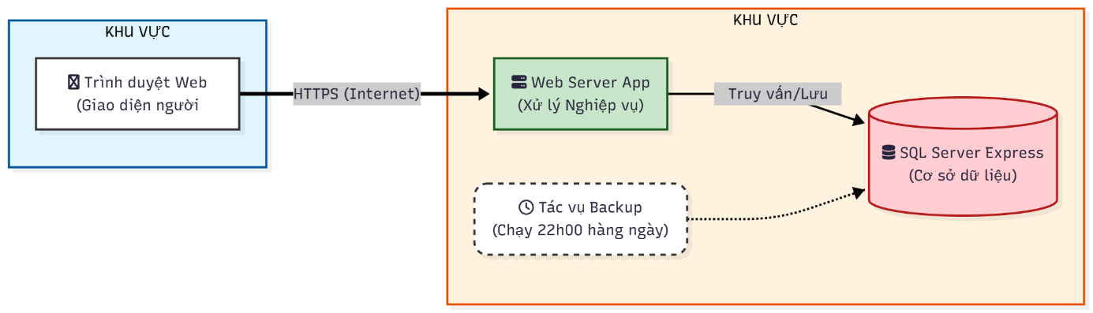

Kiến trúc hệ thống
Dựa trên yêu cầu triển khai trên nền tảng Web và cần quản lý dữ liệu tập trung, nhóm lựa chọn Kiến trúc Khách - Chủ (Client-Server Architecture) theo mô hình 3 tầng (3-Tier Architecture).
- Tầng 1: Giao diện (Presentation Layer - Client):
- Chạy trên trình duyệt Web (Chrome, Cốc Cốc, Edge) tại máy tính cửa hàng.
- Nhiệm vụ: Hiển thị giao diện người dùng, tiếp nhận thao tác (nhập đơn, tra cứu) và gửi yêu cầu về Server qua giao thức HTTPS.
- Tầng 2: Nghiệp vụ (Business Logic Layer - Web Server):
- Được triển khai trên Hosting/VPS.
- Nhiệm vụ: Xử lý các quy tắc nghiệp vụ như tính tiền, tự động trừ tồn kho khi bán, kiểm tra ràng buộc, và xác thực đăng nhập.
- Tầng 3: Dữ liệu (Data Layer - Database Server):
- Sử dụng SQL Server Express (bản miễn phí).
- Nhiệm vụ: Lưu trữ toàn bộ thông tin (Sản phẩm, Hóa đơn, Khách hàng, Phiếu nhập, Nhà cung cấp, Giá bán, Danh mục).

Các ràng buộc thiết kế

Ràng buộc chung
- Chi phí: Ngân sách giới hạn khoảng 2 triệu đồng. Điều này buộc thiết kế phải gộp Web Server và Database Server lên cùng một hạ tầng (Hosting/VPS giá rẻ) thay vì thuê Server riêng biệt.
- Thời gian: Dự án phát triển trong khuôn khổ đồ án sinh viên nên ưu tiên các giải pháp đơn giản, hiệu quả nhanh.
- Ràng buộc phần cứng
- Máy trạm (Client): Tận dụng máy tính sẵn có tại cửa hàng, không yêu cầu cấu hình cao, chỉ cần kết nối Internet ổn định.
- Máy chủ (Server): Cấu hình giới hạn của gói Hosting giá rẻ (CPU/RAM thấp) nên cần tối ưu câu lệnh truy vấn SQL để đảm bảo tốc độ phản hồi < 3 giây.
- Ràng buộc phần mềm
- Hệ quản trị CSDL: Bắt buộc dùng SQL Server Express để miễn phí bản quyền nhưng vẫn đáp ứng nhu cầu lưu trữ của cửa hàng tạp hóa.
- Sao lưu (Backup): Hệ thống phải có tác vụ tự động (Cronjob/Task Scheduler) sao lưu dữ liệu vào lúc 22:00 hằng ngày (sau giờ đóng cửa) để đảm bảo an toàn dữ liệu.
- Môi trường: Ứng dụng chạy trên trình duyệt, không hỗ trợ chế độ Offline (mất mạng sẽ không lưu được dữ liệu)
- Yêu cầu về giao diện và trải nghiệm:
- Thiết kế phải tuân thủ nghiêm ngặt yêu cầu về tính đơn giản, dễ sử dụng.
- Màu sắc chủ đạo của giao diện bắt buộc là màu xanh dương theo yêu cầu phi chức năng.

Thiết kế lớp

Sơ đồ lớp
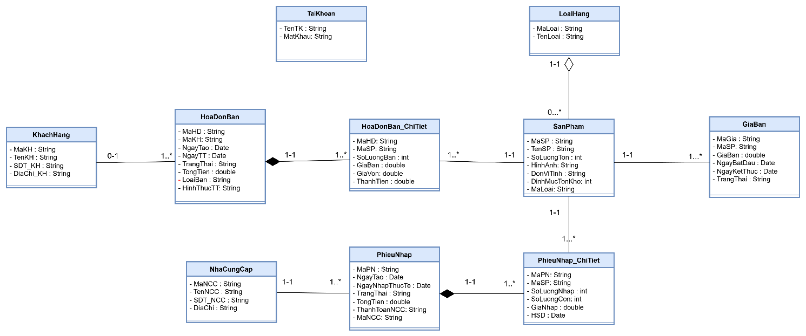

Mô tả cơ sở dữ liệu

Thiết kế logic CSDL

Thiết kế bảng
- Bảng TaiKhoan (TenTK, MatKhau)
- Bảng HoaDonBan (MaHD, MaKH, NgayTao, NgayTT, TrangThai, TongTien, LoaiBan, HinhThucTT )
- Bảng HoaDonBan_ChiTiet (MaHD, MaSP, SoLuongBan, GiaBan, GiaVon, ThanhTien)
- Bảng PhieuNhap (MaPN, MaNCC, NgayTao, NgayNhapThucTe, TongTien, ThanhToanNCC, TrangThai)
- Bảng PhieuNhap_ChiTiet (MaPN, MaSP, SoLuongNhap, SoLuongCon, HSD, GiaNhap)
- Bảng SanPham (MaSP, MaLoai, TenSP, DonViTinh, HinhAnh, DinhMucTonKho, SoLuongTon)
- Bảng LoaiHang (MaLoai, TenLoai)
- Bảng GiaBan (MaGia, MaSP, NgayBatDau, NgayKetThuc, GiaBan, TrangThai)
- Bảng KhachHang (MaKH, TenKH, SDT_KH, DiaChi_KH)
- Bảng NhaCungCap (MaNCC, TenNCC, SDT_NCC, DiaChi)

Chuẩn hóa
- Bảng TaiKhoan (TenTK, MatKhau)
- Bảng HoaDonBan (MaHD, MaKH, NgayTao, NgayTT, TrangThai, TongTien, LoaiBan, HinhThucTT )
- Bảng HoaDonBan_ChiTiet (MaHD, MaSP, SoLuongBan, GiaBan, GiaVon, ThanhTien)
- Bảng PhieuNhap (MaPN, MaNCC, NgayTao, NgayNhapThucTe, TongTien, ThanhToanNCC, TrangThai)
- Bảng PhieuNhap_ChiTiet (MaPN, MaSP, SoLuongNhap, SoLuongCon, HSD, GiaNhap)
- Bảng SanPham (MaSP, MaLoai, TenSP, DonViTinh, HinhAnh, DinhMucTonKho, SoLuongTon)
- Bảng LoaiHang (MaLoai, TenLoai)
- Bảng GiaBan (MaGia, MaSP, NgayBatDau, NgayKetThuc, GiaBan, TrangThai)
- Bảng KhachHang (MaKH, TenKH, SDT_KH, DiaChi_KH)
- Bảng NhaCungCap (MaNCC, TenNCC, SDT_NCC, DiaChi)

Sơ đồ cơ sở dữ liệu
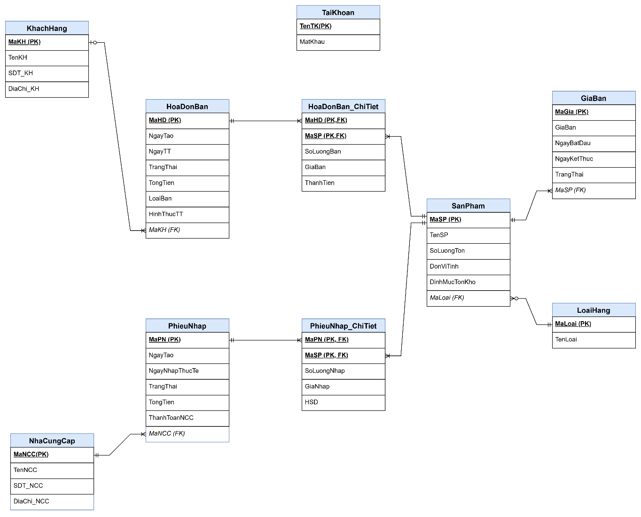

Thiết kế vật lý CSDL

Bang TaiKhoan
TaiKhoan
STT | Tên cột | Kiểu dữ liệu | Ràng buộc | Ghi chú
1 | SoDienThoai | VARCHAR(10) | PRIMARY KEY
2 | Matkhau | VARCHAR(100) | NOT NULL

Bảng HoaDonBan

HoaDonBan
STT | Tên cột | Kiểu dữ liệu | Ràng buộc | Ghi chú
1 | MaHD | VARCHAR(10) | PRIMARY KEY
2 | MaKH | VARCHAR(7) | FOREIGN KEY
3 | NgayTao | DATE | NOT NULL, GETDATE()
4 | NgayNhapThucTe | DATE | CHECK((NgayNhapThucTe))<= (GETDATE ())) AND (NgayTao >= NgayTT)
5 | TrangThai | VARCHAR(50) | CHECK (TrangThai IN ('Chưa thanh toán', 'Thanh toán'))
6 | TongTien | MONEY | CHECK (TongTien >0)
7 | LoaiBan | VARCHAR(50) | CHECK (LoaiBan IN ('Trực tiếp','Đặt trước'))
8 | HinhThucTT | VARCHAR(20) | CHECK (HinhThucTT IN ('TienMat','ChuyenKhoan'))

Bảng HoaDonBan_ChiTiet
HoaDonBan_ChiTiet
STT | Tên cột | Kiểu dữ liệu | Ràng buộc | Ghi chú
1 | MaHD | VARCHAR(10) | PRIMARY KEY, FOREIGN KEY
2 | MaSP | VARCHAR(10) | PRIMARY KEY, FOREIGN KEY
3 | SoLuongBan | INT | CHECK (SoLuongBan > 0) NOT NULL
4 | GiaBan | MONEY | CHECK (GiaBan >= 0), NOT NULL
5 | GiaVon | MONEY | CHECK (GiaVon >= 0), NOT NULL
6 | ThanhTien | MONEY

Bảng PhieuNhap
PhieuNhap
STT | Thuộc Tính | Kiểu Dữ Liệu | Ràng Buộc | Ghi chú
1 | MaPN | VARCHAR (10) | PRIMARY KEY
2 | MaNCC | VARCHAR (8) | FOREIGN KEY
3 | NgayTao | DATE | CHECK((NgayTao)<= (GETDATE ()))
4 | NgayNhapThucTe | DATE | CHECK((NgayNhapThucTe))<= (GETDATE ()))
5 | TongTien | MONEY | CHECK (TongTien >0)
6 | ThanhToanNCC | MONEY
7 | TrangThai | NVARCHAR(20) | CHECK (TrangThai IN ('Chờ duyệt', 'Đã nhập', 'Đã hủy'))

Bảng PhieuNhap_ChiTiet
PhieuNhap_ChiTiet
STT | Thuộc Tính | Kiểu Dữ Liệu | Ràng Buộc | Ghi chú
1 | MaPN | VARCHAR (10) | PRIMARY KEY, FOREIGN KEY
2 | MaSP | VARCHAR (6) | PRIMARY KEY, FOREIGN KEY
3 | SoLuongNhap | INT | CHECK (SoLuongNhap >=0)
4 | SoLuongCon | INT | CHECK (SoLuongCon>=0)
5 | HSD | DATE | CHECK(HSD) > GETDATE ()))
6 | GiaNhap | MONEY | CHECK(GiaNhap>0)

Bảng Sản phẩm
SanPham
STT | Tên cột | Kiểu dữ liệu | Ràng buộc | Ghi chú
1 | MaSP | VARCHAR(6) | PRIMARY KEY
2 | MaLoai | VARCHAR(6) | FOREIGN KEY
3 | TenSP | NVARCHAR(100) | NOT NULL, UNIQUE
4 | DonViTinh | NVARCHAR(50) | NULL
5 | HinhAnh | VARBINARY(MAX) | NULL
6 | DinhMucTonKho | INT | NULL, CHECK (DinhMucTonKho >= 0)
7 | SoLuongTon | INT | NOT NULL

Bảng Loại hàng
LoaiHang
STT | Tên cột | Kiểu dữ liệu | Ràng buộc | Ghi chú
1 | MaLoai | VARCHAR(6) | PRIMARY KEY
2 | TenLoai | NVARCHAR(100) | NOT NULL, UNIQUE

Bảng GiaBan
GiaBan
STT | Tên cột | Kiểu dữ liệu | Ràng buộc | Ghi chú
1 | MaGia | VARCHAR(5) | PRIMARY KEY
2 | MaSP | VARCHAR(6) | PRIMARY KEY, FOREIGN KEY | Tham chiếu từ bảng SanPham
3 | NgayBatDau | DATE | NOT NULL
4 | NgayKetThuc | DATE | CHECK (NgayKetThuc >= NgayBatDau)
5 | GiaBan | MONEY | NOT NULL
6 | TrangThai | NVARCHAR (50) | CHECK (TrangThai IN (N'Đang áp dụng',  N'Chưa hiệu lực', N'Hết hiệu lực'))

Bảng KhachHang
KHACHHANG
STT | Tên cột | Kiểu dữ liệu | Ràng buộc | Ghi chú
1 | MaKH | VARCHAR(7) | PRIMARY KEY
2 | TenKH | NVARCHAR(50) | NOT NULL
3 | SDT_KH | VARCHAR(10) | CHECK (SDT_KH LIKE '0%' AND LEN(SDT_KH) = 10), UNIQUE
4 | DiaChi_KH | NVARCHAR(50) | NULL

Bảng NhaCungCap
STT | NCC
1 | Tên cột | Kiểu dữ liệu | Ràng buộc | Ghi chú
2 | MaNCC | VARCHAR(8) | PRIMARY KEY
3 | TenNCC | NVARCHAR(100) | NOT NULL
4 | SDT_NCC | VARCHAR(20) | CHECK (SDT_NCC LIKE '0%' ), UNIQUE
5 | DiaChi | NVARCHAR(200) | NULL

Ước lượng dung lượng lưu trữ

Bảng: TaiKhoan | Tên cột | Dung lượng (byte)
 | TenTK | 10
 | MatKhau | 100
 | Tổng | 110
 | Overhead | 30%
 | Tổng dung lượng lưu trữ cho 1 bản ghi | 143
 | Số lượng bản ghi khởi tạo ban đầu | 1
 | Tổng dung lượng lưu trữ ban đầu | 143
 | Ước lượng dữ liệu gia tăng/năm (0 dòng) | 0
 | Dung lượng lưu trữ sau 5 năm | 143
Bảng: HoaDonBan | Tên cột | Dung lượng (byte)
 | MaHD | 10
 | NgayTao | 8
 | NgayTT | 8
 | TrangThai | 50
 | TongTien | 8
 | LoaiBan | 50
 | HinhThucTT | 50
 | MaKH | 10
 | Tổng | 194
 | Overhead | 30%
 | Tổng dung lượng lưu trữ cho 1 bản ghi | 252.2
 | Số lượng bản ghi khởi tạo ban đầu | 0
 | Tổng dung lượng lưu trữ ban đầu | 0
 | Ước lượng dữ liệu gia tăng/tháng (2100 dòng) | 529.62
 | Ước lượng dữ liệu gia tăng/năm (25550 dòng) | 6.443.710
 | Dung lượng lưu trữ sau 5 năm | 32.218.550
Bảng: HoaDonBan_CHiTiet | Tên cột | Dung lượng (byte)
 | MaHD | 10
 | MaSP | 10
 | SoLuongBan | 4
 | GiaVon | 8
 | GiaBan | 8
 | ThanhTien | 8
 | Tổng | 48
 | Overhead | 30%
 | Tổng dung lượng lưu trữ cho 1 bản ghi | 62,4
 | Số lượng bản ghi khởi tạo ban đầu | 0
 | Tổng dung lượng lưu trữ ban đầu (dòng) | 0
 | Ước lượng dữ liệu gia tăng/tháng (21000 dòng) | 1.310.400
 | Ước lượng dữ liệu gia tăng/năm (255500 dòng) | 15.943.200
 | Dung lượng lưu trữ sau 5 năm | 79.716.000
Bảng: PhieuNhap | Tên cột | Dung lượng (byte)
 | MaPN | 10
 | MaNCC | 8
 | NgayTao | 3
 | NgayNhapThucTe | 3
 | TongTien | 8
 | ThanhToanNCC | 8
 | TrangThai | 40
 | Tổng | 80
 | Overhead | 30%
 | Tổng dung lượng lưu trữ cho 1 bản ghi | 104
 | Số lượng bản ghi khởi tạo ban đầu | 0
 | Tổng dung lượng lưu trữ ban đầu | 0
 | Ước lượng dữ liệu gia tăng/tháng (~8 dòng) | 832
 | Ước lượng dữ liệu gia tăng/năm (100 dòng) | 10.400
 | Dung lượng lưu trữ sau 5 năm | 52.000
Bảng: PhieuNhap_ChiTiet | Tên cột | Dung lượng (byte)
 | MaPN | 10
 | MaSP | 6
 | SoLuongNhap | 4
 | SoLuongCon | 4
 | HSD | 3
 | GiaNhap | 8
 | Tổng | 35
 | Overhead (30%) | 30%
 | Tổng dung lượng lưu trữ cho 1 bản ghi | 47
 | Số lượng bản ghi khởi tạo ban đầu | 0
 | Tổng dung lượng lưu trữ ban đầu | 0
 | Ước lượng dữ liệu gia tăng/tháng (125 dòng) | 5.875
 | Ước lượng dữ liệu gia tăng/năm ( 1.500 dòng) | 70.500
 | Dung lượng lưu trữ sau 5 năm | 352.500
Bảng: Sanpham | Tên cột | Dung lượng (byte)
 | MaSP | 6
 | MaLoai | 6
 | TenSP | 200
 | DVT | 100
 | HinhAnh | 51.200
 | DinhMucTonKho | 4
 | SoLuongTon | 4
 | Tổng | 51.520
 | Overhead | 20%
 | Tổng dung lượng lưu trữ cho 1 bản ghi | 61.824
 | Số lượng bản ghi khởi tạo ban đầu | 200
 | Tổng dung lượng lưu trữ ban đầu | 12.364.800
 | Ước lượng dữ liệu gia tăng/năm (20 dòng) | 1.236.480
 | Dung lượng lưu trữ sau 5 năm | 18.547.200
Bảng: GiaBan | Tên cột | Dung lượng (byte)
 | MaGia | 5
 | MaSP | 6
 | NgayBatDau | 3
 | NgayKetThuc | 3
 | GiaBan | 8
 | TrangThai | 100
 | Tổng | 125
 | Overhead | 20%
 | Tổng dung lượng lưu trữ cho 1 bản ghi | 150
 | Số lượng bản ghi khởi tạo ban đầu | 200
 | Tổng dung lượng lưu trữ ban đầu | 30,000
 | Ước lượng dữ liệu gia tăng/năm (300 dòng) | 45.000
 | Dung lượng lưu trữ sau 5 năm | 255,000
Bảng: LoaiHang | Tên cột | Dung lượng (byte)
 | MaLoai | 6
 | TenLoai | 200
 | Tổng | 206
 | Overhead | 20%
 | Tổng dung lượng lưu trữ cho 1 bản ghi | 247
 | Số lượng bản ghi khởi tạo ban đầu | 20
 | Tổng dung lượng lưu trữ ban đầu | 4,940
 | Ước lượng dữ liệu gia tăng/năm (2 dòng) | 494
 | Dung lượng lưu trữ sau 5 năm | 7,410
Bảng:KhachHang | Tên cột | Dung lượng (byte)
 | MaKH | 7
 | TenKH | 100
 | SDT_KH | 10
 | DiaChi_KH | 100
 | Tổng | 217
 | Overhead | 30%
 | Tổng dung lượng 1 bản ghi | 282
 | Số lượng bản ghi khởi tạo ban đầu | 20
 | Tổng dung lượng lưu trữ ban đầu | 5.640
 | Ước lượng dữ liệu gia tăng/năm (260 dòng) | 5.640
 | Dung lượng lưu trữ sau 5 năm | 33.840
Bảng: NhaCungCap | Tên cột | Dung lượng (byte)
 | MaNCC | 8
 | TenNCC | 200
 | SDT_NCC | 20
 | DiaChi | 400
 | Tổng (Data thô) | 628
 | Overhead | 30%
 | Tổng dung lượng 1 bản ghi | 816
 | Số lượng bản ghi khởi tạo ban đầu | 10
 | Tổng dung lượng lưu trữ ban đầu | 8.160
 | Ước lượng dữ liệu gia tăng/năm (5 dòng) | 4.080
 | Dung lượng lưu trữ sau 5 năm | 28.560
Tổng dung lượng lưu trữ ban đầu |  | 12.413.683
Tổng dung lượng lưu trữ sau 5 năm |  | 131.211.203

Các giao diện bên ngoài

Giao diện người dùng

Luồng màn hình
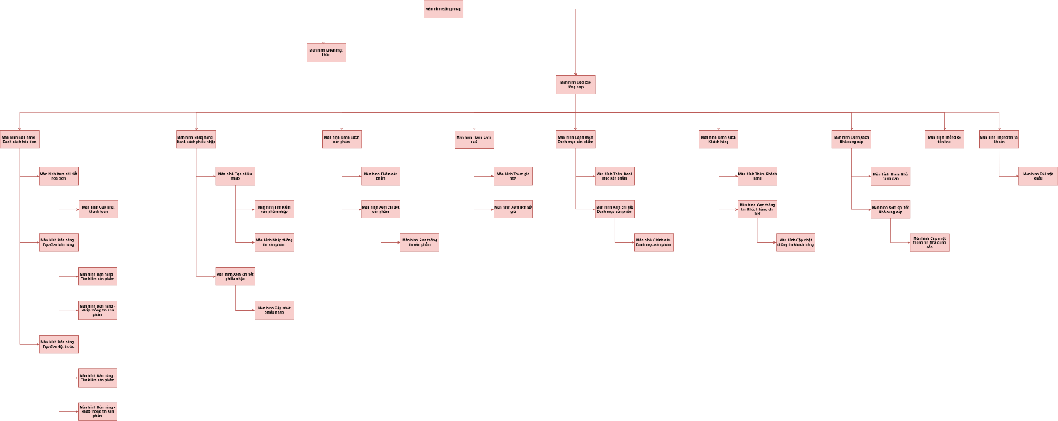

Đặc tả màn hình

Nhóm màn hình đăng nhập, quên mật khẩu, đổi mật khẩu

6.1.2.1.1 Màn hình đăng nhập
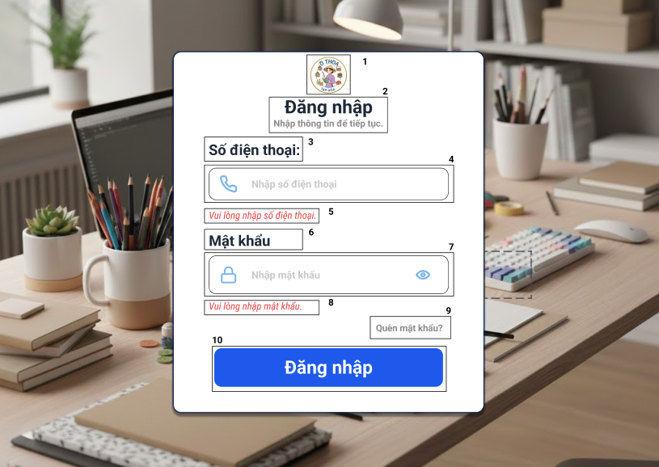

NO | LOẠI | MÔ TẢ | GHI CHÚ
1 | Image | Hiển thị Logo thương hiệu "O Thoa Tạp Hóa".
2 | Text | Hiển thị cứng tiêu đề lớn: “Đăng nhập”  Hiển thị cứng dòng mô tả: “Nhập thông tin để tiếp tục.”
3 | Text | Hiển thị cứng “Số điện thoại”
4 | Input Text | Hiển thị icon điện thoại (trái) và gợi ý (placeholder): "Nhập số điện thoại".  - Sự kiện:  - Chỉ cho phép nhập ký tự số.  - Giới hạn độ dài.
5 | Text | Hiển thị thông báo lỗi màu đỏ: "Vui lòng nhập số điện thoại."  - Sự kiện:  Hiển thị khi người dùng bỏ trống trường này và focus out hoặc nhấn Đăng nhập.
6 | Text | Hiển thị cứng “Mật khẩu”
7 | Input Text | Hiển thị icon ổ khóa (trái), icon con mắt (phải) và gợi ý: "Nhập mật khẩu".  - Sự kiện:  - Mặc định: Ẩn ký tự mật khẩu (hiển thị dạng dấu chấm/sao).  - Nhấn icon mắt: Chuyển đổi trạng thái giữa Ẩn/Hiện mật khẩu.
8 | Text | Hiển thị thông báo lỗi màu đỏ: "Vui lòng nhập mật khẩu."  - Sự kiện:  - Hiển thị khi người dùng bỏ trống mật khẩu. Thông báo: “Xin vui lòng nhập mật khẩu”  - Mật khẩu sai hiển thị thông báo: “Sai mật khẩu xin vui lòng nhập lại” | Validate (Kiểm tra dữ liệu)
9 | Button Link | Hiển thị cứng “Quên mật khẩu?”.  - Sự kiện:  - Khi nhấn vào sẽ điều hướng sang màn hình/popup khôi phục mật khẩu.
10 | Button | Hiển thị cứng “Đăng nhập”.  - Trạng thái & Sự kiện:  - Mặc định: Hiển thị màu xanh.  - Nút này chỉ thực hiện hành động gửi dữ liệu đăng nhập khi trên màn hình không còn thông báo lỗi nào (tại mục 5 và 8).  - Nếu dữ liệu hợp lệ: Hệ thống thực hiện đăng nhập và chuyển hướng sang màn hình Báo cáo.

6.1.2.1.2. Màn hình quên mật khẩu
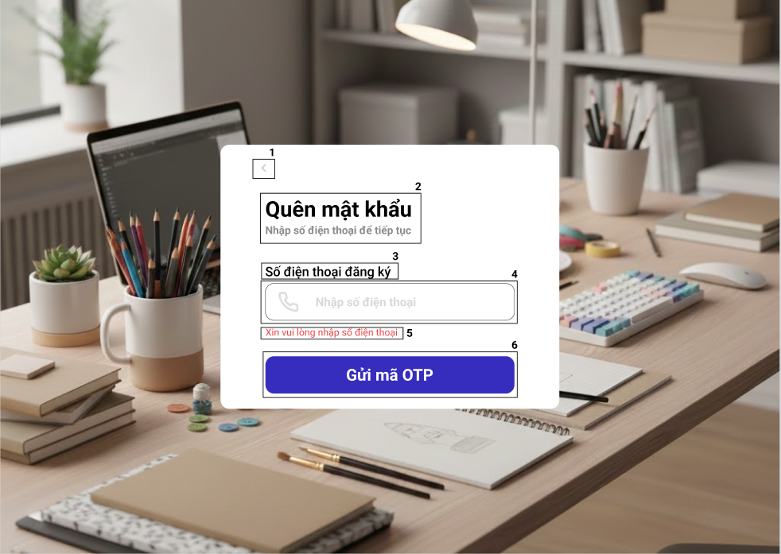

NO | LOẠI | MÔ TẢ | GHI CHÚ
1 | Button Icon | Hiển thị icon mũi tên hướng trái (<).  - Sự kiện:  - Quay lại màn hình Đăng nhập.
2 | Text | Hiển thị cứng tiêu đề lớn: “Quên mật khẩu”  Hiển thị cứng dòng mô tả: “Nhập số điện thoại để tiếp tục”
3 | Text | Hiển thị cứng “Số điện thoại đăng ký”
4 | Input Text | Hiển thị icon điện thoại và gợi ý: "Nhập số điện thoại".  - Sự kiện:  - Chỉ cho phép nhập ký tự số.  - Kiểm tra tức thời (Real-time): Kiểm tra ngay khi người dùng nhập hoặc rời khỏi ô nhập (focus out).
5 | Text | Hiển thị thông báo lỗi màu đỏ: "Xin vui lòng nhập số điện thoại." (hoặc lỗi định dạng).  - Sự kiện:  - Hiển thị ngay lập tức khi người dùng bỏ trống trường này hoặc nhập sai định dạng (không đủ 10 số, không bắt đầu bằng số 0).  - Ẩn thông báo lỗi ngay khi dữ liệu hợp lệ.
6 | Button | Hiển thị cứng “Gửi mã OTP”.  - Trạng thái và Sự kiện:  - Trạng thái Mặc định/Chưa hợp lệ: Nút hiển thị màu Xám (Disabled), không bấm được khi trường số điện thoại bị bỏ trống hoặc đang báo lỗi.  - Trạng thái Hợp lệ: Nút chuyển sang màu Xanh (Enabled) khi số điện thoại đã nhập đúng định dạng.  - Sự kiện Click: Hệ thống gửi mã OTP về số điện thoại và chuyển hướng sang màn hình Nhập mã xác thực (OTP).

6.1.2.1.3. Đổi mật khẩu
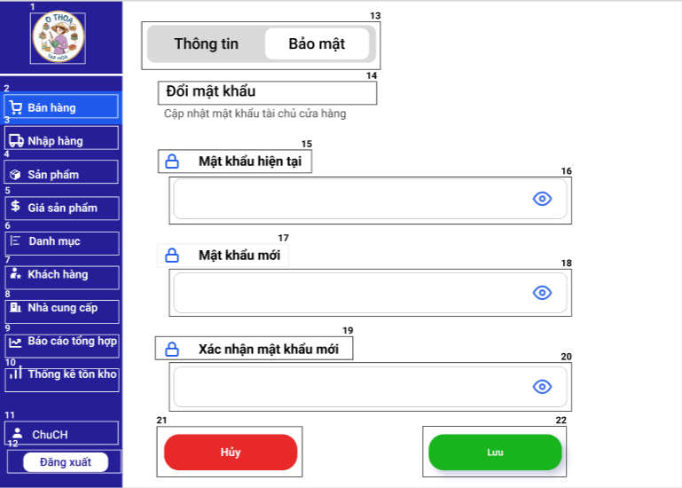

NO | LOẠI | MÔ TẢ | GHI CHÚ
NO 1 -> 12: Đã được mô tả ở phần Thanh điều hướng
13 | Tab Control | Thanh chuyển đổi giữa 2 mục: "Thông tin" và "Bảo mật".  - Trạng thái:  - Tab "Bảo mật": Đang được chọn (Active) - Nền trắng, chữ đen.  - Tab "Thông tin": Chưa chọn (Inactive) - Nền xám.  - Sự kiện:  - Nhấn vào "Thông tin" sẽ chuyển lại màn hình xem thông tin tài khoản.
14 | Text | Hiển thị cứng tiêu đề: “Đổi mật khẩu”  Hiển thị cứng mô tả: “Cập nhật mật khẩu tài khoản chủ cửa hàng”
15 | Text | Hiển thị cứng “Mật khẩu hiện tại” kèm icon ổ khóa.
16 | Input Password | Ô nhập mật khẩu hiện tại. Có icon con mắt (hiện/ẩn) ở góc phải.  - Sự kiện:  - Nhập ký tự sẽ hiển thị dạng dấu chấm.  - Validate Real-time: Báo lỗi ngay nếu bỏ trống hoặc nhập sai mật khẩu cũ.
17 | Text | Hiển thị cứng “Mật khẩu mới” kèm icon ổ khóa.
18 | Input Password | Ô nhập mật khẩu mới. Có icon con mắt ở góc phải.  - Sự kiện:  - Validate Real-time: Kiểm tra độ dài (ví dụ > 6 ký tự) ngay khi nhập.
19 | Text | Hiển thị cứng “Xác nhận mật khẩu mới” kèm icon ổ khóa.
20 | Input Password | Ô nhập lại mật khẩu mới để xác nhận. Có icon con mắt ở góc phải.  - Sự kiện:  - Validate Real-time: Kiểm tra khớp với ô "Mật khẩu mới" (Mục 18). Nếu không khớp, báo lỗi đỏ ngay lập tức.
21 | Button | Hiển thị cứng “Hủy”. Nền màu Đỏ.  - Sự kiện:  - Khi nhấn vào, hiện Popup xác nhận: "Xác nhận hủy thao tác"  - Nhấn Xác nhận: Xóa trắng các ô nhập liệu và quay về Tab "Thông tin".  - Nhấn Hủy: Ở lại màn hình hiện tại.
22 | Button | Hiển thị cứng “Lưu”. Nền màu Xanh lá.  - Trạng thái & Sự kiện:  - Mặc định (Disabled): Màu Xám, không bấm được khi dữ liệu chưa đủ hoặc đang có lỗi (ví dụ: mật khẩu xác nhận không khớp).+  - Hợp lệ (Enabled): Chuyển sang màu Xanh lá khi tất cả các trường đã nhập đúng.+  - Click: Lưu mật khẩu mới và hiển thị thông báo "Đổi mật khẩu thành công". Yêu cầu đăng nhập lại .

Màn hình Thanh điều hướng
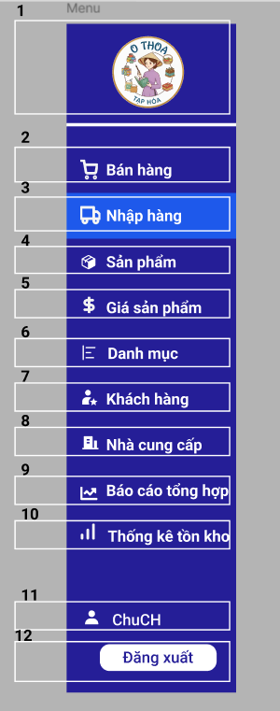

NO | LOẠI | MÔ TẢ | GHI CHÚ
1 | Logo | Hiển thị logo của tiệm O THOA
2 | Button | Hiển thị cứng “Bán hàng”  - Sự kiện: Khi nhấn vào, màn hình điều hướng đến trang Bán hàng.
3 | Button | Hiển thị cứng “Nhập hàng”  - Sự kiện: Khi nhấn vào, màn hình điều hướng đến trang Nhập hàng.
4 | Button | Hiển thị cứng “Sản phẩm”  - Sự kiện: Khi nhấn vào, màn hình điều hướng đến trang Sản phẩm.
5 | Button | Hiển thị cứng “Giá sản phẩm”  - Sự kiện: Khi nhấn vào, màn hình điều hướng đến trang Giá sản phẩm.
6 | Button | Hiển thị cứng “Danh mục”  - Sự kiện: Khi nhấn vào, màn hình điều hướng đến trang Danh mục.
7 | Button | Hiển thị cứng “Khách hàng”  - Sự kiện: Khi nhấn vào, màn hình điều hướng đến trang Khách hàng.
8 | Button | Hiển thị cứng “Nhà cung cấp”  - Sự kiện: Khi nhấn vào, màn hình điều hướng đến trang Nhà cung cấp.
9 | Button | Hiển thị cứng “Báo cáo tổng hợp”  - Sự kiện: Khi nhấn vào, màn hình điều hướng đến trang Báo cáo tổng hợp.
10 | Button | Hiển thị cứng “Thống kê tồn kho”  - Sự kiện: Khi nhấn vào, màn hình điều hướng đến trang Thống kê tồn kho.
11 | Button | Hiển thị tên tài khoản đang đăng nhập hệ thống. Hiển thị cứng chữ: "ChuCH" (Viết tắt của Chủ Cửa Hàng).  - Sự kiện: Khi nhấn vào, điều hướng đến màn hình thông tin tài khoản | Chỉ có 1 tài khoản của chủ cửa hàng
12 | Button | - Hiển thị cứng “Đăng xuất”  - Sự kiện: Khi nhấn vào, tài khoản được đăng xuất và điều hướng về màn hình đăng nhập.

Nhóm màn hình Bán hàng

6.1.2.3.1. Màn hình Danh sách hóa đơn
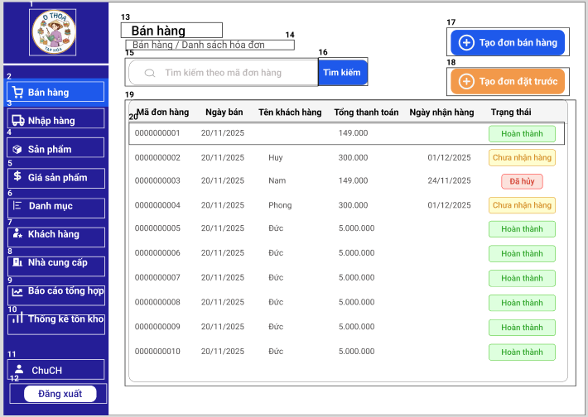
Màn hình Bán hàng - Danh sách hóa đơn

NO | LOẠI | MÔ TẢ | GHI CHÚ
STT 1 -> 12: Đã được mô tả ở phần Thanh điều hướng
13 | Text | Hiển thị cứng tiêu đề: "Bán hàng"
14 | Text/  breadcrumb | Hiển thị vị trí trang hiện tại: "Bán hàng/Danh sách hóa đơn"
15 | Input Text | Placeholder: "Tìm kiếm theo mã đơn hàng”  - Sự kiện:  - Cho phép nhập ký tự chữ và số.  - Nhấn Enter để thực hiện tìm kiếm (tương đương nhấn nút 16), điều hướng đến màn hình kết quả tìm kiếm
16 | Button | Hiển thị nút “Tìm kiếm”  - Sự kiện: Khi nhấn vào điều hướng đến màn hình hiển thị kết quả lọc phù hợp
17 | Button | Hiển thị nút “Tạo đơn bán hàng”  - Sự kiện: Khi nhấn vào, điều hướng đến màn hình “Tạo đơn bán hàng”
18 | Button | Hiển thị nút “Tạo đơn đặt trước”  - Sự kiện: Khi nhấn vào, điều hướng đến màn hình “Tạo đơn đặt trước”
19 | Table | Hiển thị thông tin tóm tắt đơn hàng: Mã đơn hàng, Ngày bán, Tên khách hàng, Tổng thanh toán, Ngày nhận hàng, Trạng thái, Loại bán hàng.  - Sự kiện: Lướt lên xuống, sang ngang để xem danh sách đơn hàng bán
20 | Table Row | Hiển thị thông tin tóm tắt của một đơn hàng  - Sự kiện: Khi nhấn chuột vào bất kỳ vị trí nào trên dòng dữ liệu, nổi lên màn hình chi tiết đơn hàng

6.1.2.3.2. Màn hình Tìm kiếm hóa đơn
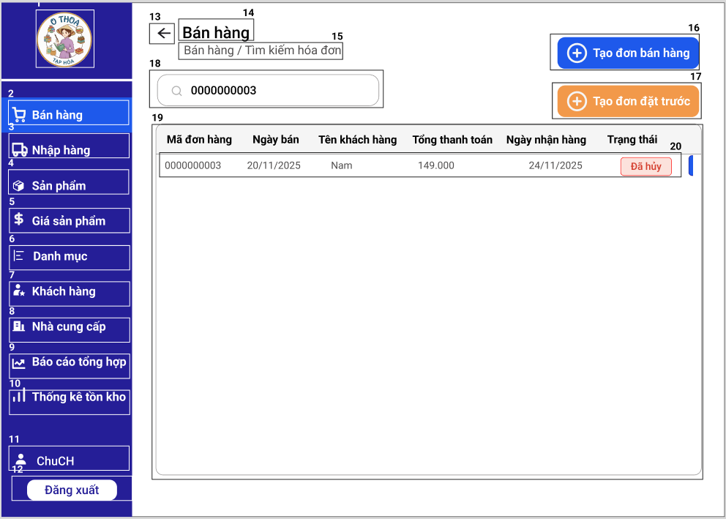

NO | LOẠI | MÔ TẢ | GHI CHÚ
NO 1 -> 12: Đã được mô tả ở phần Thanh điều hướng
13 | Button/Icon | Hiển thị icon quay lại (Icon mũi tên sang trái)  - Sự kiện: Khi nhấn vào, quay trở lại màn hình “Danh sách hóa đơn” trước đó và hiển thị toàn bộ hóa đơn
14 | Text | Hiển thị cứng chức năng hiện tại đang sử dụng “Bán hàng”
15 | Text | Hiển thị cứng vị trí, chức năng hiện tại của hệ thống: “Bán hàng/Tìm kiếm hóa đơn”
16 | Button | Hiển thị nút “Tạo đơn bán hàng”  - Sự kiện: khi nhấn vào, điều hướng đến màn hình “Tạo đơn bán hàng” | Tương tự NO 17 được mô tả ở phần Màn hình Bán hàng - Chính
17 | Button | Hiển thị nút “Tạo đơn bán hàng”  - Sự kiện: khi nhấn vào, điều hướng đến màn hình “Tạo đơn đặt trước” | Tương tự NO 18 được mô tả ở phần Màn hình Bán hàng - Chính
18 | Input Text | Hiển thị mã đơn hàng mà chủ cửa hàng đang tìm kiếm  - Sự kiện: sau khi chọn, có thể điền vào thông tin tìm kiếm khác.
19 | Table | Hiển thị thông tin tóm tắt đơn hàng: Mã đơn hàng, Ngày bán, Tên khách hàng, Tổng thanh toán, Ngày nhận hàng, Trạng thái, Loại bán hàng.  - Sự kiện: Lướt lên xuống, sang ngang để xem danh sách đơn hàng bán | Tương tự NO 19 được mô tả ở phần Màn hình Bán hàng - Chính
20.1 | Table Row | Hiển thị thông tin tóm tắt của một đơn hàng  - Sự kiện: Khi nhấn chuột vào bất kỳ vị trí nào trên dòng dữ liệu, nổi lên màn hình chi tiết đơn hàng | TRƯỜNG HỢP TÌM THẤY ĐƠN HÀNG PHÙ HỢP
20.2 | Text/Message | - Sự kiện:  - Ẩn toàn bộ các dòng dữ liệu.  - Hiển thị thông báo “Không tìm thấy đơn nào phù hợp, vui lòng nhập lại” | TRƯỜNG HỢP KHÔNG TÌM THẤY ĐƠN HÀNG PHÙ HỢP

6.1.2.3.3. Màn hình Chi tiết hóa đơn
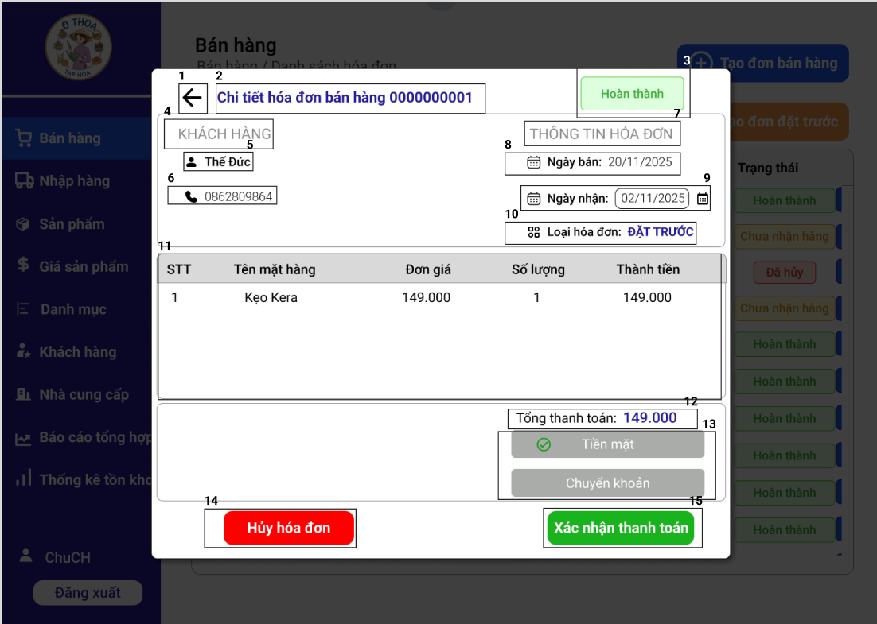

NO | LOẠI | MÔ TẢ | GHI CHÚ
1 | Button/Icon | Hiển thị icon quay lại (Icon mũi tên sang trái)  - Sự kiện: Khi nhấn vào, quay trở lại màn hình “Danh sách hóa đơn”.
2 | Text | Hiển thị cứng tiêu đề, chức năng hiện tại “Chi tiết hóa đơn + Mã hóa đơn”.  - Dữ liệu: Mã hóa đơn được lấy tự động từ hệ thống
3 | Status Badge | Hiển thị cứng trạng thái hiện tại của đơn hàng (Bao gồm: “Hoàn thành”; “Chưa nhận hàng”; “Đã hủy”)
4 | Text/Header | Hiển thị cứng tiêu đề nhóm “KHÁCH HÀNG”, dùng để xác định thông tin của khách hàng
5 | Text + Icon | Hiển thị thông tin là: Icon người dùng + Tên khách hàng  - Dữ liệu: Tự động điền theo thông tin đơn hàng đã tạo | Nếu không có tên khách hàng trong hóa đơn thì hiển thị tên = “N/A”
6 | Text + Icon | Hiển thị thông tin là: Icon điện thoại + Số điện thoại khách hàng  - Dữ liệu: Tự động điền theo thông tin đơn hàng đã tạo | Nếu không có số điện thoại khách hàng trong hóa đơn thì hiển thị số điện thoại = “N/A”
7 | Text/Header | Hiển thị cứng tiêu đề nhóm “THÔNG TIN HÓA ĐƠN”, dùng để xác định thời gian và loại đơn
8 | Date/Picker (Read-only) | Hiển thị cứng “Ngày bán” hay ngày tạo hóa đơn và không thể thay đổi
9 | Date Picker | Hiển thị thông tin “Ngày nhận” của đơn hàng đã tạo trước đó.  - Sự kiện: Nếu khách hàng muốn đổi thời gian, chủ cửa hàng có thể chọn lại “Ngày nhận” từ lịch và thay đổi trong đơn hàng và Cơ sở dữ liệu | Nếu không có thông tin ngày nhận (đơn bán trực tiếp) thì để trống và không được chỉnh sửa
10 | Text | Hiển thị cứng loại hóa đơn, bao gồm “TRỰC TIẾP” và “ĐẶT TRƯỚC”
11 | Table | Hiển thị cứng Bảng chi tiết sản phẩm  - Tiêu đề: STT, Tên mặt hàng, Đơn giá, Số lượng, Thành tiền.  - Dữ liệu: Danh sách các sản phẩm khách đã mua trong đơn này.
12 | Text Label | Hiển thị cứng “Tổng thanh toán”  - Hiển thị: "Tổng thanh toán: [Số_Tiền]".
13 | Segmented Control | Hiển thị Chọn hình thức thanh toán  - Hiển thị: 2 nút lựa chọn “Tiền mặt” và “Chuyển khoản”.  - Trạng thái: Nút được chọn sẽ có viền xanh và icon tick.  - Logic trạng thái:  + Hóa đơn có trạng thái “Hoàn thành” và “Đã hủy”: Vô hiệu hóa, không thể nhấn để thay đổi lựa chọn.  + Hóa đơn có trạng thái “Chưa hoàn thành”: Cho phép nhấn để đổi hình thức thanh toán
14 | Button | Hiển thị nút “Hủy hóa đơn”  - Sự kiện: Nhấn vào hiển thị Popup xác nhận hủy.  - Trạng thái:  - Vô hiệu hóa: Nền màu xám, chữ trắng, không được chọn.  - Bình thường: Nền màu xanh lá cây, chữ trắng, có thể chọn.  - Logic trạng thái:  - Hóa đơn có trạng thái “Hoàn thành”: Sau khi nhấn, hiển thị thông báo “Không thực hiện được với hóa đơn này, vui lòng chọn hóa đơn khác!”, sau khi nhấn ra ngoài thì quay lại màn hình Chi tiết hóa đơn bán hàng.  - Hóa đơn có trạng thái “Chưa hoàn thành”: Cho phép nhấn, sau khi “Đồng ý” ở Popup “Bạn có muốn hủy hóa đơn này chứ?” thì hủy hóa đơn khỏi cơ sở dữ liệu và cập nhật trạng thái = “Đã hủy”. Ngược lại, chủ cửa hàng chọn “Thoát” thì quay lại màn hình Chi tiết hóa đơn trước đó.  - Hóa đơn có trạng thái “Đã hủy”: Vô hiệu hóa, không thể nhấn.
15 | Button | Hiển thị nút “Xác nhận thanh toán”  - Sự kiện: Nhấn vào để thanh toán hóa đơn cho những đợt đặt trước có trạng thái “Chưa nhận hàng”.  - Trạng thái:  - Vô hiệu hóa: Nền màu xám, chữ trắng, không được chọn.  - Bình thường: Nền màu xanh, chữ trắng, có thể chọn để Xác nhận thanh toán.  - Logic trạng thái:  - Hóa đơn có trạng thái “Hoàn thành”: Sau khi nhấn, hiển thị thông báo lỗi “Đã nhận hàng, không thể xác nhận thanh toán lần 2”, sau khi nhấn ra ngoài thì quay lại màn hình Chi tiết hóa đơn bán hàng.  - Hóa đơn có trạng thái “Chưa hoàn thành”: Đây là trạng thái bình thường, sau đó hệ thống popup thông báo trình trạng thanh toán hóa đơn “Đơn đặt trước đã thanh toán thành công”, cập nhật trạng thái đơn hàng sang “Hoàn thành” và quay về màn hình Bán hàng/Danh sách hóa đơn.  - Hóa đơn có trạng thái “Đã hủy”: Nút “Xác nhận thanh toán” bị vô hiệu hóa.

6.1.2.3.4. Màn hình Tạo đơn bán hàng
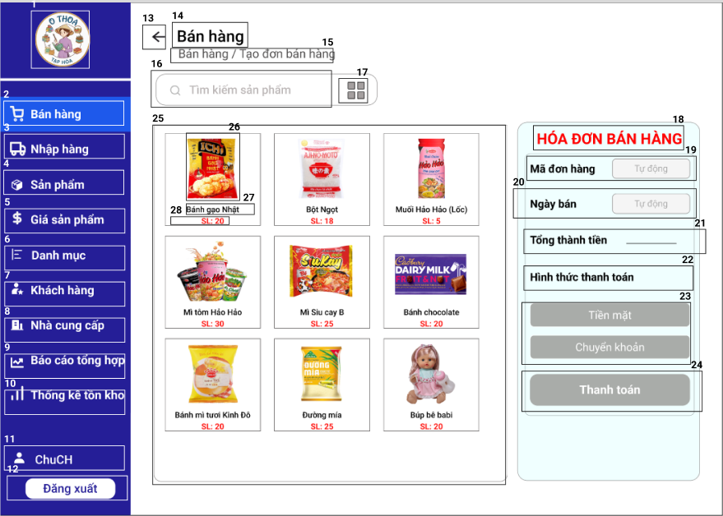
Bảng đặc tả Màn hình Tạo đơn bán hàng

NO | LOẠI | MÔ TẢ | GHI CHÚ
NO 1 -> 12: Đã được mô tả ở phần Thanh điều hướng
13 | Button | Hiển thị icon mũi tên quay lại  - Sự kiện: Khi nhấn vào, quay lại màn hình Bán hàng/Danh sách hóa đơn.  - Trường hợp đang nhập liệu dở, chủ cửa hàng muốn chuyển sang chức năng khác hoặc nhấn nút quay lại, hệ thống báo lỗi “Chưa hoàn tất, bạn có muốn thoát Tạo hóa đơn không”, nếu người dùng chọn “Đồng ý”, quay trở lại màn hình “Bán hàng /Danh sách hóa đơn”, ngược lại, nếu chọn “Thoát”, quay trở lại, tiếp tục việc Tạo đơn hàng.  - Trường hợp đang ở màn hình hiển thị form (chưa nhập liệu), thoát không cần popup xác nhận.
14 | Text | Hiển thị cứng tiêu đề trang “Bán hàng”
15 | Text | Hiển thị vị trí trang hiện tại: "Bán hàng / Tạo đơn bán hàng"
16 | Input Text | Hiển thị ô trống với placeholder "Tìm kiếm sản phẩm".  - Sự kiện:  - Cho phép nhập ký tự bất kỳ.  - Tìm kiếm tức thì - kết quả hiển thị ngay khi nhập ký tự.  - Mặc định là hiển thị placeholder, chuyển thành thông tin tìm kiếm mỗi lần người dùng nhập từ bàn phím.
17 | Button | Hiển thị icon 4 ô vuông (Grid View)  - Sự kiện: Khi nhấn vào, danh sách sản phẩm hiển thị lại dưới dạng lưới (Grid)
18 | Text/Header | Hiển thị cứng Label “HÓA ĐƠN BÁN HÀNG”
19 | Text/Label | Hiển thị cứng label "Mã đơn hàng"
19 | Input Text(Read-only) | Hiển thị placeholder “Tự động".  - Sự kiện: Hệ thống tự động sinh mã (không cho phép người dùng chỉnh sửa).
20 | Text/Label | Hiển thị cứng label "Ngày bán"
20 | Date Picker (Read-only) | Hiển thị placeholder "Tự động".  - Sự kiện: Hệ thống tự động sinh “Ngày bán” là ngày hiện tại (không cho phép người dùng chỉnh sửa).
21 | Text/Label | Hiển thị cứng label "Tổng thành tiền".
21 | Input Text | - Sự kiện: Tự động tính tổng thành tiền dựa trên Tổng của các thành tiền của các sản phẩm đã chọn.
22 | Text/Label | Hiển thị cứng label "Hình thức thanh toán".
23 | Segmented Control | Hiển thị Chọn hình thức thanh toán  - Hiển thị: 2 nút lựa chọn “Tiền mặt” và “Chuyển khoản”.  - Trạng thái:  - Vô hiệu hóa (mặc định khi chưa nhập dữ liệu): Nền màu xám, chữ trắng, không thể chọn.  - Bình thường: Nền màu trắng, chữ xanh, nút nào được chọn sẽ chuyển sang màu nền xanh nhạt và có dấu tick ở ô đã chọn.  - Điều kiện kích hoạt:  - Hoàn tất việc chọn sản phẩm, nếu chưa chọn, vô hiệu hóa, không thể nhấn nút này.  - Sự kiện: Nhấn để chọn hình thức thanh toán
24 | Button | Hiển thị nút "Thanh toán".  - Trạng thái:  - Vô hiệu hóa (mặc định khi chưa nhập dữ liệu): Nền màu xám, chữ trắng, không thể chọn.  - Bình thường: Nếu màu xanh, chữ trắng, có thể chọn.  - Điều kiện kích hoạt:  - Hoàn tất việc chọn sản phẩm, nếu chưa chọn, vô hiệu hóa, không thể nhấn nút này.  - Sự kiện: Nhấn nút “Thanh toán”, hệ thống lưu hóa đơn vào cơ sở dữ liệu, trạng thái mặc định là “Hoàn thành”, popup hóa đơn bán, sau đó Lưu hóa đơn vào Cơ sở dữ liệu.
25 | List | Hiển thị danh sách sản phẩm có trong hệ thống để người dùng chọn bán (sản phẩm bán chạy được hiển thị top đầu).  - Sự kiện:  - Lướt lên xuống để xem danh sách sản phẩm.  - Khi nhấn vào một sản phẩm, đồng nghĩa với việc thêm mặt hàng vào hóa đơn bán.
26 | Image | Hiển thị hình ảnh minh họa sản phẩm
27 | Text/Label | Hiển thị Tên sản phẩm
28 | Text | Hiển thị số lượng tồn kho hiện tại.  - Dữ liệu: Load dữ liệu tồn kho thực tế từ Cơ sở dữ liệu.

6.1.2.3.5. Màn hình Tạo đơn Bán hàng - Tìm kiếm sản phẩm
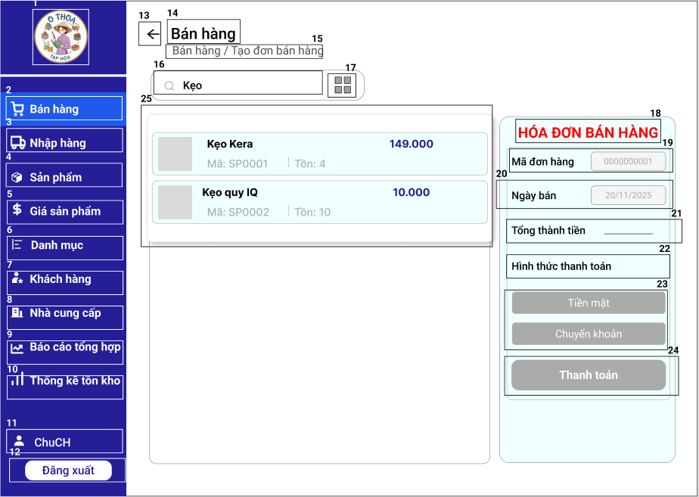
Bảng đặc tả Màn hình Tạo đơn Bán hàng - Tìm kiếm sản phẩm

NO | LOẠI | MÔ TẢ | GHI CHÚ
NO 1 -> 12: Đã được mô tả ở phần Thanh điều hướng
NO 13->24: Đã được mô tả ở phần Tạo đơn bán hàng
25 | Dropdown List | Hiển thị danh sách kết quả khớp với từ khóa.( Mỗi dòng gồm: Ảnh minh họa, Tên, Mã SP, Tồn kho, Giá bán.)  - Sự kiện:  - Click chọn 1 dòng sản phẩm: Tự động điền thông tin sản phẩm đó vào hóa đơn và đóng dropdown.

6.1.2.3.6. Màn hình Tạo đơn Bán hàng - Nhập thông tin sản phẩm
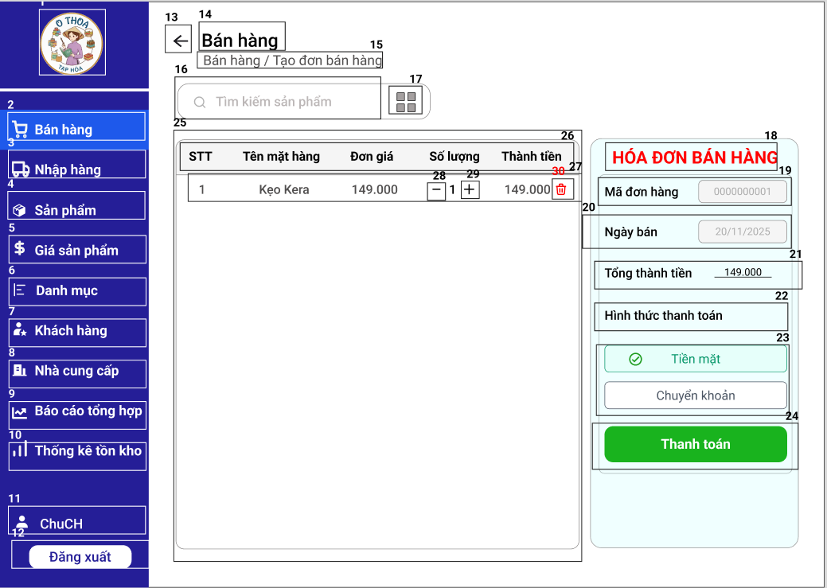

NO | LOẠI | MÔ TẢ | GHI CHÚ
NO 1 -> 12: Đã được mô tả ở phần Thanh điều hướng
NO 13->24: Đã được mô tả ở phần Tạo đơn bán hàng
25 | Table Data | Hiển thị bảng thông tin hóa đơn bao gồm: STT, Tên mặt hàng, Đơn giá, Số lượng, Thành tiền.
26 | Text/Header | Hiển thị cứng các tiêu đề thông tin của Table Data.
27 | Table Row | Hiển thị mặt hàng đã được thêm vào hóa đơn  - Sự kiện: Sau khi chọn mặt hàng, hệ thống sẽ truy xuất các thông tin và điền vào hóa đơn, bao gồm: Tên mặt hàng, Đơn giá của sản phẩm, Số lượng (mặc định là 1), Thành tiền được tính theo công thức (Đơn giá * Số lượng).
28 - 29 | Button | Hiển thị icon - và + nhằm giảm hoặc tăng số lượng của mặt hàng  - Sự kiện:  - Khi nhấn -, hệ thống giảm 1 đơn vị (từ 5 xuống 4,3,2,1), đến số lượng 0 và số âm thì hệ thống báo lỗi  - Khi nhấn +, số lượng tăng 1 đơn vị, đến khi vượt quá số lượng tồn, hệ thống báo lỗi “Số lượng không hợp lệ, vui lòng nhập lại”
30 | Button | Hiển thị biểu tượng sọt rác, nhằm xóa hàng hóa ra khỏi hóa đơn.  - Sự kiện:  - Chỉ cho phép xóa sản phẩm cho đơn hàng đã có từ 2 mặt hàng trở lên.  - Sau khi nhấn, mặt hàng bị xóa khỏi hóa đơn, tự động tính lại tổng thành tiền

6.1.2.3.7. Màn hình Tạo đơn Đặt trước
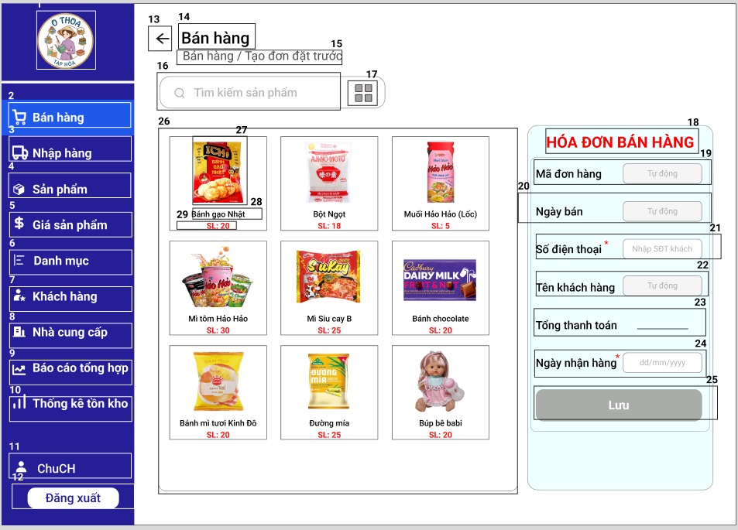

NO | LOẠI | MÔ TẢ | GHI CHÚ
NO 1 -> 12: Đã được mô tả ở phần Thanh điều hướng
13 | Button | Hiển thị icon mũi tên quay lại  - Sự kiện: Khi nhấn vào, quay lại màn hình Bán hàng/Danh sách hóa đơn.  - Trường hợp đang nhập liệu dở, chủ cửa hàng muốn chuyển sang chức năng khác hoặc nhấn nút quay lại, hệ thống báo lỗi “Chưa hoàn tất, bạn có muốn thoát Tạo hóa đơn không”, nếu người dùng chọn “Đồng ý”, quay trở lại màn hình “Bán hàng /Danh sách hóa đơn”, ngược lại, nếu chọn “Thoát”, quay trở lại, tiếp tục việc Tạo đơn hàng.  - Trường hợp đang ở màn hình hiển thị form (chưa nhập liệu), thoát không cần popup xác nhận. | Tương tự nội dung đã đặc tả phần Màn hình Bán hàng Tạo đơn bán hàng
14 | Text | Hiển thị cứng tiêu đề trang “Bán hàng”
15 | Text | Hiển thị vị trí trang hiện tại: "Bán hàng / Tạo đơn đặt trước"
16 | Input Text | Hiển thị ô trống với placeholder "Tìm kiếm sản phẩm".  - Sự kiện:  - Cho phép nhập ký tự bất kỳ.  - + Tìm kiếm tức thì - kết quả hiển thị ngay khi nhập ký tự.  - + Mặc định là hiển thị placeholder, chuyển thành thông tin tìm kiếm mỗi lần người dùng nhập từ bàn phím. | Tương tự nội dung đã đặc tả phần Màn hình Bán hàng Tạo đơn bán hàng
17 | Button | Hiển thị icon 4 ô vuông (Grid View)  - Sự kiện: Khi nhấn vào, danh sách sản phẩm hiển thị lại dưới dạng lưới (Grid)
18 | Text/Header | Hiển thị cứng Label “HÓA ĐƠN BÁN HÀNG”
19 | Text/Label | Hiển thị cứng label "Mã đơn hàng"
19 | Input Text(Read-only) | Hiển thị placeholder “Tự động".  - Sự kiện: Hệ thống tự động sinh mã (không cho phép người dùng chỉnh sửa).
20 | Text/Label | Hiển thị cứng label "Ngày bán"
20 | Date Picker (Read-only) | Hiển thị placeholder "Tự động".  - Sự kiện: Hệ thống tự động sinh “Ngày bán” là ngày hiện tại (không cho phép người dùng chỉnh sửa).
21 | Text/Label | Hiển thị cứng label "Số điện thoại" và dấu * biểu thị bắt buộc nhập.
21 | Input Text | - Sự kiện:  + Chỉ cho phép nhập số.  + Người dùng nhập số điện thoại của khách hàng, sau đó hệ thống tìm thông tin khách hàng có số điện thoại tương ứng:  - Trường hợp nhập số không hợp lệ: Hệ thống hiển thị tin ở dưới dòng bằng chữ đỏ “Số điện thoại không hợp lệ”, trỏ về ô nhập số điện thoại và chỉ cho phép chức năng này hoạt động, vui lòng kiểm tra và nhập lại”.  - Trường hợp không tìm thấy khách hàng với số điện thoại này, hiển thị popup “Số điện thoại chưa có, bạn có muốn thêm mới khách hàng không?”, nếu chủ cửa hàng chọn “Có”, chuyển qua chức năng “Thêm mới khách hàng”, trả về khách hàng mới thêm vào hóa đơn, Nếu chọn “Hủy”, hệ thống báo lỗi “Vui lòng nhập số điện thoại khác để tiếp tục” và trỏ về ô nhập Số điện thoại.  - Trường hợp sẵn khách hàng trong CSDL, thêm Số điện thoại vào Hóa đơn bán hàng.
22 | Text/Label | Hiển thị cứng label "Tên khách hàng".
22 | Input Text (read-only) | Hiển thị placeholder “Tự động”  - Sự kiện: Khi người dùng nhập Số điện thoại hợp lệ và có sẵn trong CSDL, tự động điền vào ô này tên của Khách hàng và lưu vào Hóa đơn bán hàng
23 | Text/Label | Hiển thị cứng label "Tổng thanh toán".
23 | Input Text | - Sự kiện: Tự động tính tổng thành tiền dựa trên Tổng của các thành tiền của các sản phẩm đã chọn.
24 | Text/Label | Hiển thị cứng label "Ngày nhập" và dấu * đỏ nhằm bắt buộc người dùng nhập thông tin.
24 | Date Picker | Hiển thị placeholder định dạng ngày tháng hợp lệ "dd/mm/yyyy".  - Sự kiện: Chủ cửa hàng nhập “Ngày nhận hàng” để ghi nhận ngày dự kiến khách hàng nhận hàng  - Để trống: Hệ thống hiển thị đoạn tin “Không được để trống ngày nhận hàng” màu đỏ và vô hiệu hóa các thao tác tiếp theo trừ nhập “Ngày nhận hàng”.  - Nhập không hợp lệ (“Ngày nhận hàng” nhỏ hơn “Ngày bán”): Hệ thống hiển thị đoạn tin “Ngày nhận hàng phải lớn hơn hoặc bằng ngày hiện tại, vui lòng nhập lại” màu đỏ và vô hiệu hóa các thao tác tiếp theo trừ nhập “Ngày nhận hàng”.
25 | Button | Hiển thị nút "Lưu".  - Trạng thái:  - Vô hiệu hóa (mặc định khi chưa nhập dữ liệu): Nền màu xám, chữ trắng, không thể chọn.  - Bình thường: Nếu màu xanh, chữ trắng, có thể chọn.  - Điều kiện kích hoạt:  - Hoàn tất việc chọn sản phẩm nhập đầy đủ các thông tin “Số điện thoại” “Ngày nhận hàng”.  - Sự kiện: Sau khi nhấn, thực hiện việc Lưu hóa đơn, Chuyển trạng thái sang “Chưa nhận hàng”, Hiển thị hóa đơn đặt trước, Thông báo “Lưu hóa đơn đặt trước thành công”.
26 | List | Hiển thị danh sách sản phẩm có trong hệ thống để người dùng chọn bán (sản phẩm bán chạy được hiển thị top đầu).  - Sự kiện:  - Lướt lên xuống để xem danh sách sản phẩm.  - Khi nhấn vào một sản phẩm, đồng nghĩa với việc thêm mặt hàng vào hóa đơn bán. | Tương tự nội dung đã đặc tả phần Màn hình Bán hàng Tạo đơn bán hàng
27 | Hình ảnh | Hiển thị hình ảnh minh họa sản phẩm
28 | Text/Label | Hiển thị Tên sản phẩm
29 | Text | Hiển thị số lượng tồn kho hiện tại.  - Dữ liệu: Load dữ liệu tồn kho thực tế từ Cơ sở dữ liệu.

6.1.2.3.8. Màn hình Tạo đơn Đặt trước - Tìm kiếm sản phẩm
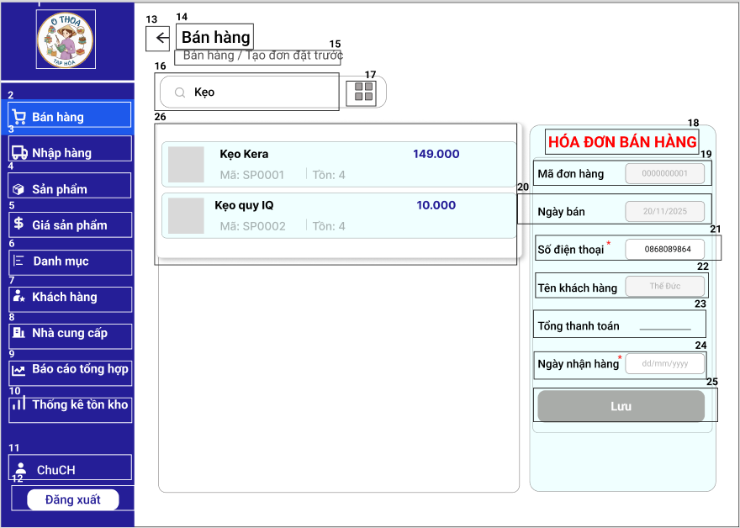
Bảng đặc tả Màn hình Tìm kiếm sản phẩm

NO | LOẠI | MÔ TẢ | GHI CHÚ
NO 1 -> 12: Đã được mô tả ở phần Thanh điều hướng
NO 13->25: Đã được mô tả ở phần Tạo đơn đặt trước
26 | Dropdown List | Hiển thị danh sách kết quả khớp với từ khóa.( Mỗi dòng gồm: Ảnh minh họa, Tên, Mã SP, Tồn kho, Giá bán.)  - Sự kiện:  - Click chọn 1 dòng sản phẩm: Tự động điền thông tin sản phẩm đó vào hóa đơn và đóng dropdown.

6.1.2.3.9. Màn hình Tạo đơn Đặt trước - Nhập thông tin sản phẩm
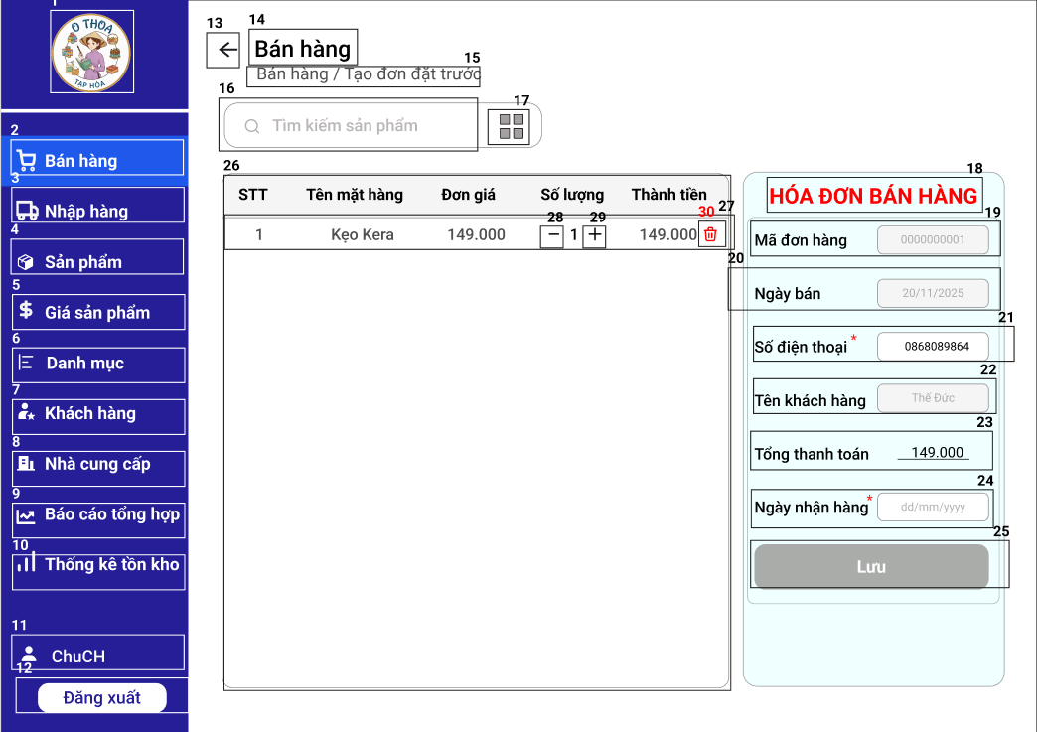
Bảng đặc tả Màn hình Nhập thông tin sản phẩm

NO | LOẠI | MÔ TẢ | GHI CHÚ
NO 1 -> 12: Đã được mô tả ở phần Thanh điều hướng
NO 13->25: Đã được mô tả ở phần Tạo đơn đặt trước
26 | Table Data | Hiển thị bảng thông tin hóa đơn bao gồm: STT, Tên mặt hàng, Đơn giá, Số lượng, Thành tiền.
27 | Table Row | Hiển thị mặt hàng đã được thêm vào hóa đơn  - Sự kiện: Sau khi chọn mặt hàng, hệ thống sẽ truy xuất các thông tin và điền vào hóa đơn, bao gồm: Tên mặt hàng, Đơn giá của sản phẩm, Số lượng (mặc định là 1), Thành tiền được tính theo công thức (Đơn giá * Số lượng)/
28 - 29 | Button | Hiển thị icon - và + nhằm giảm hoặc tăng số lượng của mặt hàng  - Sự kiện: Khi nhấn -, hệ thống giảm 1 đơn vị (từ 5 xuống 4,3,2,1), đến số lượng 0 và số âm thì hệ thống báo lỗi  + Khi nhấn +, số lượng tăng 1 đơn vị, đến khi vượt quá số lượng tồn, hệ thống popup báo lỗi “Số lượng không hợp lệ, vui lòng nhập lại”
30 | Button | Hiển thị biểu tượng sọt rác, nhằm xóa hàng hóa ra khỏi hóa đơn.  - Sự kiện:  + Chỉ cho phép xóa sản phẩm cho đơn hàng đã có từ 2 mặt hàng trở lên.  + Sau khi nhấn, mặt hàng bị xóa khỏi hóa đơn, tự động tính lại tổng thành tiền

Nhóm màn hình Nhập hàng

6.1.2.4.1. Màn hình Nhập hàng_màn hình chính
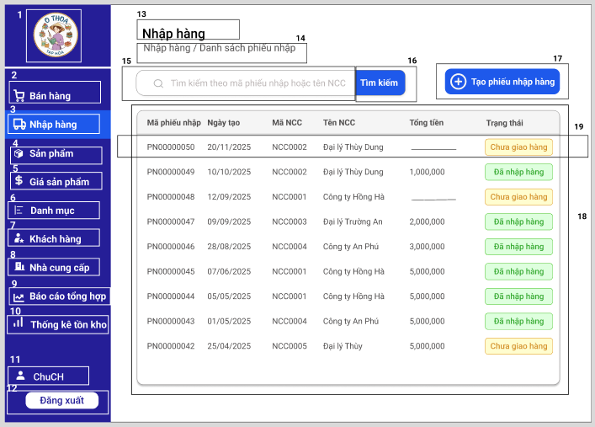
Bảng đặc tả Màn hình Nhập hàng - Chính
NO | LOẠI | MÔ TẢ | GHI CHÚ
NO 1 -> 12: Đã được mô tả ở phần Thanh điều hướng
13 | Text | Hiển thị cứng “Nhập hàng”
14 | Text | Hiển thị vị trí trang hiện tại "Nhập hàng / Danh sách phiếu nhập"
15 | Input  Text | Hiển thị cứng dòng chữ gợi ý (placeholder): "Tìm kiếm theo mã phiếu nhập hoặc tên NCC".  - Sự kiện:  - Cho phép nhập các ký tự chữ và số.  - Khi nhập từ khóa và nhấn “Enter”, điều hướng đến màn hình kết quả tìm kiếm
16 | Button | Hiển thị cứng “Tìm kiếm”  - Sự kiện: Khi nhấn vào điều hướng đến màn hình hiển thị kết quả lọc phù hợp.
17 | Button | Hiện thị cứng “Tạo phiếu nhập hàng”  - Sự kiện: Khi nhấn vào điều hướng đến màn hình “Tạo phiếu nhập”
18 | Table | Hiển thị thông tin tóm tắt phiếu nhập: Mã phiếu nhập, Ngày tạo, Mã NCC, Tên NCC, Tổng tiền, Trạng thái.  - Sử kiện: Lướt lên xuống để xem danh sách phiếu nhập
19 | Table Row | Xem chi tiết phiếu nhập  - Sự kiện: Khi nhấn chuột vào bất kỳ vị trí nào trên dòng dữ liệu -> Điều hướng sang màn hình “Chi tiết phiếu nhập”.

6.1.2.4.2. Màn hình tạo phiếu Nhập
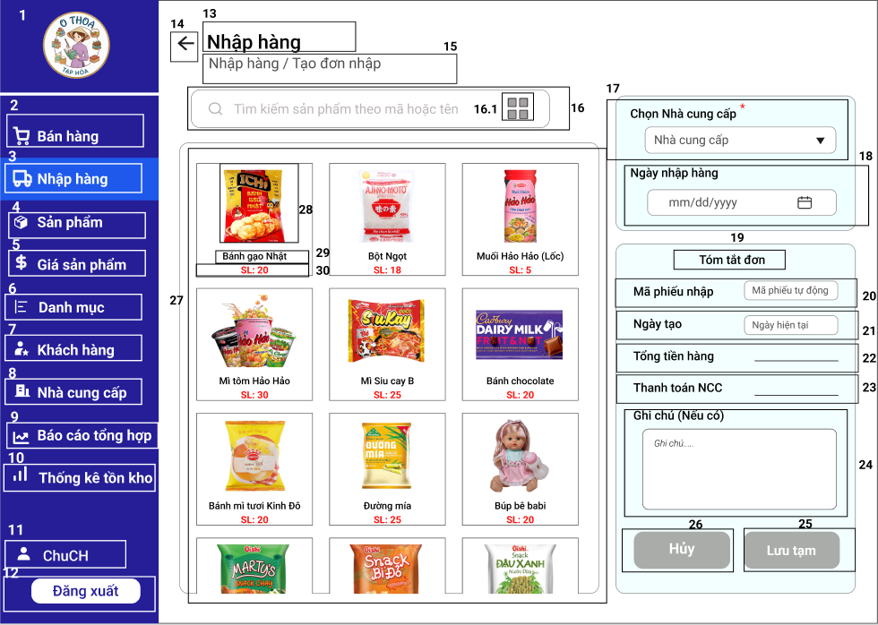
NO | LOẠI | MÔ TẢ | GHI CHÚ
NO 1 -> 12: Đã được mô tả ở phần Thanh điều hướng
13 | Text | Hiển thị cứng tiêu đề trang “Nhập hàng”
14 | Button | Hiển thị icon mũi tên quay lại  - Sự kiện: Khi nhấn vào, quay lại màn hình trước đó.
15 | Text | Hiển thị vị trí trang hiện tại: "Nhập hàng / Tạo đơn nhập"
16 | Input Text | Hiển thị ô trống với placeholder "Tìm kiếm sản phẩm theo mã hoặc tên".  - Sự kiện:  - Cho phép nhập ký tự bất kỳ.  - Tìm kiếm tức thì - kết quả hiển thị ngay khi nhập ký tự.
16.1 | Button | Hiển thị icon 4 ô vuông (Grid View)  - Sự kiện: Khi nhấn vào, danh sách sản phẩm hiển thị lại dưới dạng lưới (Grid) như hình minh họa No.26.
17 | Text | Hiển thị cứng label "Chọn Nhà cung cấp" | (Có dấu * đỏ bắt buộc).
17 | Dropdown | Hiển thị default "Nhà cung cấp"  - Sự kiện:  - Bắt buộc chọn. Nếu không chọn nhà cung cấp hiển thị thông báo “Vui lòng chọn nhà cung cấp”  - Khi nhấn vào, xổ xuống danh sách các nhà cung cấp để lựa chọn. | (Có dấu * đỏ bắt buộc).
18 | Text | Hiển thị cứng label "Ngày nhập hàng"
18 | Date Picker | Hiển thị ô chọn ngày  - Sự kiện: Khi nhấn vào, hiển thị lịch để chọn ngày nhập kho.
19 | Text | Hiển thị cứng “Tóm tắt đơn”
20 | Text | Hiển thị cứng label "Mã phiếu nhập"
20 | Input Text | Hiển thị placeholder "Mã phiếu tự động".  - Sự kiện: Hệ thống tự động sinh mã (không cho phép người dùng chỉnh sửa).
21 | Text | Hiển thị cứng label "Ngày tạo"
21 | Input text | Hiển thị placeholder "Ngày hiện tại".  Sự kiện: Hệ thống tự động lấy ngày giờ hiện tại (không cho phép người dùng chỉnh sửa)
22 | Text | Hiển thị cứng label "Tổng tiền hàng".
22 | Input Number | - Sự kiện: Tự động tính tổng tiền dựa trên (Số lượng nhập * Giá nhập) của các sản phẩm đã chọn.
23 | Text | Hiển thị cứng label "Thanh toán NCC"
23 | Input Number | Hiển thị chỗ trống, cho phép nhập  - Sự kiện:  - Cho phép nhập số tiền trả cho nhà cung cấp.  - Chỉ cho phép nhập số.
24 | Text | Hiển thị cứng label "Ghi chú (Nếu có)"
24 | Input text | Hiển thị khung nhập lớn placeholder “Ghi chú…”  - Sự kiện: Cho phép nhập ký tự bất kỳ, không giới hạn (dùng để ghi chú thêm về đơn nhập).
25 | Button | Hiển thị cứng "Lưu tạm".  - Trạng thái  - Disable: màu xám, không bấm được.  - Enable: màu đỏ, bấm được khi đã có thao tác .  - Sự kiện:  - Mặc định: Không cho phép nhấn (Disabled).  - Kích hoạt: khi nhấn vào: Lưu phiếu nhập vào hệ thống, và hiện thị thông báo “Lưu phiếu nhập thành công” hoặc nếu lỗi kết nối thì hiện thì thông báo  - Điều kiện bắt buộc: Phải chọn NCC (No.17) và nhập ít nhất 1 sản phẩm | Nếu chưa đạt điều kiện thì hiện thông báo  u.
26 | Button | Hiển thị cứng chữ "Hủy".  - Trạng thái:  - Disable: màu xám, không bấm được.  - Enable: màu đỏ, bấm được khi đã có thao tác .  - Sự kiện:  - Kích hoạt: Nút hoạt động khi form đã có dữ liệu. Khi nhấn vào: Hiển thị popup xác nhận "Bạn có chắc chắn muốn hủy toàn bộ thao tác ?”  - Nếu chọn "Đồng ý": Xóa toàn bộ dữ liệu đang nhập và quay lại màn hình danh sách.  - Nếu “Không” quay về trang hiện tại | Nút chuyển sang màu đỏ vì form hiện tại đã có dữ liệ
27 | List | Hiển thị danh sách sản phẩm có trong hệ thống để người dùng chọn nhập (sản phẩm bán chạy được hiển thị top đầu)  - Sự kiện:  - Lướt lên xuống để xem danh sách sản phẩm  - Khi nhấn vào một sản phẩm, điều hướng đến bảng phiếu nhập để nhập thị hiển thị dòng sản phẩm đã chọn
28 | Hình ảnh | Hiển thị hình ảnh sản phẩm
29 | Text | Hiển thị Tên sản phẩm
30 | Text | Hiển thị số lượng tồn kho hiện tại.  - Sự kiện: Load dữ liệu tồn kho thực tế từ database.

6.1.2.4.3. Màn hình tìm kiếm sản phẩm nhập
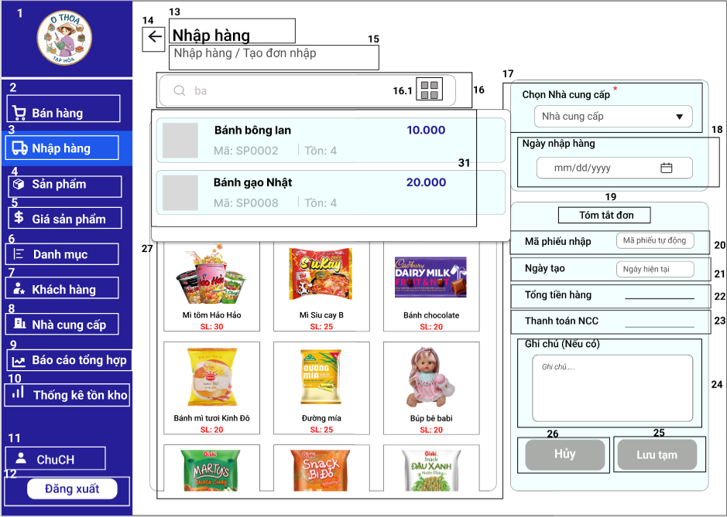

NO | LOẠI | MÔ TẢ | GHI CHÚ
NO 1 -> 12: Đã được mô tả ở phần Thanh điều hướng
NO 13 -> 30: Đã được mô tả ở Màn hình Tạo phiếu Nhập
16 | Input Text | Người dùng đang nhập từ khóa vào ô tìm kiếm (Ví dụ: "ba").  - Sự kiện: Kích hoạt danh sách gợi ý (No.31) xuất hiện ngay lập tức.
31 | Dropdown List | Hiển thị danh sách kết quả khớp với từ khóa.( Mỗi dòng gồm: Ảnh, Tên, Mã SP, Giá, Tồn kho.)  - Sự kiện:  - Chọn dòng “Enter” hoặc click chọn 1 dòng: Tự động điền thông tin sản phẩm đó vào danh sách nhập hàng và đóng dropdown.  - Click ra ngoài: Đóng dropdown.

6.1.2.4.3. Màn hình nhập thông tin sản phẩm
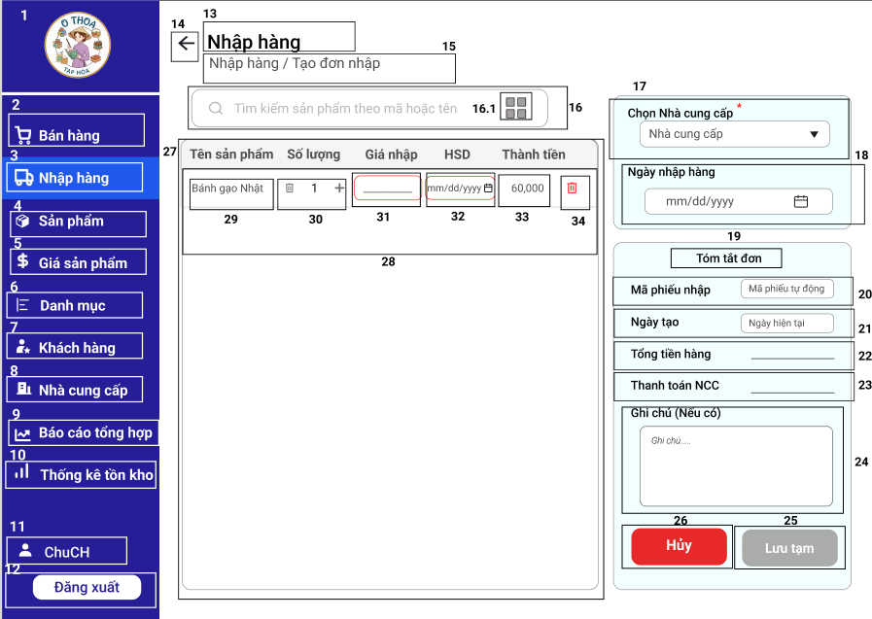

NO | LOẠI | MÔ TẢ | GHI CHÚ
NO 1 -> 12: Đã được mô tả ở phần Thanh điều hướng
NO 13 -> 26: Đã được mô tả ở Màn hình Tạo phiếu Nhập
27 | Table | Hiển thị bảng chứa danh sách các sản phẩm chờ nhập. Bao gồm dòng tiêu đề các cột: "Tên sản phẩm", "Số lượng", "Giá nhập", "HSD", "Thành tiền"  - Sự kiện: Bảng tự động thêm dòng mới khi người dùng chọn một sản phẩm từ ô tìm kiếm hoặc từ bảng danh sách
28 | Table Row | Hiển thị thông tin chi tiết của 1 sản phẩm cụ thể.
29 | Text | Hiển thị cứng tên sản phẩm .
30 | Input Number | Hiển thị ô nhập số lượng (có nút tăng giảm +/-)  - Sự kiện:  - Chỉ cho phép số nguyên dương.  - Khi thay đổi số lượng: Tự động tính lại "Thành tiền" (No.33) và cập nhật "Tổng tiền hàng" (No.21).
31 | Input Text | Hiển thị ô nhập giá nhập.  - Sự kiện:  - Cho phép nhập số tiền, không nhận giá trị âm. Nếu để trống hoặc không hợp lệ, hiển thị khoanh vùng đỏ  - Khi thay đổi giá: Tự động tính lại "Thành tiền" (No.33) và cập nhật "Tổng tiền hàng" (No.21) | Trong phiếu tạm giá nhập được để trống
32 | Date Picker | Hiển thị ô chọn ngày Hạn sử dụng.  - Sự kiện: Khi nhấn vào, hiển thị lịch để chọn ngày hết hạn cho lô hàng.  - Nếu để trống, hạn sử dụng nhỏ hơn ngày nhập thì khoanh vùng đỏ | Trong phiếu tạm hạn sử dụng được để trống
33 | Text | Hiển thị tổng tiền của dòng đó.  - Sự kiện: Hệ thống tự động tính toán theo công thức: [Số lượng] * [Giá nhập] (Không cho phép sửa thủ công).
34 | Button | Hiển thị icon thùng rác (Màu đỏ).  - Sự kiện: Khi nhấn vào, xóa dòng sản phẩm này khỏi đơn nhập và trừ lại tiền trong "Tổng tiền hàng".

6.1.2.4.4. Màn hình tìm kiếm phiếu nhập
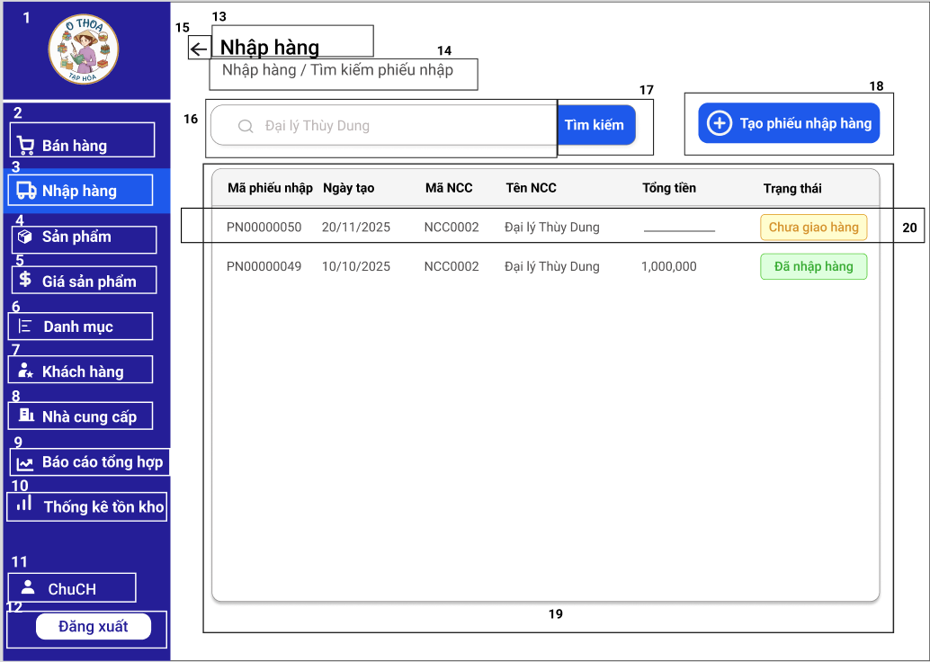

NO | LOẠI | MÔ TẢ | GHI CHÚ
NO 1 -> 12: Đã được mô tả ở phần Thanh điều hướng
13 | Text | Hiển thị cứng tiêu đề trang “Nhập hàng”
14 | Text | Hiển thị vị trí trang hiện tại: "Nhập hàng / Tìm kiếm phiếu nhập"
15 | Button | Hiển thị icon mũi tên quay lại  - Sự kiện: Khi nhấn vào, quay lại danh sách phiếu nhập
16 | Input  Text | Hiển thị cứng dòng chữ gợi ý (placeholder): "Tìm kiếm theo mã phiếu nhập hoặc tên NCC".  - Sự kiện:  - Cho phép nhập các ký tự chữ và số (ví dụ: “Đại lý Thùy Dung”.  - Khi nhập từ khóa và nhấn “Enter”, điều hướng đến màn hình kết quả tìm kiếm
17 | Button | Hiển thị cứng “Tìm kiếm”  - Sự kiện: Khi nhấn vào điều hướng đến màn hình hiển thị kết quả lọc phù hợp.
18 | Button | Hiển thị cứng “Tạo phiếu nhập hàng”  - Sự kiện: Khi nhấn vào điều hướng đến màn hình tạo phiếu nhập
19 | Table | Hiển thị thông tin tóm tắt phiếu nhập: Mã phiếu nhập, Ngày tạo, Mã NCC, Tên NCC, Tổng tiền, Trạng thái.
20 | Table Row | Hiển thị kết quả tìm kiếm  - Xem chi tiết phiếu nhập  - Sự kiện: Khi nhấn chuột vào bất kỳ vị trí nào trên dòng dữ liệu -> Điều hướng sang màn hình chi tiết phiếu nhập.  - Nếu không có kết quả tìm kiếm: Hiển thị “Không tìm thấy kết quả phù hợp, vui lòng nhập lại”

6.1.2.4.5. Màn hình chi tiết phiếu nhập
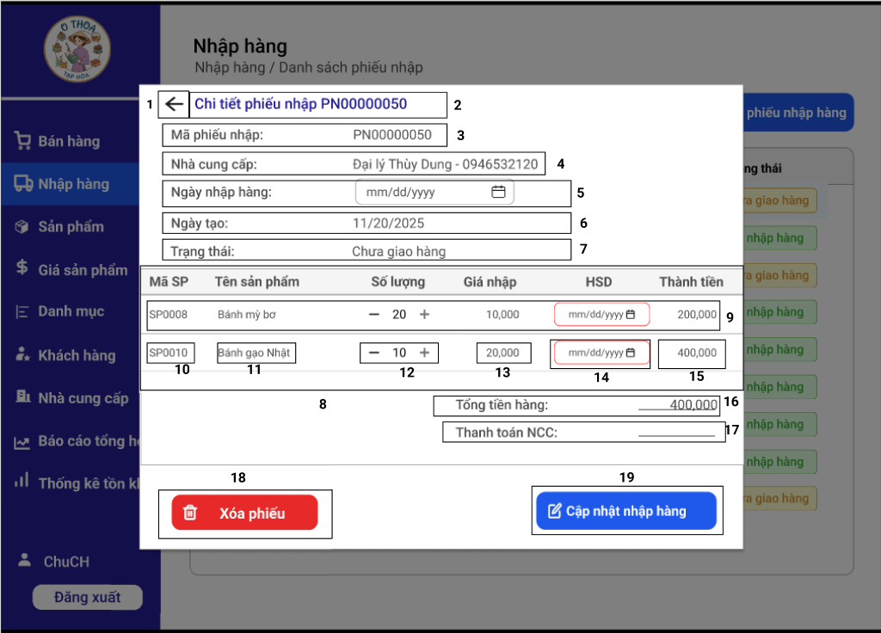

NO | LOẠI | MÔ TẢ | GHI CHÚ
1 | Button | Hiển thị icon mũi tên quay lại (bên cạnh tiêu đề).  - Sự kiện: Khi nhấn vào, đóng popup hiện tại và quay về màn hình danh sách.
2 | Text | Hiển thị cứng tiêu đề: "Chi tiết phiếu nhập” + [Mã phiếu ]"
3 | Text | Hiển thị cứng “Mã phiếu nhập” + [Mã phiếu ]
4 | Text | Hiển thị cứng thông tin nhà cung cấp:  (Ví dụ “Đại lý Thùy Dung - 0946532120.”)
5 | Text | Hiển thị cứng “Ngày nhập hàng”
5 | Date Picker | Hiển thị ô chọn ngày, không cho chọn
6 | Text | Hiển thị cứng ngày tạo phiếu.
7 | Text | Hiển thị cứng trạng thái phiếu: “Chưa giao hàng”.
8 | Table | Hiển thị bảng danh sách các sản phẩm trong phiếu. Bao gồm dòng tiêu đề các cột: Mã SP, Tên sản phẩm, Số lượng, Giá nhập, HSD, Thành tiền.
9 | Table Row | Hiển thị cứng thông tin chi tiết của 1 dòng sản phẩm.
10 | Text | Hiển thị cứng thông tin Mã sản phẩm | Không cho phép sửa.
11 | Text | Hiển thị cứng thông tin Tên sản phẩm. | Không cho phép sửa.
12 | Text | Hiển thị cứng thông tin Số lượng | Không cho phép sửa.
13 | Text | Hiển thị cứng thông tin Giá nhập. | Không cho phép sửa.
14 | Text | Hiển thị cứng Hạn sử dụng | Không cho phép sửa.
15 | Text | Hiển thị cứng “Thành tiền” của dòng đó. | Không cho phép sửa.
16 | Text | Hiển thị cứng “Tổng tiền hàng” của cả phiếu. | Không cho phép sửa.
17 | Text | Hiển thị cứng “Thanh toán cho NCC”. | Không cho phép sửa.
18 | Button | Hiển thị nút "Xóa phiếu".  - Trạng thái:  - Disable: màu xám, đối với phiếu có trạng thái”Đã nhập hàng”.  - Enable: màu đỏ, bấm được bấm được đối với phiếu có trạng thái: “Chưa giao hàng”.  - Sự kiện:  - Khi nút màu đỏ: nhấn vào Hiển thị popup xác nhận: "Bạn có chắc chắn muốn xóa phiếu này?" Nếu chọn "Đồng ý": Xóa phiếu và quay lại danh sách. Nếu chọn “Hủy” quay lại phiếu nhập  - Khi nút xám, hiển thị popup thông báo “ Phiếu nhập này đã được cập nhật vào hệ thống không thể chỉnh sửa hoặc xóa”, sau đó đóng popup
19 | Button | Hiển thị nút "Cập nhật nhập hàng"  - Trạng thái:  - Disable: màu xám, đối với phiếu có trạng thái”Đã nhập hàng”.  - Enable: màu xanh, bấm được bấm được đối với phiếu có trạng thái: “Chưa giao hàng”.  - Sự kiện:  - Khi nút màu xanh: nhấn vào điều hướng đến màn hình Cập nhật phiếu nhập  - Khi nút màu xám, hiển thị popup thông báo “ Phiếu nhập này đã được cập nhật vào hệ thống không thể chỉnh sửa hoặc xóa”, sau đó đóng popup

6.1.2.4.6 Màn hình Cập nhật phiếu nhập
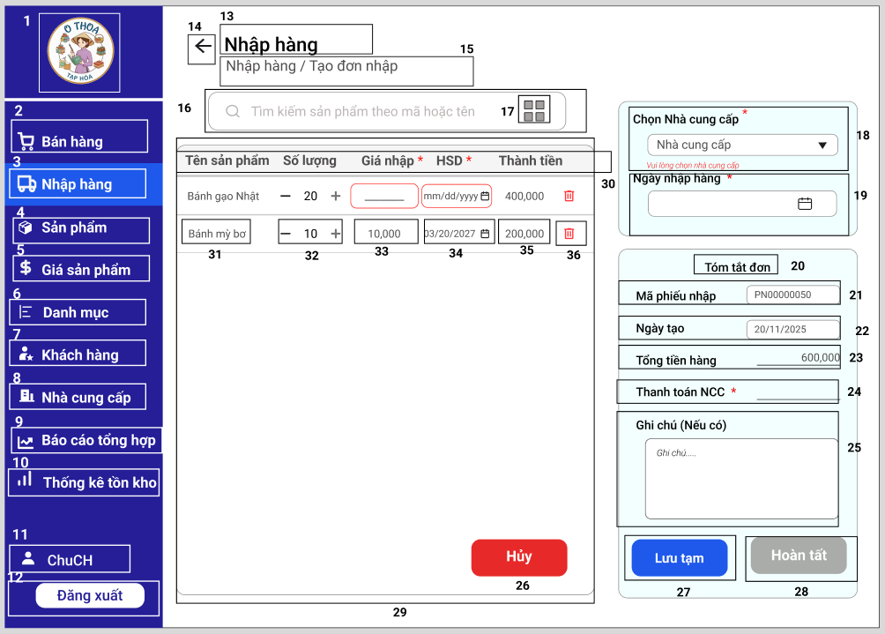

NO | LOẠI | MÔ TẢ | GHI CHÚ
NO 1 -> 12: Đã được mô tả ở phần Thanh điều hướng
13 | Text | Hiển thị cứng tiêu đề trang "Nhập hàng".
14 | Button Icon | Hiển thị icon mũi tên quay lại.  - Sự kiện: Khi nhấn vào, hiển thị popup cảnh báo nếu đang nhập dở dữ liệu. Nếu xác nhận hủy, quay về màn hình trước đó.
15 | Text | Hiển thị cứng vị trí trang : "Nhập hàng / Tạo đơn nhập".
16 | Input Search | Hiển thị ô tìm kiếm sản phẩm với placeholder "Tìm kiếm sản phẩm theo mã hoặc tên".  - Sự kiện:  - Nhập từ khóa để tìm sản phẩm.  - Khi chọn sản phẩm từ danh sách gợi ý sẽ thêm 1 dòng mới vào bảng sản phẩm (No.32).
17 | Button Icon | Hiển thị icon danh sách (Grid view).  - Sự kiện: Khi nhấn vào, mở danh sách toàn bộ sản phẩm để chọn. | hhh
18 | Text | Hiển thị cứng label "Chọn Nhà cung cấp"
18 | Dropdown | Hiển thị ô chọn Nhà cung cấp (NCC)  - Sự kiện: Nhấn vào để sổ danh sách NCC  - Bắt buộc chọn. Nếu không chọn nhà cung cấp hiển thị thông báo “Vui lòng chọn nhà cung cấp”  - Khi nhấn vào, xổ xuống danh sách các nhà cung cấp để lựa chọn. | Tự động hiển thị dòng chữ màu đỏ này khi người dùng chưa chọn NCC mà bấm "Hoàn tất" hoặc bấm qua trang khác.
19 | Text | Hiển thị cứng label "Ngày nhập hàng"
19 | Date Picker | Hiển thị ô chọn Ngày nhập hàng.  - Sự kiện: Nhấn vào hiển thị lịch để chọn ngày nhập kho thực tế  - Nếu để trong hiển thị thông báo lỗi: "Ngày nhập hàng không được để trống" | Có dấu * (Bắt buộc)  Tự động hiển thị dòng chữ màu đỏ thông báo lỗi khi để trông
20 | Text | Hiển thị tiêu đề khối "Tóm tắt đơn".
21 | Text | Hiển thị cứng label "Mã phiếu nhập"
21 | Input Text | Hiển thị Mã phiếu nhập “PN00000050”  - Sự kiện: Hệ thống tự động sinh mã (không cho phép người dùng chỉnh sửa).
22 | Text | Hiển thị cứng label "Ngày tạo"
22 | Input Text | Hiển thị Ngày tạo phiếu “20/11/2025”  - Sự kiện: Hệ thống tự động lấy ngày giờ hiện tại (không cho phép người dùng chỉnh sửa)
23 | Text (Number) | Hiển thị Tổng tiền hàng.  - Sự kiện: Hệ thống tự động tính bằng tổng cộng dồn cột "Thành tiền" (No.37) của tất cả sản phẩm trong bảng.
24 | Input Number | Hiển thị ô Thanh toán NCC  - Sự kiện: Cho phép nhập số tiền trả cho NCC. | Có dấu * (Bắt buộc)
28 | Text | Hiển thị ô nhập Ghi chú (Nếu có).  - Sự kiện: Cho phép nhập văn bản nhiều dòng tùy ý.
29 | Button | Hiển thị cứng chữ "Hủy".  - Trạng thái:  - Disable: màu xám, không bấm được.  - Enable: màu đỏ, bấm được khi đã có thao tác .  - Sự kiện: Kích hoạt: Nút hoạt động khi form đã có dữ liệu. Khi nhấn vào: Hiển thị popup xác nhận "Bạn có chắc chắn muốn hủy toàn bộ thao tác ?”  - Nếu chọn "Đồng ý": Xóa toàn bộ dữ liệu đang nhập và quay lại màn hình danh sách.  - Nếu “Không” quay về trang hiện tại
30 | Button | Hiển thị cứng "Lưu tạm".  - Trạng thái  - Disable: màu xám, không bấm được.  - Enable: màu đỏ, bấm được khi đã có thao tác .  - Sự kiện:  - Mặc định: Không cho phép nhấn (Disabled).  - Kích hoạt: khi nhấn vào: Lưu phiếu nhập vào hệ thống, và hiện thị thông báo “Lưu phiếu nhập thành công” hoặc nếu lỗi kết nối thì hiện thì thông báo  - Điều kiện bắt buộc: Phải chọn NCC (No.17) và nhập ít nhất 1 sản phẩm
31 | Button | Hiển thị nút "Hoàn tất".  - Trạng thái:  - Disable: màu xám, không bấm được.  - Enable: màu đỏ, bấm được khi đã có thao tác  - Sự kiện: Khi nhấn vào hiển thị thông báo chưa hợp lệ vì thiếu thông tin bắt buộc (Thiếu NCC, Ngày nhập, hoặc chưa có sản phẩm).  - Trạng thái: Màu xanh - hoạt động  - Sự kiện:Khi nhấn vào nút Lưu phiếu nhập vào hệ thống, cập nhật tồn kho và hiển thị thông báo thành công. (Được kích hoạt khi đã điền đủ thông tin)
32 | Table | Khu vực hiển thị danh sách các sản phẩm đã được chọn.Sự kiện: Hiển thị thanh cuộn dọc nếu danh sách sản phẩm dài quá chiều cao bảng.
33 | Header | Hiển thị cứng tiêu đề bảng với các cột: Tên sản phẩm, Số lượng, Giá nhập (), HSD (), Thành tiền.
34 | Text | Hiển thị tên sản phẩm “Bánh mì bơ”  - Trạng thái:Không sửa tên ở đây
35 | Input Number | Hiển thị ô nhập Số lượng (có nút +/-).  - Sự kiện: Chỉ cho phép số nguyên > 0.  - Khi thay đổi giá trị sẽ lập tức tính lại "Thành tiền" (No.37) và "Tổng tiền hàng" (No.26).
36 | Input Number | Hiển thị ô nhập Giá nhập.  - Sự kiện: Chỉ cho phép nhập số dương. Khi thay đổi giá trị sẽ lập tức tính lại "Thành tiền" (No.38) và "Tổng tiền hàng" (No.26).
37 | Date Picker | Hiển thị ô chọn Hạn sử dụng (HSD).  - Sự kiện: Bắt buộc chọn ngày hết hạn cho hàng nhập này.
38 | Text (Number) | Hiển thị Thành tiền.  - Sự kiện: Tự động tính theo công thức: [Số lượng] * [Giá nhập].  - Trạng thái: Không thể sửa.
39 | Button Icon | Hiển thị icon thùng rác (Màu đỏ).  - Sự kiện: Khi nhấn vào, xóa dòng sản phẩm tương ứng khỏi bảng và cập nhật lại "Tổng tiền hàng" (No.26).

6.1.2.4.7. Màn hình Xóa phiếu nhập
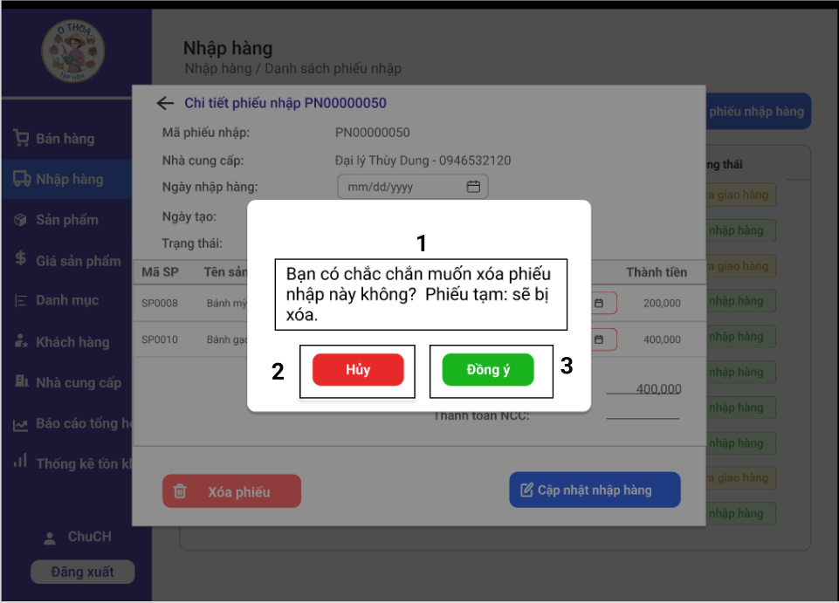

NO | LOẠI | MÔ TẢ | GHI CHÚ
1 | Text | Hiển thị cứng tiêu đề trang: "Bạn có chắc chắn muốn xóa phiếu nhập này không? Phiếu tạm: sẽ bị xóa".
2 | Button | Hiển thị cứng “Hủy”  - Sự kiện: Khi nhấn vào nút, đóng Popup xác nhận. Giữ nguyên màn hình hiện tại. Không xóa dữ liệu.
3 | Button | Hiện thi cứng “Đồng ý”  - Sự kiện: Khi nhấn vào nút thực xóa phiếu, hiển thị thông bảo “Đã xóa phiếu tạm thành công”, quay về màn hình Nhập hàng_Danh sách

Nhóm màn hình Sản phẩm

6.1.2.5.1. Màn hình Danh sách sản phẩm
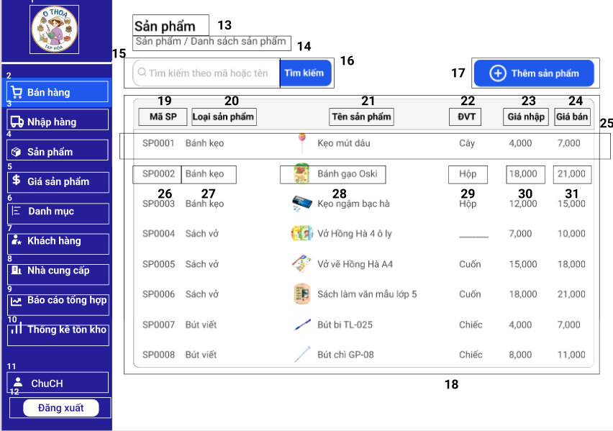

NO | LOẠI | MÔ TẢ
STT 1 -> 12: Đã được mô tả ở phần Thanh điều hướng
13 | Text | - Hiển thị tiêu đề trang hiện tại  - Hiển thị cứng: "Sản phẩm"
14 | Text | - Hiển thị vị trí trang hiện tại  - Hiển thị cứng chữ: "Sản phẩm/Danh sách mục sản phẩm"
15 | Input | - Hiển thị ô nhập liệu tìm kiếm  - Hiển thị cứng placeholder: "Tìm kiếm theo mã hoặc tên"  - Sự kiện:  - Cho phép nhập ký tự chữ và số.  - Khi nhấn "Enter", thực hiện tìm kiếm sản phẩm theo từ khóa
16 | Button | - Hiển thị cứng: "Tìm kiếm"  - Sự kiện:  - Sau khi Click vào sẽ điều hướng đến màn hình Tìm kiếm sản phẩm dựa trên từ khóa đã nhập ở ô tìm kiếm
17 | Button | - Hiển thị cứng: “Thêm sản phẩm”  - Sự kiện:  - Sau khi Click vào sẽ điều hướng đến màn hình Thêm mới sản phẩm
18 | Table | - Khu vực hiển thị danh sách sản phẩm
19 | Text | - Hiển thị cứng: “Mã SP”
20 | Text | - Hiển thị cứng: “Loại sản phẩm”
21 | Text | - Hiển thị cứng: “Tên sản phẩm” và hình ảnh minh hoạ sản phẩm
22 | Text | - Hiển thị cứng: “ĐVT” | ĐVT là viết tắt của đơn vị tính
23 | Text | - Hiển thị cứng: “Giá nhập”
24 | Text | - Hiển thị cứng: “Giá bán”
25 | Row | - Hiển thị cứng dòng dữ liệu sản phẩm
26 | Text | - Hiển thị mã sản phẩm, ví dụ: “SP0003”
27 | Text | - Hiển thị loại sản phẩm, ví dụ: “Bánh kẹo”
28 | Text | - Hiển thị tên sản phẩm, ví dụ: “Bánh gạo Oski”
29 | Text | - Hiển thị ĐVT, ví dụ: “Hộp”
30 | Text | - Hiển thị giá nhập, ví dụ: “18,000”
31 | Text | - Hiển thị giá bán, ví dụ: “21,000”

6.1.2.5.2. Màn hình Thêm sản phẩm
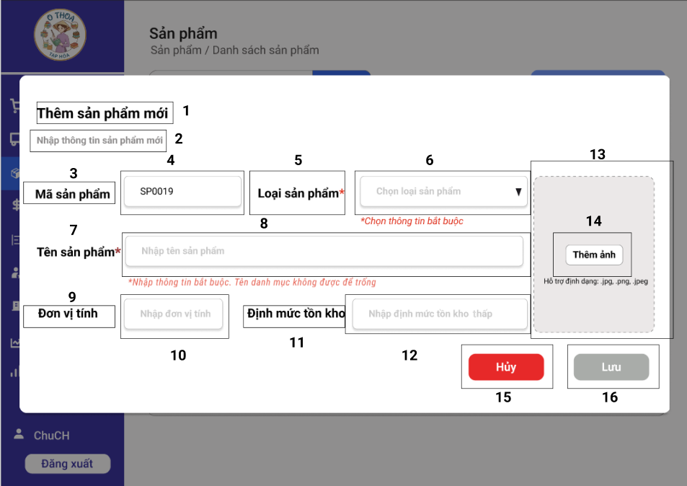

NO | LOẠI | MÔ TẢ | GHI CHÚ
1 | Text | - Hiển thị cứng: “Thêm sản phẩm mới”
2 | Text | - Hiển thị cứng: “Nhập thông tin sản phẩm”
3 | Text | - Hiển thị cứng: “Mã sản phẩm”
4 | Input | - Hiển thị mã danh mục hiện tại, ví dụ: “SP0019”  - Sự kiện:  - Hệ thống tự động sinh mã  - Không được chỉnh sửa
5 | Text | - Hiển thị cứng: "Loại sản phẩm*" | * là bắt buộc nhập
6 | Dropdown | - Hiển thị dòng chữ gợi ý (placeholder): "Chọn loại sản phẩm"  - Sự kiện:  - Click vào hiển thị danh sách loại sản phẩm để chọn  - Nếu không chọn loại sản phẩm thì Hiển thị thông báo: "*Chọn thông tin bắt buộc"
7 | Text | - Hiển thị cứng: "Tên sản phẩm*" | * là bắt buộc nhập
8 | Input | - Hiển thị ô nhập Tên sản phẩm với Placeholder: "Nhập tên sản phẩm"  - Sự kiện: Nếu thông tin nhập không thỏa điều kiện thì hiển thị thông báo:  "*Nhập thông tin bắt buộc. Tên sản phẩm không được để trống"  "*Sản phẩm đã tồn tại, vui lòng nhập lại".  "*Nhập thông tin bắt buộc. Tên danh mục không được để trống".
9 | Text | - Hiển thị cứng: “Đơn vị tính”
10 | Input | - Hiển thị ô nhập đơn vị tính với placeholder: “Nhập đơn vị tính”
11 | Text | - Hiển thị cứng: “Định mức tồn kho”
12 | Input | - Hiển thị ô nhập Định mức tồn kho với placeholder: “Nhập định mức tồn kho thấp”  - Sự kiện: Nếu thông tin nhập không thỏa điều kiện thì hiển thị thông báo:  "*Định mức tồn kho là số nguyên không "
13 | Container | - Khu vực tải ảnh sản phẩm
14 | Button | - Nút chọn sản phẩm  - Hiển thị cứng: “Thêm ảnh”  - Sự kiện: Nếu ảnh được up lên không thỏa điều kiện hoặc chưa được up lên thì hiển thị thông báo:  “Hỗ trợ định dạng .jpg, .png, .jpeg”  “Hình ảnh không đúng định dạng”
15 | Button | - Hiển thị cứng: "Hủy"  - Sự kiện:  - Sau khi Click vào thì hiện thông báo xác nhận hủy: “Bạn có chắc chắn muốn hủy toàn bộ thao tác không?”. Nếu chọn “Có” sẽ quay về màn hình Sản phẩm. Nếu chọn “Không” sẽ quay trở lại màn hình Thêm sản phẩm đang thực hiện trước đó
16 | Button | Hiển thị cứng: "Lưu"  - Trạng thái hiện tại: Disable  - Sự kiện: Trạng thái:  - Disable: màu xám, không bấm được.  - Enable: màu xanh, bấm được khi đã có thao tác.Khi bấm vào sẽ thông báo “Lưu sản thành công”

6.1.2.5.3. Màn hình tìm kiếm sản phẩm
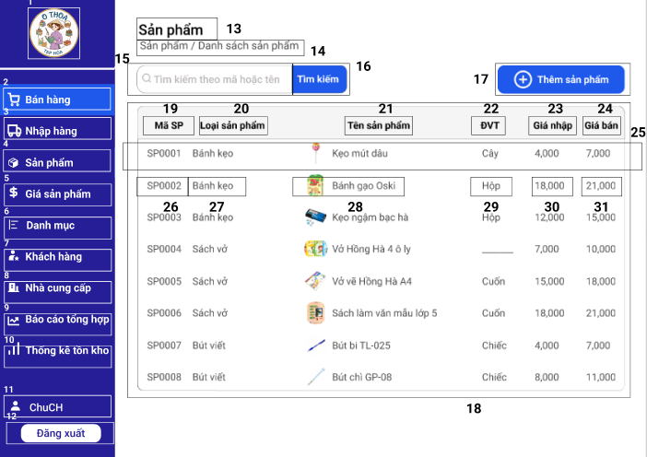

NO | LOẠI | MÔ TẢ
STT 1 -> 12: Đã được mô tả ở phần Thanh điều hướng
13 | Text | - Hiển thị tiêu đề trang hiện tại  - Hiển thị cứng: "Sản phẩm"
14 | Text | - Hiển thị vị trí trang hiện tại  - Hiển thị cứng chữ: "Sản phẩm/Tìm kiếm sản phẩm"
15 | Input | - Hiển thị ô nhập liệu tìm kiếm  - Hiển thị ký tự được nhập, ví dụ: “Bút”  - Sự kiện:  - Cho phép nhập ký tự chữ và số.  - Khi nhấn "Enter", thực hiện tìm kiếm sản phẩm theo từ khóa
16 | Button | - Hiển thị cứng: "Tìm kiếm"  - Sự kiện:  - Sau khi Click vào sẽ điều hướng đến màn hình Tìm kiếm sản phẩm dựa trên từ khóa đã nhập ở ô tìm kiếm
17 | Button | - Hiển thị cứng: “Thêm sản phẩm”  - Sự kiện:  - Sau khi Click vào sẽ điều hướng đến màn hình Thêm mới sản phẩm
18 | Table | - Khu vực hiển thị danh sách sản phẩm đã tìm kiếm  - Trường hợp hiện tại: Trường hợp 1  - Sự kiện:  - Trường hợp 1 (Có dữ liệu): Hiển thị danh sách các danh mục có tên hoặc mã chứa ký tự từ khóa vừa nhập  - Trường hợp 2 (Không có dữ liệu): Hiển thị thông báo “Không tìm thấy loại hàng nào phù hợp, vui lòng nhập lại”
19 | Text | - Hiển thị cứng: “Mã SP”
20 | Text | - Hiển thị cứng: “Loại sản phẩm”
21 | Text | - Hiển thị cứng: “Tên sản phẩm” và hình ảnh minh hoạ sản phẩm
22 | Text | - Hiển thị cứng: “ĐVT” | ĐVT là viết tắt của đơn vị tính
23 | Text | - Hiển thị cứng: “Giá nhập”
24 | Text | - Hiển thị cứng: “Giá bán”
25 | Row | - Hiển thị cứng dòng dữ liệu sản phẩm đã tìm kiếm
26 | Text | - Hiển thị mã sản phẩm đã tìm kiếm, ví dụ: “SP0008”
27 | Text | - Hiển thị loại sản phẩm đã tìm kiếm, ví dụ: “Bút viết”
28 | Text | - Hiển thị tên sản phẩm đã tìm kiếm, ví dụ: “Bút chì GP-08”
29 | Text | - Hiển thị ĐVT của sản phẩm đã tìm kiếm, ví dụ: “Chiếc”
30 | Text | - Hiển thị giá nhập của sản phẩm đã tìm kiếm, ví dụ: “8,000”
31 | Text | - Hiển thị giá bán, ví dụ: “11,000”

6.1.2.5.4. Màn hình Chi tiết sản phẩm
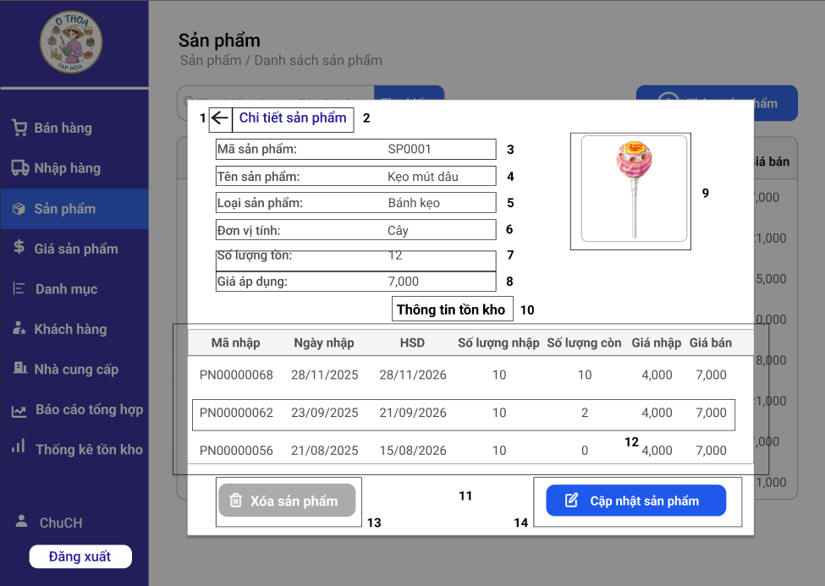

NO | LOẠI | MÔ TẢ
1 | Button | - Hiển thị icon mũi tên quay lại  - Sự kiện: Khi nhấn vào, quay lại danh sách Danh mục sản phẩm
2 | Text | - Hiển thị tiêu đề form hiện tại  - Hiển thị cứng: "Chi tiết sản phẩm"
3 | Text | - Hiển thị cứng: “Mã sản phẩm: SP0001”
4 | Text | - Hiển thị cứng: “Tên sản phẩm: Kẹo mút dâu”
5 | Text | - Hiển thị cứng: “Loại sản phẩm: Bánh kẹo”
6 | Text | - Hiển thị cứng: “Đơn vị tính: Cây”
7 | Text | - Hiển thị cứng: “Số lượng tồn: 12”
8 | Text | - Hiển thị cứng: “Giá áp dụng: 7,000”
9 | Container | - Hiển thị cứng hình ảnh sản phẩm
10 | Text | - Hiển thị cứng:”Thông tin tồn kho”
11 | Table | - Hiển thị Bảng danh sách thông tin tồn kho
12 | Row | - Hiển thị chi tiết một lần nhập hàng: Mã nhập, Ngày nhập, HSD, SL nhập, SL còn, Giá nhập, Giá bán.
13 | Button | Hiển thị cứng: "Xóa sản phẩm"  - Trạng thái hiện tại: Disable  - Sự kiện: Trạng thái:  - Disable: màu xám, không xóa được. Khi bấm vào nếu có thông tin lần nhập sẽ hiện thông báo “Sản phẩm đã được sử dụng, không thể xóa sản phẩm khỏi hệ ” và nút “Đóng”. Chọn “Đóng” để quay về màn hình danh sách sản phẩm  - Enable: màu đỏ, xóa được. Nếu hết hàng thì hiện thông báo “Bạn có chắc chắn xóa sản phẩm này không?”. Chọn nút “Xóa” thì hiển thị thông báo “Xóa sản phẩm thành công”. Chọn nút “Đóng” thì quay trở lại màn hình danh sách sản phẩm
14 | Button | Hiển thị cứng: "Cập nhật sản phẩm"  - Sự kiện: Click vào sẽ hiện form Chỉnh sửa sản phẩm

6.1.2.5.5. Màn hình Sửa sản phẩm
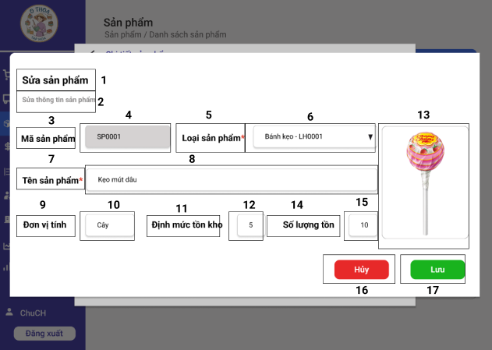

NO | LOẠI | MÔ TẢ | GHI CHÚ
1 | Text | - Hiển thị cứng: “Sửa sản phẩm”
2 | Text | - Hiển thị cứng: “Sửa thông tin sản phẩm”
3 | Text | - Hiển thị cứng: “Mã sản phẩm”
4 | Input | - Hiển thị mã danh mục, ví dụ: “SP0001”  - Sự kiện:  - Hệ thống tự động sinh mã  - Không được chỉnh sửa
5 | Text | - Hiển thị cứng: "Loại sản phẩm*" | * là bắt buộc nhập
6 | Dropdown | - Hiển thị loại sản phẩm hiện tại, ví dụ “Bánh kẹo -LH0001”  - Sự kiện:  - Xóa thì hiện dòng chữ gợi ý (placeholder): "Chọn loại sản phẩm"  - Click vào hiển thị danh sách loại sản phẩm để chọn  - Nếu không chọn loại sản phẩm thì Hiển thị thông báo: "*Chọn thông tin bắt buộc"
7 | Text | - Hiển thị cứng: "Tên sản phẩm*" | * là bắt buộc nhập
8 | Input | - Hiển thị tên sản phẩm, ví dụ: “Kẹo mút dâu”  - Sự kiện:  +Nếu xóa, hiển thị ô nhập Tên sản phẩm với Placeholder: "Nhập tên sản phẩm"  +Nếu thông tin nhập không thỏa điều kiện thì hiển thị thông báo:  "*Nhập thông tin bắt buộc. Tên sản phẩm không được để trống"  "*Sản phẩm đã tồn tại, vui lòng nhập lại".  "*Nhập thông tin bắt buộc. Tên danh mục không được để trống".
9 | Text | - Hiển thị cứng: “Đơn vị tính”
10 | Input | - Hiển thị ô nhập đơn vị tính
11 | Text | - Hiển thị cứng: “Định mức tồn kho”
12 | Input | - Hiển thị ô nhập Định mức tồn kho  - Sự kiện: Nếu thông tin nhập không thỏa điều kiện thì hiển thị thông báo:  "*Định mức tồn kho là số nguyên không "
13 | Container | - Khu vực tải ảnh sản phẩm  - Sự kiện:  - Có thể xóa ảnh. Sau khi xóa. Hiển thị nút “Thêm ảnh” ở trong container. Bấm vào thực hiện tải ảnh lên. Nếu ảnh được up lên không thỏa điều kiện hoặc chưa được up lên thì hiển thị thông báo:  “Hỗ trợ định dạng .jpg, .png, .jpeg”  “Hình ảnh không đúng định dạng”
14 | Text | - Hiển thị cứng: “Số lượng tồn”  - Sự kiện: Nếu ảnh được up lên không thỏa điều kiện hoặc chưa được up lên thì hiển thị thông báo:  “Hỗ trợ định dạng .jpg, .png, .jpeg”  “Hình ảnh không đúng định dạng”
15 | Input | - Hiển thị số lượng tồn hiện tại, ví dụ: “10”,  - Sự kiện: Nếu chỉnh sửa số lượng tồn không thỏa điều kiện hoặc thì hiển thị thông báo:  “*Số lượng là số nguyên không âm"
15 | Button | Hiển thị cứng: "Hủy"  - Sự kiện:  - Sau khi Click vào thì hiện thông báo xác nhận hủy: “Bạn có chắc chắn muốn hủy toàn bộ thao tác không?”. Nếu chọn “Có” sẽ quay về màn hình Sản phẩm. Nếu chọn “Không” sẽ quay trở lại màn hình Thêm sản phẩm đang thực hiện trước đó
16 | Button | Hiển thị cứng: "Lưu"  - Trạng thái hiện tại: Disable  - Sự kiện: Trạng thái:  - Disable: màu xám, không bấm được.  - Enable: màu xanh, bấm được khi đã có thao tác.Khi bấm vào sẽ thông báo “Lưu sản thành công”

6.1.2.5.6. Màn hình Xóa sản phẩm
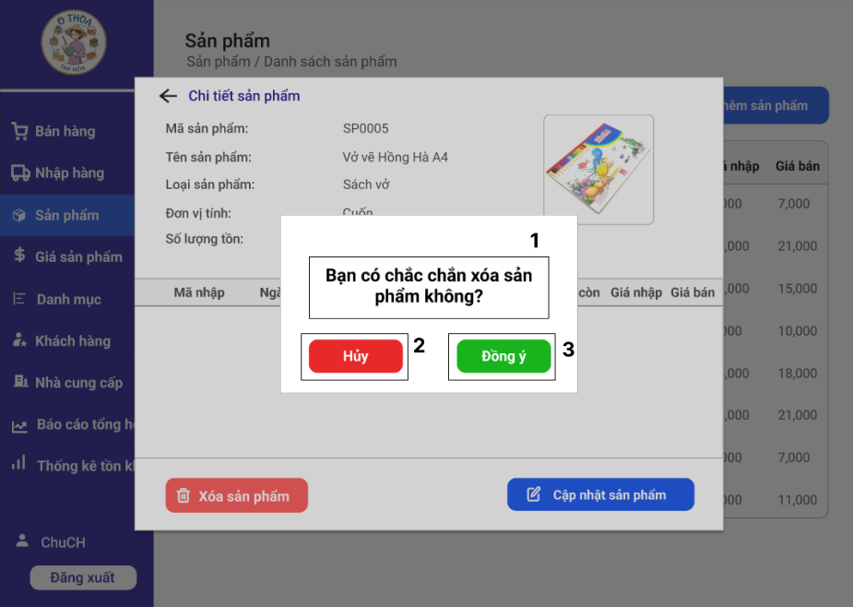

NO | LOẠI | MÔ TẢ | GHI CHÚ
1 | Text | Hiển thị cứng: “Bạn có thực sự muốn xóa danh mục này không”
2 | Button | Hiển thị cứng: “Hủy”  - Sự kiện:  - Sau khi Click thì sẽ quay trở về màn hình Danh sách sản phẩm
3 | Button | Hiển thị cứng: “Đồng ý”  - Sự kiện:  - Sau khi Click thì sẽ hiện thông báo “Xóa sản phẩm thành công”

Nhóm màn hình Giá bán

6.1.2.6.1 Màn hình Danh sách Giá
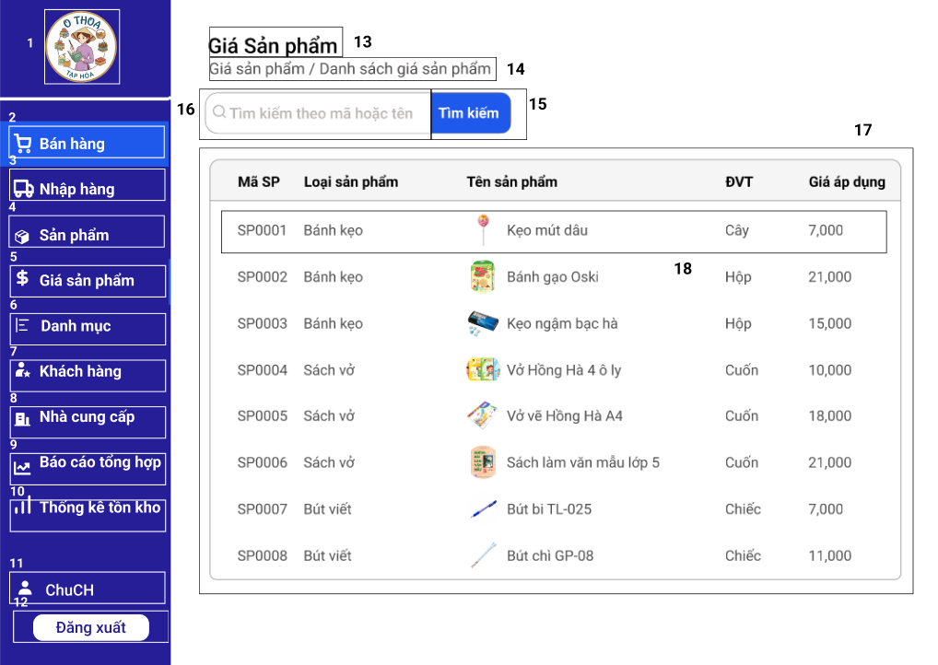

NO | LOẠI | MÔ TẢ
STT 1 -> 12: Đã được mô tả ở phần Thanh điều hướng
13 | Text | - Hiển thị tiêu đề trang hiện tại  - Hiển thị cứng: "Giá sản phẩm"
14 | Text | - Hiển thị vị trí trang hiện tại  - Hiển thị cứng chữ: "Giá sản phẩm/Danh sách giá sản phẩm"
15 | Input | - Hiển thị ô nhập liệu tìm kiếm  - Hiển thị cứng placeholder: "Tìm kiếm theo mã hoặc tên"  - Sự kiện:  - Cho phép nhập ký tự chữ và số.  - Khi nhấn "Enter", thực hiện tìm kiếm sản phẩm theo từ khóa
16 | Button | - Hiển thị cứng: "Tìm kiếm"  - Sự kiện:  - Sau khi Click vào sẽ điều hướng đến màn hình Tìm kiếm Giá sản phẩm dựa trên từ khóa đã nhập ở ô tìm kiếm
17 | Table | - Khu vực hiển thị danh sách sản phẩm cùng giá áp dụng hiện tại
18 | Row | - Hiển thị sản phẩm và giá bán tương ứng.  - Sự kiện: Khi Click vào sẽ hiện lịch sử giá của sản phẩm

6.1.2.6.2. Màn hình xem lịch sử giá
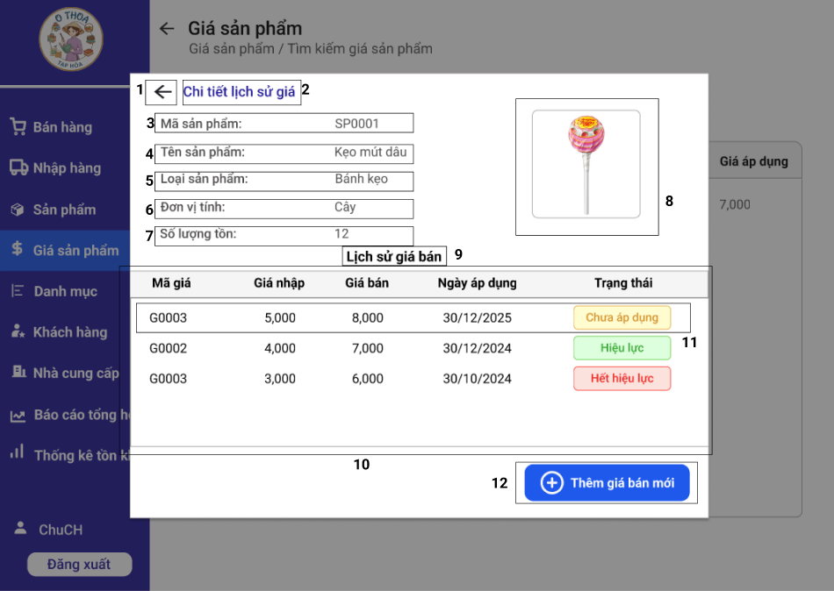

NO | LOẠI | MÔ TẢ
1 | Button | - Hiển thị icon mũi tên quay lại  - Sự kiện: Khi nhấn vào, quay lại danh sách Danh mục sản phẩm
2 | Text | - Hiển thị tiêu đề form hiện tại  - Hiển thị cứng: "Chi tiết lịch sử giá"
3 | Text | - Hiển thị cứng: “Mã sản phẩm: SP0001”
4 | Text | - Hiển thị cứng: “Tên sản phẩm: Kẹo mút dâu”
5 | Text | - Hiển thị cứng: “Loại sản phẩm: Bánh kẹo”
6 | Text | - Hiển thị cứng: “Đơn vị tính: Cây”
7 | Text | - Hiển thị cứng; “Số lượng tồn: 12”
8 | Container | - Hiển thị cứng hình ảnh sản phẩm
9 | Text | - Hiển thị cứng: “Lịch sử giá bán”
10 | Row | - Hiển thị chi tiết một lần nhập hàng: Mã giá, Giá nhập, Giá bán, Ngày áp dụng, Trạng thái
11 | Table | - Hiển thị Bảng danh sách thông tin tồn kho
12 | Button | Hiển thị cứng: "Thêm giá bán mới"  - Sự kiện:Click vào sẽ hiện form Thêm giá bán mới

6.1.2.6.3 Màn hình Tìm kiếm Giá
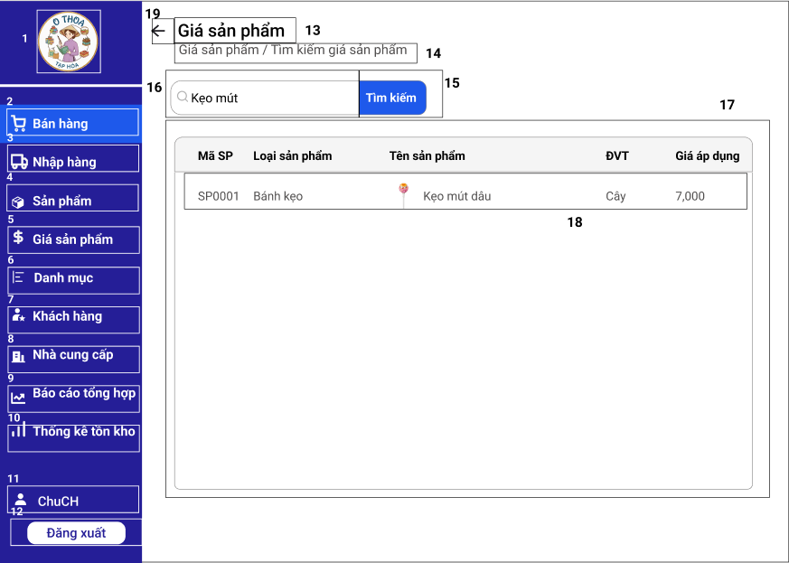

NO | LOẠI | MÔ TẢ
STT 1 -> 12: Đã được mô tả ở phần Thanh điều hướng
13 | Text | - Hiển thị tiêu đề trang hiện tại  - Hiển thị cứng: "Giá sản phẩm"
14 | Text | - Hiển thị vị trí trang hiện tại  - Hiển thị cứng chữ: "Giá sản phẩm/Tìm kiếm giá sản phẩm"
15 | Input | - Hiển thị các ký tự đã nhập vào ô nhập liệu tìm kiếm. Ví dụ: “Kẹo mút”  - Sự kiện:  - Khi xóa nội dung đã nhập sẽ hiển thị cứng placeholder: "Tìm kiếm theo mã hoặc tên"  - Cho phép nhập ký tự chữ và số.  - Khi nhấn "Enter", thực hiện tìm kiếm sản phẩm theo từ khóa
16 | Button | - Hiển thị cứng: "Tìm kiếm"  - Sự kiện:  - Sau khi Click vào sẽ điều hướng đến màn hình Tìm kiếm Giá sản phẩm dựa trên từ khóa đã nhập ở ô tìm kiếm
17 | Table | - Khu vực hiển thị danh sách sản phẩm cùng giá áp dụng hiện tại
18 | Row | - Hiển thị sản phẩm và giá bán tương ứng.  - Sự kiện: Khi Click vào sẽ hiện lịch sử giá của sản phẩm
19 | Button | - Hiển thị icon mũi tên quay lại  - Sự kiện: Khi nhấn vào, quay lại danh sách Danh sách giá sản phẩm

6.1.2.6.4. Màn hình Thêm giá mới
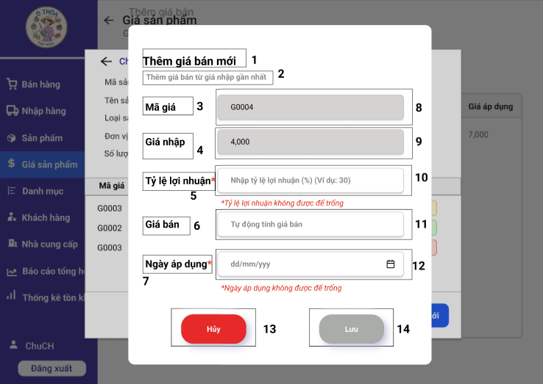

NO | LOẠI | MÔ TẢ
1 | Text | - Hiển thị tiêu đề form hiện tại  - Hiển thị cứng: "Thêm giá bán mới"
2 | Text | - Hiển thị cứng: “Thêm giá bán từ giá nhập gần nhất”
3 | Text | - Hiển thị cứng: “Mã giá”
4 | Text | - Hiển thị cứng: “Giá nhập”
5 | Text | - Hiển thị cứng: “Tỷ lệ lợi nhuận*” | * là bắt buộc nhập
6 | Text | - Hiển thị cứng: “Giá bán”
7 | Text | - Hiển thị cứng: “Ngày áp dụng*” | * là bắt buộc nhập
8 | Input | - Hiển thị mã danh mục hiện tại, ví dụ: “G0004”  - Sự kiện:  - Hệ thống tự động sinh mã  - Không được chỉnh sửa
9 | Input | - Hiển thị cứng Giá nhập gần nhất, ví dụ: “4,000”
10 | Input | - Hiển thị ô nhập Tỷ lệ lợi nhuận (%) với placeholder: "Nhập tỷ lệ lợi nhuận (%) (Ví dụ: 30)”  - Sự kiện:  - Sau khi nhập thông tin nhập thỏa điều kiện, hệ thống tự động tính toán lại giá trị ở no9  - Nếu thông tin nhập không thỏa điều kiện hoặc chưa nhập thông tin sẽ hiển thị các thông báo:  “*Tỷ lệ lợi nhuận không được để trống”  “*Tỷ lệ lợi nhuận phải lớn hơn 0, vui lòng nhập lại”
11 | Input | - Hiển thị ô giá bán  - Sự kiện:  - Chỉ được đọc  - Tự động hiển thị giá bán theo công thức:  [ Giá bán = Giá nhập + Giá nhập*Tỷ lệ lợi nhuận ]
12 | Date Picker | - Hiển thị ô hiển thị ngày áp dụng giá  - Sự kiện: Nếu chọn ngày áp dụng không đúng điều kiện, hệ thống hiển thị các thông báo lỗi:  “*Ngày áp dụng không được để trống”  “*Ngày áp dụng không được nhỏ hơn ngày hiện tại”
13 | Button | Hiển thị cứng: "Hủy"  - Sự kiện:  - Sau khi Click vào thì hiện thông báo xác nhận hủy: “Bạn có chắc chắn muốn hủy toàn bộ thao tác không?”. Nếu chọn “Có” sẽ quay về màn hình Giá sản phẩm. Nếu chọn “Không” sẽ quay trở lại màn hình thêm Giá bán đang thực hiện trước đó
14 | Button | Hiển thị cứng: "Lưu"  - Trạng thái hiện tại: Disable  - Sự kiện: Trạng thái:  - Disable: màu xám, không bấm được.  - Enable: màu xanh, bấm được khi đã có thao tác.Khi bấm vào sẽ thông báo “Thêm giá mới thành công”

Nhóm màn hình Danh mục sản phẩm

6.1.2.7.1. Màn hình Danh sách danh mục sản phẩm
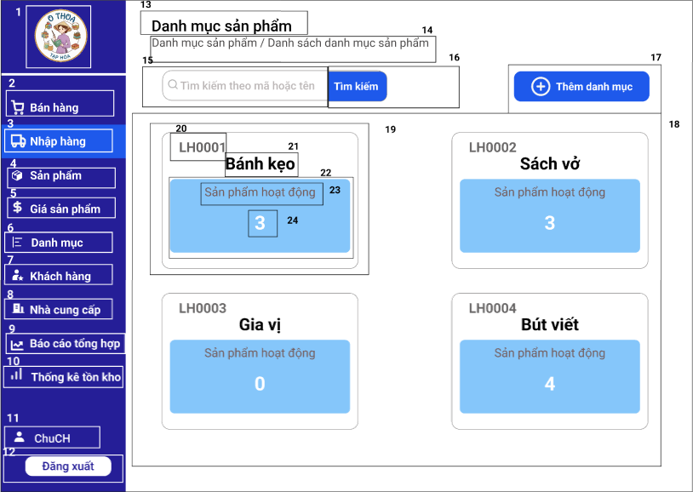

NO | LOẠI | MÔ TẢ | GHI CHÚ
STT 1 -> 12: Đã được mô tả ở phần Thanh điều hướng
13 | Text | - Hiển thị tiêu đề trang hiện tại  - Hiển thị cứng: "Danh mục sản phẩm"
14 | Text | - Hiển thị vị trí trang hiện tại  - Hiển thị cứng chữ: "Danh mục sản phẩm/Danh sách danh mục sản phẩm"
15 | Input | - Hiển thị cứng dòng chữ gợi ý (placeholder): "Tìm kiếm theo mã hoặc tên".  - Sự kiện:  - Cho phép nhập các ký tự chữ và số.  - Khi nhập từ khóa và nhấn “Enter”, điều hướng đến màn hình Tìm kiếm danh mục sản phẩm
16 | Button | - Hiển thị cứng: “Tìm kiếm”  - Sự kiện:  - Sau khi Click vào sẽ điều hướng đến màn hình Tìm kiếm danh mục sản phẩm dựa trên từ khóa đã nhập ở ô tìm kiếm
17 | Button | - Hiển thị cứng: “Thêm danh mục”  - Sự kiện:  - Sau khi Click vào sẽ điều hướng đến màn hình Thêm mới danh mục
18 | Container | - Khu vực hiển thị danh sách các danh mục sản phẩm
19 | Card | - Khung thẻ chứa thông tin cơ bản của một danh mục  - Sự kiện: Sau khi Click vào sẽ điều hướng đến màn hình Chi tiết sản phẩm
20 | Text | - Hiển thị mã danh mục, ví dụ: “LH0001”
21 | Text | - Hiển thị tên danh mục, ví dụ: “Bánh kẹo”
22 | Container | - Hiển thị khung nền màu xanh dương
23 | Text | - Hiển thị cứng: "Sản phẩm hoạt động"
24 | Text | - Hiển thị số lượng sản phẩm đang hoạt động của danh mục, ví dụ: “3”

6.1.2.7.2. Màn hình Thêm danh mục
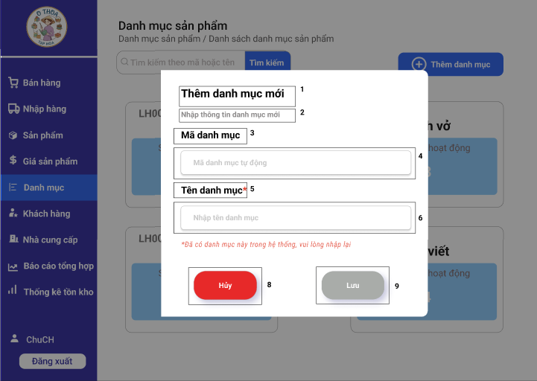

NO | LOẠI | MÔ TẢ | GHI CHÚ
1 | Text | - Hiển thị cứng: “Thêm danh mục mới”
2 | Text | - Hiển thị cứng: “Nhập thông tin danh mục mới”
3 | Text | - Hiển thị cứng: “Mã danh mục:”
4 | Text | - Hiển thị cứng dòng chữ gợi ý (placeholder): “Mã danh mục tự động”  - Sự kiện:  - Click vào không chỉnh sửa được  - Khi chọn ô nhập tên (no6) thì hiển thị mã tự động
5 | Text | Hiển thị cứng: "Tên danh mục*" | * là bắt buộc nhập
6 | Input | Hiển thị ô nhập với dòng chữ gợi ý (placeholder): “Nhập tên danh mục”  - Sự kiện:  - Cho phép nhập các ký tự chữ và số  - Hiển thị cứng dòng chú thích/cảnh báo nếu nhập không thỏa điều kiện:  "*Nhập thông tin bắt buộc. Tên danh mục không được để trống"  "*Đã có danh mục này trong hệ thống. Vui lòng nhập lại"
7 | Button | Hiển thị cứng: "Hủy"  - Sự kiện:  - Sau khi Click vào thì hiện thông báo xác nhận hủy: “Bạn có chắc chắn muốn hủy toàn bộ thao tác không?”. Nếu chọn “Có” sẽ quay về màn hình Danh mục sản phẩm. Nếu chọn “Không” sẽ quay trở lại màn hình thêm danh mục đang thực hiện trước đó
9 | Button | Hiển thị cứng: "Lưu"  - Trạng thái hiện tại: Disable  - Sự kiện: Trạng thái:  - Disable: màu xám, không bấm được.  - Enable: màu xanh, bấm được khi đã có thao tác.Khi bấm vào sẽ thông báo “Lưu danh mục thành công”

6.1.2.7.3. Màn hình Tìm kiếm danh mục
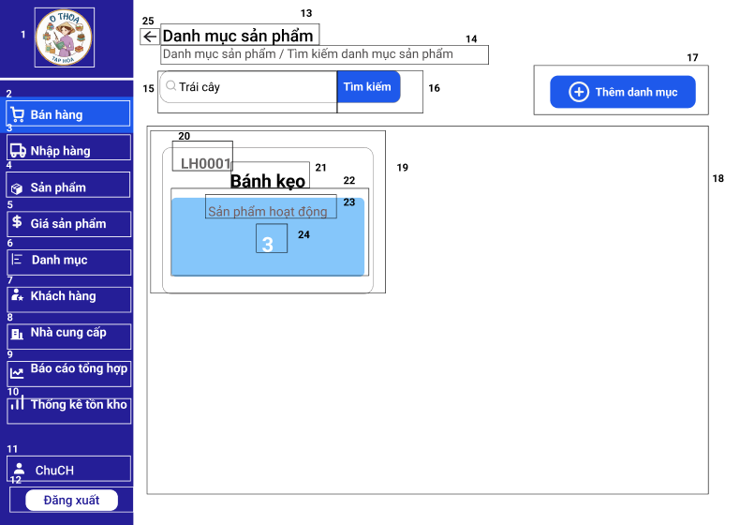

NO | LOẠI | MÔ TẢ | GHI CHÚ
STT 1 -> 12: Đã được mô tả ở phần Thanh điều hướng
13 | Text | - Hiển thị tiêu đề trang hiện tại  - Hiển thị cứng: "Danh mục sản phẩm"
14 | Text | - Hiển thị vị trí trang hiện tại  - Hiển thị cứng chữ: "Danh mục sản phẩm/Danh sách danh mục sản phẩm"
15 | Input | - Hiển thị dữ liệu đã nhập, ví dụ: "Bánh"  - Sự kiện:  - Cho phép nhập các ký tự chữ và số.  - Khi nhập từ khóa và nhấn “Enter”, điều hướng đến màn hình Tìm kiếm danh mục sản phẩm
16 | Button | - Hiển thị cứng: “Tìm kiếm”  - Sự kiện:  - Sau khi Click vào sẽ điều hướng đến màn hình Tìm kiếm danh mục sản phẩm dựa trên từ khóa đã nhập ở ô tìm kiếm
17 | Button | - Hiển thị cứng: “Thêm danh mục”  - Sự kiện:  - Sau khi Click vào sẽ điều hướng đến màn hình Thêm mới danh mục
18 | Container | - Khu vực hiển thị danh sách các danh mục sản phẩm đã tìm kiếm  - Trường hợp hiện tại: Trường hợp 1  - Sự kiện:  - Trường hợp 1 (Có dữ liệu): Hiển thị danh sách các danh mục có tên hoặc mã chứa ký tự từ khóa vừa nhập  - Trường hợp 2 (Không có dữ liệu): Hiển thị thông báo “Không tìm thấy loại hàng nào phù hợp, vui lòng nhập lại”
19 | Card | - Khung thẻ chứa thông tin cơ bản của một danh mục  - Sự kiện: Sau khi Click vào sẽ điều hướng đến màn hình Chi tiết sản phẩm
20 | Text | - Hiển thị mã danh mục đã tìm kiếm
21 | Text | - Hiển thị tên danh mục đã tìm kiếm
22 | Container | - Hiển thị khung nền màu xanh dương
23 | Text | - Hiển thị cứng: "Sản phẩm hoạt động"
24 | Text | - Hiển thị số lượng sản phẩm của danh mục đã tìm kiếm
25 | Button | - Hiển thị icon mũi tên quay lại  - Sự kiện: Khi nhấn vào, quay lại danh sách Danh mục sản phẩm

NO | LOẠI | MÔ TẢ | GHI CHÚ
STT 1 -> 12: Đã được mô tả ở phần Thanh điều hướng
13 | Text | Hiển thị vị trí trang hiện tại  - Hiển thị cứng: "Danh mục sản phẩm"
14 | Text | Hiển thị vị trí trang hiện tại  - Hiển thị cứng chữ: "Danh mục sản phẩm/Danh sách danh mục sản phẩm"
15 | Input | Hiển thị dữ liệu đã nhập, ví dụ: "Bánh"  - Sự kiện:  - Cho phép nhập các ký tự chữ và số.  - Khi nhập từ khóa và nhấn “Enter”, điều hướng đến màn hình Tìm kiếm danh mục sản phẩm
16 | Button | Hiển thị cứng: “Tìm kiếm”  - Sự kiện:  - Sau khi Click vào sẽ điều hướng đến màn hình Tìm kiếm danh mục sản phẩm dựa trên từ khóa đã nhập ở ô tìm kiếm
17 | Button | Hiển thị cứng: “Thêm danh mục”  - Sự kiện:  - Sau khi Click vào sẽ điều hướng đến màn hình Thêm mới danh mục
18 | Text | Hiển thị cứng: “Không tìm thấy loại hàng nào phù hợp, vui lòng nhập lại”
19 | Button | Hiển thị icon mũi tên quay lại  - Sự kiện: Khi nhấn vào, quay lại danh sách Danh mục sản phẩm

6.1.2.7.4. Màn hình Chi tiết Danh mục
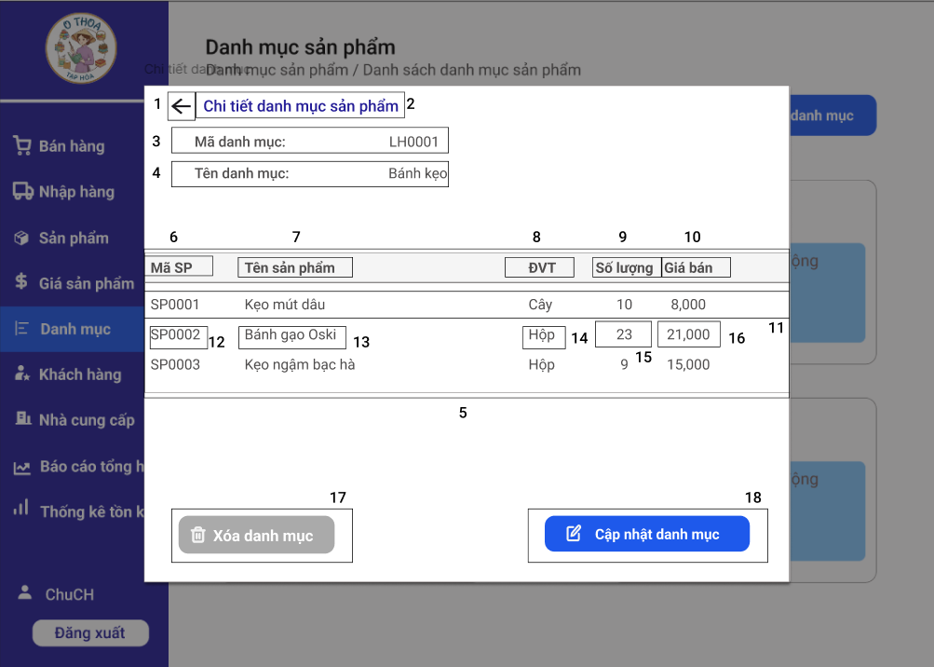

NO | LOẠI | MÔ TẢ | GHI CHÚ
1 | Button | - Hiển thị icon mũi tên quay lại  - Sự kiện: Khi nhấn vào, quay lại danh sách Danh mục sản phẩm
2 | Text | - Hiển thị tiêu đề form hiện tại  - Hiển thị cứng chữ: "Chi tiết danh mục sản phẩm"
3 | Text | - Hiển thị cứng: “Mã danh mục:”  - Hiển thị mã danh mục, ví dụ: "LH0001"
4 | Text | - Hiển thị cứng: “Tên danh mục:”  - Hiển thị tên danh mục, ví dụ: "Bánh kẹo"
5 | Table | - Hiển thị bảng danh sách sản phẩm thuộc danh mục  - Trường hợp: 1  - Sự kiện:  - Trường hợp 1 (Có dữ liệu): Hiển thị danh sách thông tin các sản phẩm của danh mục  - Trường hợp 2 (Không có dữ liệu): Hiển thị bảng trống
6 | Text | - Hiển thị cứng: “Mã SP” | SP là viết tắt của sản phẩm
7 | Text | - Hiển thị cứng: “Tên sản phẩm
8 | Text | - Hiển thị cứng: “ĐVT” | ĐVT là viết tắt của đơn vị tính
9 | Text | - Hiển thị cứng: “Số lượng”
10 | Text | - Hiển thị cứng: “Giá bán”
11 | Row | - Hiển thị cứng dòng dữ liệu sản phẩm
12 | Text | - Hiển thị cứng mã sản phẩm, ví dụ: “SP0002”
13 | Text | - Hiển thị cứng tên sản phẩm, ví dụ: “Bánh gạo” Oski
14 | Text | - Hiển thị cứng đơn vị tính, ví dụ: “Hộp”
15 | Text | - Hiển thị cứng dữ liệu số lượng tồn, ví dụ: “23”
16 | Text | - Hiển thị cứng dữ liệu giá bán, ví dụ: “21,000”
17 | Button | - Hiển thị cứng: "Xóa danh mục"  - Trạng thái hiện tại: Disable  - Sự kiện: Trạng thái:  - Disable: màu xám, không xóa được. Khi bấm vào nếu còn hàng sẽ hiện thông báo “Không thể xóa nếu còn hàng hóa, vui lòng xóa hàng hóa và thử lại” và nút “Đóng”. Chọn “Đóng” để quay về màn hình danh sách danh mục sản phẩm.  - Enable: màu đỏ, xóa được. Nếu hết hàng thì hiện thông báo “Bạn có thực sự muốn xóa danh mục này không?”. Chọn nút “Xóa” thì hiển thị thông báo “Xóa danh mục thành công”. Chọn nút “Đóng” thì quay trở lại màn hình danh sách danh mục sản phẩm
18 | Button | - Hiển thị cứng: "Cập nhật danh mục"  - Sự kiện:  - Sau khi Click vô sẽ điều hướng đến màn hình Chỉnh sửa danh mục

6.1.2.7.5. Màn hình Chỉnh sửa danh mục:
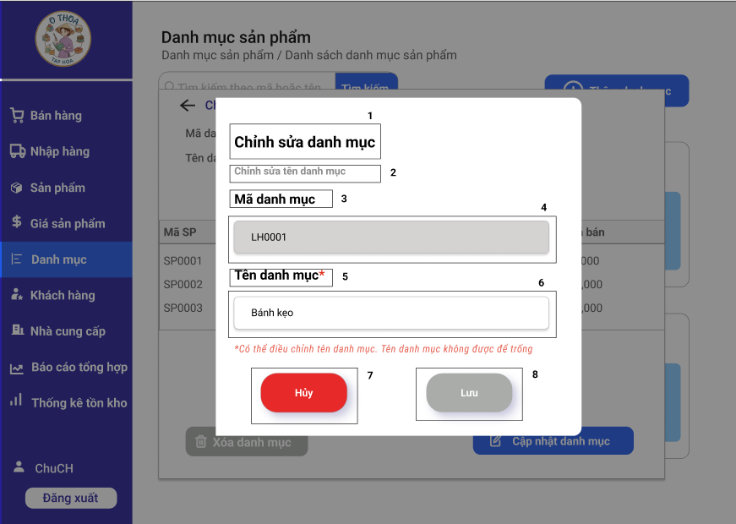

NO | LOẠI | MÔ TẢ | GHI CHÚ
1 | Text | - Hiển thị cứng: “Chỉnh sửa danh mục”
2 | Text | - Hiển thị cứng: “Chỉnh sửa tên danh mục”
3 | Text | - Hiển thị cứng: “Mã danh mục”
4 | Text | - Hiển thị cứng mã danh mục hiện tại, ví dụ: “LH0001”  - Sự kiện:  - Không chỉnh sửa được
5 | Text | - Hiển thị cứng: "Tên danh mục*"
6 | Input | Hiển thị tên danh mục hiện tại, ví dụ: “Bánh kẹo”  - Sự kiện:  - Cho phép nhập các ký tự chữ và số  - Hiển thị cứng dòng chú thích/cảnh báo nếu nhập không thỏa điều kiện:  "*Có thể điều chỉnh tên danh mục. Tên danh mục không được để trống"  "*Không có gì thay đổi, vui lòng nhập tên khác"
7 | Button | - Hiển thị cứng: "Hủy"  - Sự kiện:  - Sau khi Click vào thì hiện thông báo “Bạn có chắc chắn muốn hủy toàn bộ thao tác không?”. Nếu chọn “Có” sẽ quay về màn hình Danh mục sản phẩm. Nếu chọn “Không” sẽ quay về form Chỉnh sửa danh mục trước đó
8 | Text | Hiển thị cứng: "Lưu"  - Sự kiện:  - Trạng thái hiện tại: Disable  - Sự kiện: Trạng thái:  - Disable: màu xám, không bấm được.  - Enable: màu xanh, bấm được khi đã có thao tác.Khi bấm vào sẽ thông báo “Cập nhật danh mục thành công”

6.1.2.7.6. Màn hình xóa danh mục sản phẩm:

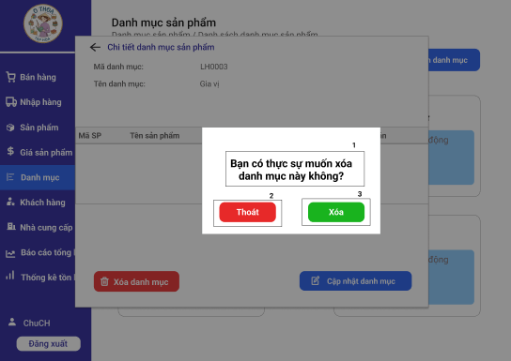

NO | LOẠI | MÔ TẢ | GHI CHÚ
1 | Text | Hiển thị cứng: “Bạn có thực sự muốn xóa danh mục này không”
2 | Button | Hiển thị cứng: “Thoát”  - Sự kiện:  - Sau khi Click thì sẽ quay trở về màn hình Danh sách danh mục sản phẩm
3 | Button | Hiển thị cứng: “Xóa”  - Sự kiện:  - Sau khi Click thì sẽ hiện thông báo “Xóa danh mục thành công”

Nhóm màn hình Khách hàng

6.1.2.8.1. Màn hình danh khách Khách hàng
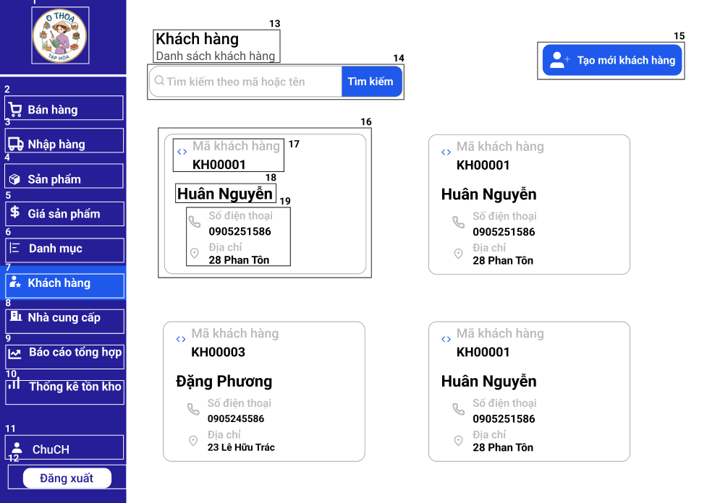

NO | LOẠI | MÔ TẢ | GHI CHÚ
NO 1 -> 12: Đã được mô tả ở phần Thanh điều hướng
13 | Text | Tiêu đề màn hình  - Dòng 1: "Khách hàng" (Heading lớn).  - Dòng 2: "Danh sách khách hàng" (Mô tả phụ).
14 | Search Bar | Thanh tìm kiếm  Bao gồm:  1. Ô nhập liệu: Placeholder "Tìm kiếm theo mã hoặc tên".  2. Nút "Tìm kiếm": Màu xanh dương.  - Sự kiện:  - Nhập từ khóa và nhấn nút "Tìm kiếm" (hoặc nhấn phím Enter).  - Hệ thống lọc danh sách khách hàng có chứa từ khóa trong Mã khách hàng hoặc Tên khách hàng.  - Nếu ô tìm kiếm rỗng, hiển thị toàn bộ danh sách.
15 | Button | Nút "Tạo mới khách hàng". Button màu xanh, có icon dấu cộng (+).  - Sự kiện: Khi nhấn vào, mở cửa sổ Pop-up "Thêm khách hàng mới" (Form nhập liệu đã đặc tả ở các bước trước). | .
16 | Card (Container) | Thẻ thông tin khách hàng  - Khung chứa thông tin tóm tắt của một khách hàng.  - Sự kiện: Khi nhấn vào bất kỳ vùng nào trong thẻ này -> Mở cửa sổ Pop-up "Chi tiết khách hàng" (Chế độ Xem - View Mode) để xem lịch sử mua hàng, sửa hoặc xóa.  * Hiệu ứng: Khi di chuột vào (Hover), thẻ nổi lên hoặc viền đậm hơn để báo hiệu có thể click. | .
17 | Text | Hiển thị "Mã khách hàng"  - Ví dụ: KH00001.  - Hiển thị phía trên tên khách hàng.
18 | Text | Hiển thị "Tên khách hàng"  - Ví dụ: Huân Nguyễn.
19 | Text / Icon | Khu vực thông tin liên hệ  Hiển thị 2 dòng thông tin:  1. Icon Điện thoại + Số điện thoại: (VD: 0905251586).  2. Icon Vị trí + Địa chỉ: (VD: 28 Phan Tôn).  * Lưu ý: Nếu dữ liệu nào trống (do người dùng xóa hoặc không nhập), dòng đó sẽ hiển thị trống.

6.1.2.8.2. Màn hình thêm khách hàng mới
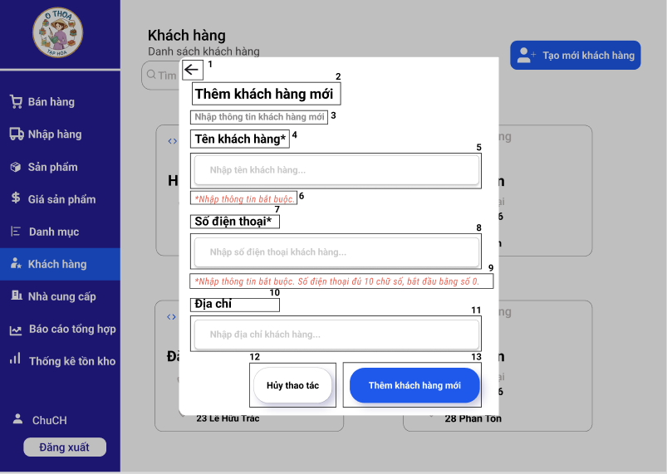

NO | LOẠI | MÔ TẢ | GHI CHÚ
1 | Button | Hiển thị icon "Quay lại" (Mũi tên trái)  - Sự kiện: Khi nhấn vào icon, đóng cửa sổ pop-up "Thêm khách hàng mới" và quay lại màn hình danh sách khách hàng.
2 | Text | Hiển thị tiêu đề màn hình: "Thêm khách hàng mới"
3 | Text | Hiển thị dòng mô tả phụ: "Nhập thông tin khách hàng mới"
4 | Text | Hiển thị nhãn (Label): "Tên khách hàng*"  - Dấu * biểu thị trường thông tin bắt buộc.
5 | Input Text | Ô nhập liệu "Tên khách hàng"- Hiển thị dòng gợi ý (placeholder): "Nhập tên khách hàng..."  - Sự kiện:  + Cho phép nhập các ký tự chữ và số.  + Giới hạn ký tự ( 50 ký tự ).
6 | Text (Error) | Hiển thị thông báo lỗi:  - Nội dung: "*Nhập thông tin bắt buộc."  - Trạng thái: Mặc định ẩn. Chỉ hiển thị khi người dùng để trống trường "Tên khách hàng" và nhấn nút "Thêm khách hàng mới" hoặc focus out. | Màu chữ: Đỏ
7 | Text | Hiển thị nhãn (Label): "Số điện thoại*"  - Dấu * biểu thị trường thông tin bắt buộc.
8 | Input Text | Ô nhập liệu "Số điện thoại"  - Hiển thị dòng gợi ý (placeholder): "Nhập số điện thoại khách hàng..."  - Sự kiện:  + Chỉ cho phép nhập ký tự số.
9 | Text (Error) | Hiển thị thông báo lỗi cho Số điện thoại  - Nội dung thông báo:  + Trường hợp sai định dạng/trống: "*Nhập thông tin bắt buộc. Số điện thoại đủ 10 chữ số, bắt đầu bằng số 0."  + Trường hợp trùng: "Số điện thoại này đã tồn tại trên hệ thống."  - Trạng thái: Mặc định ẩn.  - Logic hiển thị: Hiển thị khi để trống, nhập sai định dạng, hoặc khi hệ thống kiểm tra thấy số điện thoại đã được sử dụng cho một khách hàng khác. | Màu chữ: Đỏ
10 | Text | Hiển thị nhãn (Label): "Địa chỉ"  - Không có dấu * (Trường không bắt buộc).
11 | Input Text | Ô nhập liệu "Địa chỉ"- Hiển thị dòng gợi ý (placeholder): "Nhập địa chỉ khách hàng..."  - Sự kiện: Cho phép nhập các ký tự chữ, số và ký tự đặc biệt (/, -).
12 | Button | Hiển thị nút "Hủy thao tác"  - Sự kiện: Khi nhấn vào, hệ thống hiển thị một hộp thoại xác nhận (Popup Confirm). Logic hộp thoại xác nhận:  + Tiêu đề: "Xác nhận hủy"  + Nội dung: "Bạn có chắc chắn muốn hủy? Thông tin đã nhập sẽ không được lưu."  - Nút "Xác nhận": Đóng màn hình "Thêm khách hàng mới", xóa dữ liệu đã nhập và quay lại màn hình "Danh sách khách hàng".  - Nút "Hủy": Đóng hộp thoại xác nhận, giữ nguyên màn hình "Thêm khách hàng mới" và các dữ liệu đang nhập dở.
13 | Button | Hiển thị nút "Thêm khách hàng mới"  - Sự kiện: Khi nhấn vào:  + Bước 1: Validate định dạng (Rỗng, format số, độ dài). Nếu sai -> Hiển thị lỗi mục 6, 9.  + Bước 2: Check trùng Số điện thoại trong cơ sở dữ liệu. Nếu trùng -> Hiển thị lỗi trùng tại mục 9.  + Bước 3: Nếu dữ liệu hợp lệ và không trùng: Lưu thông tin, hiển thị Toast message "Thêm mới thành công", đóng pop-up và tải lại danh sách.
 | Button | * Trạng thái hiển thị (Logic màu sắc):  - Màu Xám (Disabled/Vô hiệu hóa):  - Hiển thị mặc định khi mới mở form  - Hiển thị khi có bất kỳ trường bắt buộc nào bị bỏ trống HOẶC dữ liệu đang bị báo lỗi (SĐT sai định dạng, SĐT bị trùng...).  - Hành vi: Không thể nhấn vào.  - Màu Xanh (Active/Kích hoạt):  - Tự động chuyển xanh khi tất cả các trường bắt buộc (Tên, SĐT) đã được điền và thỏa mãn mọi điều kiện hợp lệ.  - Hành vi: Cho phép nhấn để lưu.  * Sự kiện khi nhấn (Khi nút màu xanh):  - Hệ thống thực hiện lưu dữ liệu khách hàng mới.  - Sau khi lưu thành công:  - Hiển thị thông báo: "Thêm mới khách hàng thành công".  - Nhấn vào nút “Đóng” để tắt pop up thông báo. Màn hình sẽ quay lại màn hình danh sách khách hàng.

6.1.2.8.3. Màn hình chi tiết khách hàng
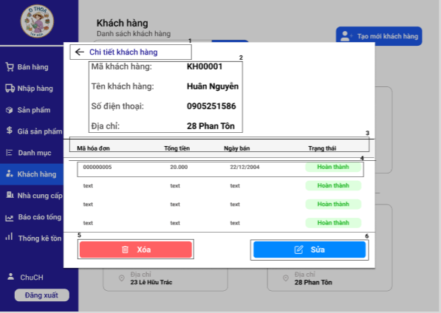

NO | LOẠI | MÔ TẢ | GHI CHÚ
1 | Button / Text | Thanh tiêu đề (Header)  - Hiển thị icon mũi tên quay lại (Back) và tiêu đề "Chi tiết khách hàng".  - Sự kiện: Khi nhấn vào icon mũi tên, đóng cửa sổ pop-up và quay lại màn hình danh sách.
2 | Text (Read-only) | Khu vực hiển thị thông tin khách hàng  Hiển thị các trường dữ liệu lấy từ hệ thống (Không cho phép nhập/sửa tại đây):  - Mã khách hàng: (Ví dụ: KH00001)  - Tên khách hàng: (Ví dụ: Huân Nguyễn)  - Số điện thoại: (Ví dụ: 0905251586)  - Địa chỉ: (Ví dụ: 28 Phan Tôn)  * Trạng thái: Dữ liệu dạng tĩnh (Static Text), người dùng không thể tương tác hay chỉnh sửa trực tiếp. | .
3 | Table Header | Tiêu đề bảng lịch sử giao dịch  Gồm các cột: Mã hóa đơn, Tổng tiền, Ngày bán, Trạng thái.
4 | Table List | Danh sách lịch sử mua hàng  - Hiển thị danh sách các hóa đơn khách hàng này đã mua.  - Dữ liệu hiển thị:  + Mã hóa đơn: Text.  + Tổng tiền: Định dạng tiền tệ (VD: 20.000).  + Ngày bán: Định dạng dd/MM/yyyy  + Trạng thái: Hiển thị Badge màu (VD: Màu xanh lá cho "Hoàn thành").  - Sự kiện: Cho phép cuộn dọc nếu danh sách dài.
5 | Button | Nút "Xóa"  - Màu đỏ, icon thùng rác.  - Sự kiện: Khi nhấn vào, hiển thị Popup xác nhận xóa: “Bạn có chắc chắn muốn xóa khách hàng này? Dữ liệu lịch sử mua hàng cũng sẽ bị ảnh hưởng.”  + Đồng ý: Xóa khách hàng, đóng popup, reload danh sách.  + Hủy: Đóng popup xác nhận, giữ nguyên màn hình chi tiết.
6 | Button | Nút "Sửa"  - Màu xanh dương, icon cây bút.  - Sự kiện: Khi nhấn vào, hệ thống chuyển sang màn hình/pop-up "Cập nhật thông tin khách hàng" (Form nhập liệu).

6.1.2.8.4. Màn hình cập nhật thông tin khách hàng
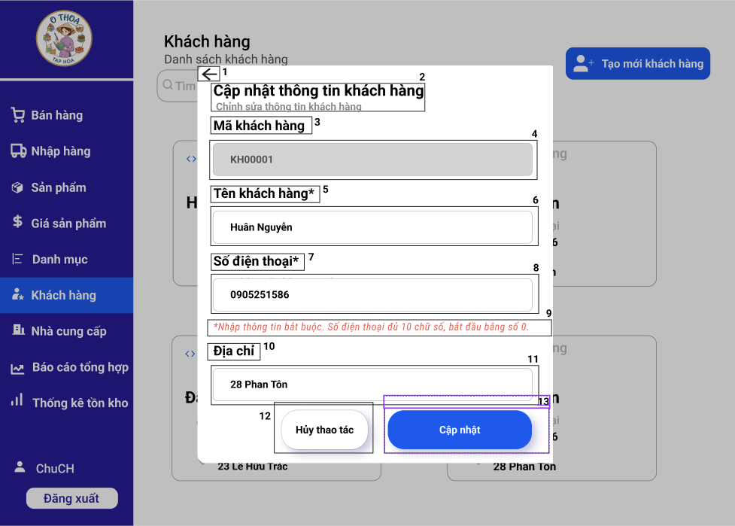

NO | LOẠI | MÔ TẢ | GHI CHÚ
1 | Button | Hiển thị icon "Quay lại" (Mũi tên trái)  - Sự kiện: Khi nhấn vào:  + Đóng ngay màn hình "Cập nhật thông tin khách hàng".  + Quay trở về màn hình trước đó là "Chi tiết khách hàng".  * Lưu ý: Các dữ liệu đang nhập dở (nếu có) sẽ không được lưu và không hiển thị thông báo nhắc nhở.
2 | Text | Hiển thị tiêu đề: "Cập nhật thông tin khách hàng"
3 | Text | Nhãn: "Mã khách hàng"
4 | Input | Ô hiển thị "Mã khách hàng"  - Trạng thái: Disabled (Không được sửa).
5 | Text | Hiển thị nhãn: "Tên khách hàng"  - Thay đổi: Bỏ dấu * (Không còn bắt buộc).
6 | Input | Ô nhập liệu "Tên khách hàng"  - Dữ liệu: Điền sẵn tên cũ.  - Sự kiện: Cho phép sửa hoặc giữ nguyên.
7 | Text | Hiển thị nhãn: "Số điện thoại"  - Thay đổi: Bỏ dấu * (Không còn bắt buộc).
8 | Input | Ô nhập liệu "Số điện thoại"  - Dữ liệu: Điền sẵn SĐT cũ.  - Sự kiện: Cho phép sửa hoặc giữ nguyên.  - Logic: Chỉ cho phép nhập số (nếu có nhập).
9 | Text (Error) | Hiển thị thông báo lỗi  - Logic hiển thị:  - KHÔNG báo lỗi khi để trống.  - Chỉ báo lỗi khi: Nhập sai định dạng (có chữ cái) HOẶC Trùng SĐT với khách hàng khác.  - Nội dung lỗi: "Số điện thoại sai định dạng" hoặc "Số điện thoại đã tồn tại".
10 | Text | Nhãn: "Địa chỉ"
11 | Input | Ô nhập liệu "Địa chỉ"
12 | Button | Nút "Hủy thao tác"  (Logic giữ nguyên như cũ: Có xác nhận nếu dữ liệu thay đổi).
13 | Button | Hiển thị nút "Cập nhật"  1. Trạng thái (Màu sắc):  - Màu Xám (Disabled): Chỉ khi dữ liệu bị lỗi Logic (VD: SĐT bị trùng hoặc chứa ký tự chữ).  - Màu Xanh (Active): Luôn Sáng ngay cả khi các ô Tên hoặc SĐT bị để trống (miễn là không lỗi logic).  2. Sự kiện:  - Cho phép lưu dữ liệu vào hệ thống kể cả khi thông tin Tên hoặc SĐT rỗng.

Nhóm màn hình Nhà cung cấp

6.1.2.9.1. Màn hình danh sách nhà cung cấp
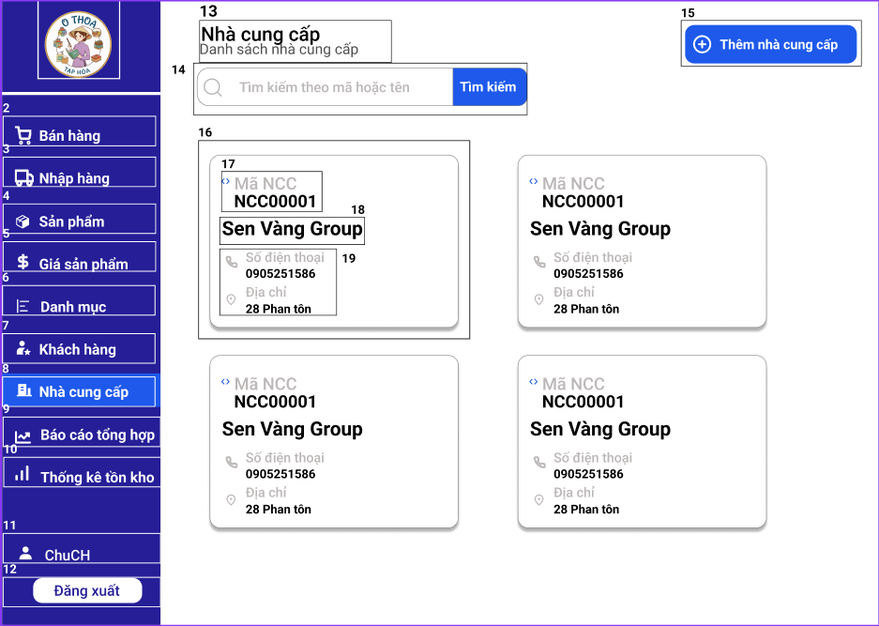

NO | LOẠI | MÔ TẢ | GHI CHÚ
NO 1 -> 12: Đã được mô tả ở phần Thanh điều hướng
13 | Text | Tiêu đề màn hình  Font chữ đậm.  - Dòng 1: "Nhà cung cấp" (Heading lớn).  - Dòng 2: "Danh sách nhà cung cấp" (Mô tả phụ).
14 | Search Bar | Thanh tìm kiếm  - Bao gồm:  - Ô nhập liệu: Placeholder "Tìm kiếm theo mã hoặc tên".  - Nút "Tìm kiếm": Màu xanh dương.  - Sự kiện:  - Nhập từ khóa và nhấn nút "Tìm kiếm" (hoặc nhấn phím Enter).  - Hệ thống lọc danh sách nhà cung cấp có chứa từ khóa trong Mã NCC hoặc Tên nhà cung cấp.  - Nếu ô tìm kiếm rỗng, hiển thị toàn bộ danh sách.
15 | Button | Nút "Thêm nhà cung cấp"  Button màu xanh, có icon dấu cộng (+).  - Sự kiện: Khi nhấn vào, mở cửa sổ Pop-up "Thêm nhà cung cấp mới" (Form nhập liệu).
16 | Card (Container) | Thẻ thông tin Nhà cung cấp  - Khung chứa thông tin tóm tắt của một nhà cung cấp.  - Sự kiện: Khi nhấn vào bất kỳ vùng nào trong thẻ này -> Mở cửa sổ Pop-up "Chi tiết nhà cung cấp" (Chế độ Xem - View Mode).  - Hiệu ứng: Hover (di chuột) làm nổi bật thẻ.  * (Logic tương tự màn hình khách hàng: Xem trước, muốn sửa phải bấm nút Sửa trong popup).
17 | Text | Hiển thị "Mã NCC"  - Ví dụ: NCC00001.  - Hiển thị phía trên tên nhà cung cấp.  * Màu chữ xám nhạt hoặc kích thước nhỏ hơn tên.
18 | Text | Hiển thị "Tên nhà cung cấp"  Font chữ đậm, kích thước lớn nhất trong thẻ. Ví dụ: Sen Vàng Group.  * Lưu ý hiển thị: Tên hiển thị đầy đủ, nếu quá dài có thể xuống dòng hoặc cắt bớt kèm dấu "...".
19 | Text / Icon | Khu vực thông tin liên hệ (Màu chữ xám.)  - Hiển thị 2 dòng thông tin kèm icon:  - Icon Điện thoại + Số điện thoại: (VD: 0905251586).  - Icon Vị trí + Địa chỉ: (VD: 28 Phan Tôn).  - Trạng thái: Nếu dữ liệu trống, ẩn dòng tương ứng hoặc hiển thị icon mờ. | Màu chữ xám.

6.1.2.9.2. Màn hình chi tiết nhà cung cấp
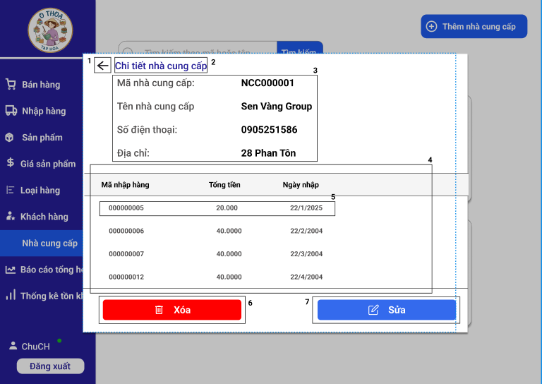

NO | LOẠI | MÔ TẢ | GHI CHÚ
1 | Button Icon | Hiển thị icon mũi tên hướng trái (←).  - Sự kiện:  - Quay lại màn hình "Danh sách nhà cung cấp" trước đó.
2 | Text | Hiển thị cứng tiêu đề: “Chi tiết nhà cung cấp”
3 | Text / Group | Hiển thị thông tin chi tiết của nhà cung cấp (Dữ liệu Read-only):  - Mã nhà cung cấp: (Ví dụ: NCC00001)  - Tên nhà cung cấp: (Ví dụ: Sen Vàng Group)  - Số điện thoại: (Ví dụ: 0905251586)  - Địa chỉ: (Ví dụ: 28 Phan Tôn)  - Trạng thái:  - Chỉ xem (Read-only): Người dùng không thể chỉnh sửa trực tiếp các thông tin này tại đây.
4 | Table List | Hiển thị dòng tiêu đề của bảng danh sách lịch sử nhập hàng, bao gồm các cột:  - Mã nhập hàng  - Tổng tiền  - Ngày nhập
5 | Row Data | Hiển thị dòng dữ liệu chi tiết tương ứng với các cột bên trên.  - Ví dụ:  - 000000005  - 20.000  - 22/1/2025  - Sự kiện:  - Hiển thị danh sách cuộn dọc nếu dữ liệu nhiều.
6 | Button | Hiển thị nút màu Đỏ kèm icon thùng rác và chữ “Xóa”.  - Sự kiện:  - Khi nhấn vào, hiển thị Popup xác nhận: "Bạn có chắc chắn muốn xóa nhà cung cấp này? Hành động này không thể hoàn tác."  - Nhấn "Xác nhận": Xóa nhà cung cấp khỏi hệ thống và quay về màn hình Danh sách.  - Nhấn "Hủy": Đóng popup và giữ nguyên màn hình hiện tại.
7 | Button | Hiển thị nút màu Xanh kèm icon cây bút và chữ “Sửa”.  - Sự kiện:  - Khi nhấn vào sẽ điều hướng sang màn hình "Cập nhật thông tin nhà cung cấp" (Màn hình bạn đã gửi ở yêu cầu đầu tiên) với dữ liệu được điền sẵn.

6.1.2.9.3. Màn hình cập nhật thông tin nhà cung cấp
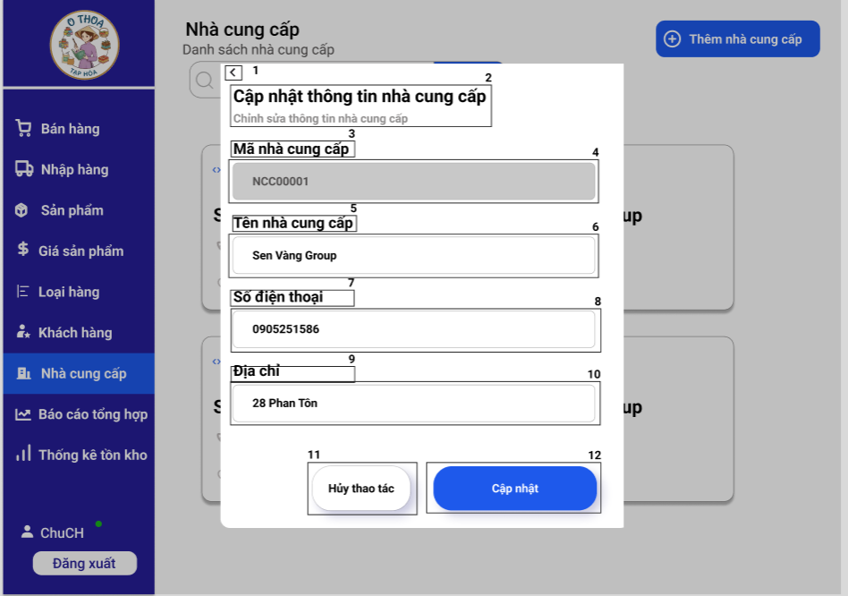

NO | LOẠI | MÔ TẢ | GHI CHÚ
1 | Button Icon | Hiển thị icon mũi tên hướng trái (<).  - Sự kiện:  + Khi nhấn vào sẽ đóng cửa sổ hiện tại hoặc quay lại màn hình danh sách trước đó.
2 | Text | Hiển thị cứng tiêu đề lớn: “Cập nhật thông tin nhà cung cấp”  Hiển thị cứng dòng mô tả nhỏ: “Chỉnh sửa thông tin khách hàng”
3 | Text | Hiển thị cứng “Mã nhà cung cấp”
4 | Input Text | Hiển thị dữ liệu mã nhà cung cấp hiện tại (Ví dụ: NCC00001).  - Trạng thái:  + Bị vô hiệu hóa (Disabled/Read-only).  + Không cho phép người dùng chỉnh sửa trường này.
5 | Text | Hiển thị cứng “Tên nhà cung cấp”
6 | Input Text | Hiển thị tên nhà cung cấp hiện tại (Ví dụ: Sen Vàng Group).  - Sự kiện:  + Cho phép nhập/chỉnh sửa các ký tự chữ và số.  + Bắt buộc nhập (không được để trống).
7 | Text | Hiển thị cứng “Số điện thoại”
8 | Input Text | Hiển thị số điện thoại hiện tại (Ví dụ: 0905251586).  - Sự kiện:  + Cho phép nhập/chỉnh sửa các ký tự số.  + Yêu cầu kiểm tra (validate) đúng định dạng số điện thoại.  + Nếu số điện thoại không đủ 10 chữ số và không bắt đầu bằng số 0. Hiển thị thông báo: “Số điện thoại đủ 10 chữ số, bắt đầu bằng số 0”  + Nếu số điện thoại bị trùng. Hiển thị thông báo: “Số điện thoại bị trùng xin vui lòng nhập lại”.
9 | Text | Hiển thị cứng “Địa chỉ”
10 | Input Text | Hiển thị địa chỉ hiện tại (Ví dụ: 28 Phan Tôn).  - Sự kiện:  + Cho phép nhập/chỉnh sửa nội dung địa chỉ.
11 | Button | Hiển thị cứng “Hủy thao tác”.  - Sự kiện:  + Khi nhấn vào sẽ hiện thông báo xác nhận hủy thao tác.  + Nếu nhấn xác nhận sẽ hủy bỏ các thay đổi vừa nhập và đóng cửa sổ cập nhật. Quay lại màn hình nhà cung cấp.  + Nếu nhấn hủy sẽ quay lại màn hình cập nhật nhà cung cấp và tiếp tục. | Nút phụ (Secondary)
12 | Button | Hiển thị cứng “Cập nhật”.  - Sự kiện:  + Khi nhấn vào hệ thống sẽ cập nhật thông tin khách hàng và hiển thị thông báo:” Cập nhật khách hàng thành công”. Có thể “Đóng” để quay lại màn hình nhà cung cấp.

Màn hình Báo cáo tổng hợp
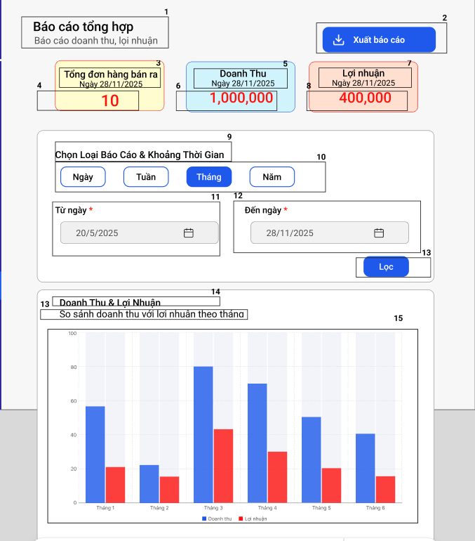
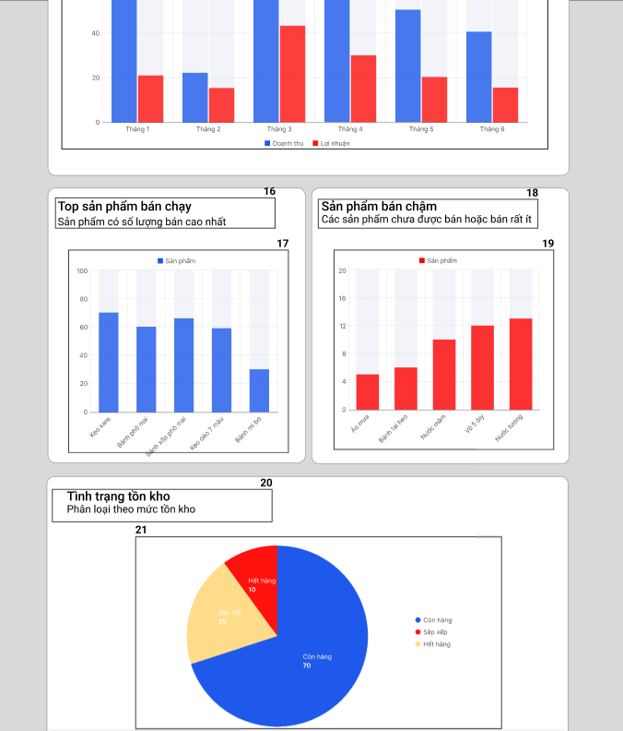

NO | LOẠI | MÔ TẢ | GHI CHÚ
1 | Text | Hiển thị cứng tiêu đề trang: "Báo cáo tổng hợp" và dòng phụ "Báo cáo doanh thu, lợi nhuận".
2 | Button | Hiển thị nút "Xuất báo cáo".  - Sự kiện: Khi nhấn vào, hệ thống xuất toàn bộ dữ liệu thống kê hiện tại ra file Excel và tải về máy.
3 | Text | Hiển thị tiêu đề "Tổng đơn hàng bán ra" kèm theo ngày hiện tại (VD: Ngày 28/11/2025). | Cố định: Luôn hiển thị ngày hôm nay.
4 | Number | Hiển thị con số tổng đơn hàng đã bán thành công trong ngày.  - Sự kiện: Tự động đếm số đơn hàng phát sinh trong ngày hôm nay.
5 | Text | Hiển thị tiêu đề "Doanh Thu" kèm theo ngày hiện tại.
6 | Number | Hiển thị tổng tiền doanh thu trong ngày.  - Sự kiện: Tự động tính tổng tiền các đơn bán trong ngày hôm nay.
7 | Text | Hiển thị tiêu đề "Lợi nhuận" kèm theo ngày hiện tại.
8 | Number | Hiển thị tổng tiền lợi nhuận trong ngày.  - Sự kiện: Tự động tính (Doanh thu - Giá vốn) trong ngày hôm nay.
9 | Text | Hiển thị cứng tiêu đề khung lọc: "Chọn Loại Báo Cáo & Khoảng Thời Gian".
10 | Button | Hiển thị các tùy chọn thời gian: Ngày, Tuần, Tháng, Năm.  - Sự kiện: Khi chọn một mốc (ví dụ "Tháng"), hệ thống hệ thị báo cáo theo loại đã chọn
11 | Date Picker | Hiển thị ô chọn "Từ ngày".  - Sự kiện: Cho phép người dùng chọn ngày bắt đầu để xem biểu đồ. | Bắt buộc nhập.
12 | Date Picker | Hiển thị ô chọn "Đến ngày".  - Sự kiện: Cho phép người dùng chọn ngày kết thúc để xem biểu đồ. | Bắt buộc nhập.
13 | Button | Hiển thị nút "Lọc".  - Sự kiện: Khi nhấn vào:  - Kiểm tra ngày hợp lệ (Từ ngày <= Đến ngày).  - Load lại dữ liệu cho các Biểu đồ . | Nút kích hoạt thay đổi dữ liệu biểu đồ.
14 | Text | Hiển thị tiêu đề biểu đồ: "Doanh Thu & Lợi Nhuận".
15 | Chart (Bar) | Hiển thị biểu đồ cột so sánh Doanh thu - Lợi nhuận.  - Sự kiện:  - Trục tung: Số tiền.  - Trục hoành: Thời gian.  - Cột Xanh: Doanh thu / Cột Đỏ: Lợi nhuận.  - Dữ liệu thay đổi theo bộ lọc (No.13). | Phụ thuộc Bộ lọc (No.13).
16 | Text | Hiển thị tiêu đề: "Top sản phẩm bán chạy" và mô tả "Sản phẩm có số lượng bán cao nhất".
17 | Chart (Bar) | Hiển thị biểu đồ cột (Màu xanh).  - Sự kiện:  - Lấy dữ liệu theo khoảng thời gian đã chọn ở bộ lọc (No.13).  - Sắp xếp Top 5 sản phẩm có số lượng bán cao nhất. | Phụ thuộc Bộ lọc (No.13).
18 | Text | Hiển thị tiêu đề: "Sản phẩm bán chậm" và mô tả "Các sản phẩm chưa được bán hoặc bán rất ít".
19 | Chart (Bar) | Hiển thị biểu đồ cột.  - Sự kiện:  - Lấy dữ liệu theo khoảng thời gian đã chọn ở bộ lọc (No.13).  - Sắp xếp Top 5 sản phẩm có số lượng bán thấp nhất. | Phụ thuộc Bộ lọc (No.13).
20 | Text | Hiển thị tiêu đề: "Tình trạng tồn kho" và mô tả "Phân loại theo mức tồn kho".
21 | Chart (Pie) | Hiển thị biểu đồ tròn phân bố trạng thái kho.  - Sự kiện:  - Tự động tính toán dựa trên số lượng tồn kho hiện tại (Real-time).  - Chia 3 mức: Còn hàng (Xanh), Sắp hết (Vàng), Hết hàng (Đỏ).

Màn hình Thống kê tồn kho
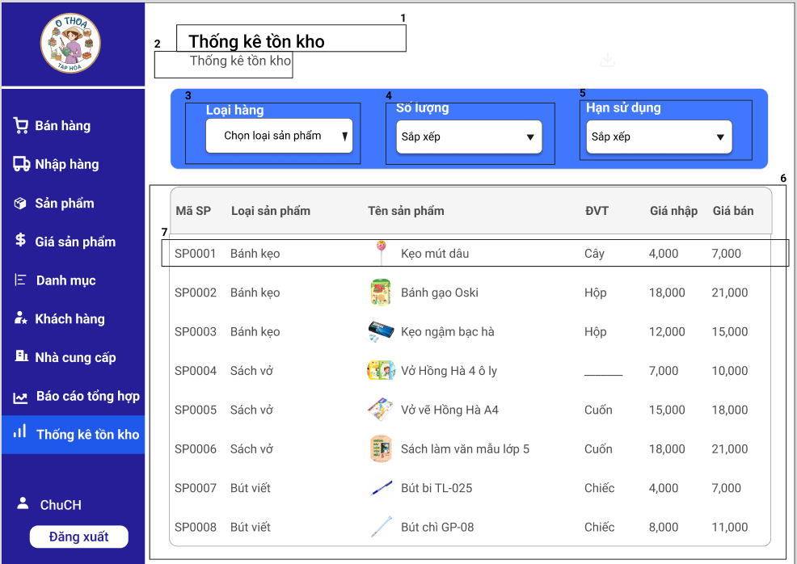

NO | LOẠI | MÔ TẢ | GHI CHÚ
1 | Text | Hiển thị cứng tiêu đề trang: "Thống kê tồn kho".
2 | Text | Hiển thị dòng mô tả hoặc vị trí trang "Thống kê tồn kho".
3 | Dropdown | Hiển thị bộ lọc "Loại hàng"  - Sự kiện: Hiện danh sách các loại sản phẩm hiện có (Bánh kẹo, Sách vở, Bút viết...).  - Khi người dùng chọn một loại: Hệ thống tự động lọc danh sách bên dưới (No.6) chỉ hiển thị các sản phẩm thuộc loại đó. | Mặc định: "Chọn loại sản phẩm" (Tất cả).
4 | Dropdown | Hiển thị bộ sắp xếp theo "Số lượng".  - Sự kiện: Khi người dùng chọn kiểu sắp xếp (Tăng dần/Giảm dần). Hệ thống sắp xếp lại bảng dữ liệu (No.6) dựa trên tồn kho thực tế.  - Chọn Thấp → Cao: Bảng hiển thị sản phẩm theo số lượng tăng dần  - Chọn Cao → Thấp: Bảng hiển thị sản phẩm theo số lượng giảm dần | Khi người dùng chọn “Sắp xếp theo số lượng , hệ thống thực hiện:  – Sắp xếp tất cả sản phẩm theo giá trị số lượng tăng dần.  – Ẩn cột “Giá nhập”, hiển thị cột “Số lượng”.  – Giữ nguyên các cột còn lại.
5 | Dropdown | Hiển thị bộ sắp xếp theo "Hạn sử dụng".  - Sự kiện:Khi người dùng chọn kiểu sắp xếp( Gần -> xa/ Xa -> gần): Hệ thống sắp xếp lại bảng dữ liệu (No.6) theo ngày hết hạn đã chọn  - Gần → Xa: Bảng hiển thị sản phẩm theo thứ tự hạn sử dụng sớm nhất → muộn nhất.  - Xa → Gần: Bảng hiển thị sản phẩm theo thứ tự hạn sử dụng muộn nhất → sớm nhất. | Khi người dùng chọn “Sắp xếp theo số lượng , hệ thống thực hiện:  – Sắp xếp tất cả sản phẩm theo giá trị số lượng tăng dần.  – Tạm Ẩn cột “Giá nhập”, “Giá bán”, hiển thị cột “Số lượng” và “HSD”.  – Giữ nguyên các cột còn lại.
6 | Table | Hiển thị bảng có tiêu đề các cột của bảng dữ liệu:Mã SP, Loại sản phẩm, Tên sản phẩm, ĐVT, Giá nhập, Giá bán,
7 | Table Row | Hiển thị dòng dữ liệu chi tiết của từng sản phẩm.  - Sự kiện: Khi nhấn vào dòng này, hiển thị popup xem Chi tiết sản phẩm

Đường Link figma
Đường Link: https://www.figma.com/design/A1V7loPDdVQ1xgzvuupaRw/49K142.02.ThietkeUI?node-id=0-1&p=f&t=deo3E3OUV1AjCsqi-0

Nội dung bổ sung, chỉnh sửa

Hỏi thêm người dùng
- Trong quá trình trao đổi với khách hàng, em đã xác nhận lại về phạm vi giao diện cần triển khai. Khách hàng đã đồng ý rằng em chỉ cần thiết kế giao diện trên máy tính, không cần giao diện phiên bản điện thoại.
- Về phần tài khoản, hệ thống chỉ có một tài khoản duy nhất của chủ cửa hàng, sử dụng số điện thoại làm tên đăng nhập. Chủ cửa hàng có thể tự đổi mật khẩu bất cứ lúc nào để đảm bảo bảo mật. Do chỉ có chủ cửa hàng sử dụng hệ thống, nên không phát sinh thêm tài khoản nhân viên hay phân quyền phức tạp
- Minh chứng trao đổi:
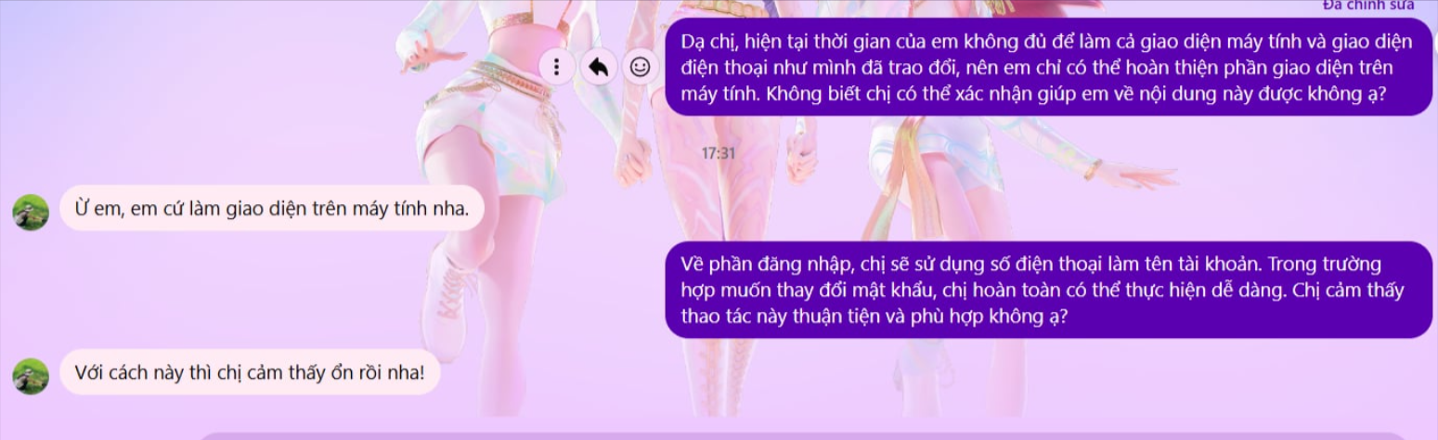

Chỉnh sửa – bổ sung SRS
a) Thêm use case UC10. Đặt lại mật khẩu và UC11.Đổi mật khẩu
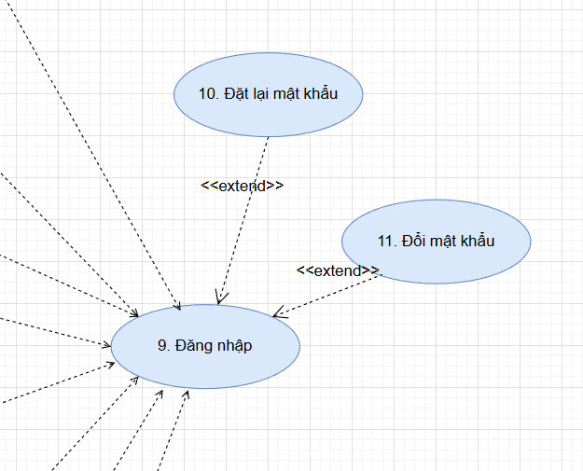
- Đặc tả UC 10. Đặt lại mật khẩu
Bảng đặc tả UC 10. Đặt lại mật khẩu
Mục | Nội dung
Use case ID | 11
Use case name | Khôi phục mật khẩu
Description | Là chủ cửa hàng, tôi muốn đặt lại mật khẩu khi quên mật khẩu đăng nhập. Tôi chỉ cần nhập số điện thoại, nhận OTP để xác minh, sau đó tạo mật khẩu mới để tiếp tục truy cập hệ thống.
Actors | Chủ cửa hàng
Priority | Cao
Triggers | Chủ cửa hàng chọn chức năng “Quên mật khẩu” tại màn hình đăng nhập.
Pre-conditions | 1. Chủ cửa hàng đã đăng ký tài khoản.  2. Số điện thoại tồn tại trong hệ thống.  3. Hệ thống hoạt động bình thường.
Post-conditions | Mật khẩu mới được cập nhật thành công vào hệ thống.
Main flow | 1. Chủ cửa hàng chọn chức năng “Quên mật khẩu”.  2. Hệ thống hiển thị form nhập số điện thoại.  3. Chủ cửa hàng nhập số điện thoại  4. Hệ thống kiểm tra số điện thoại hợp lệ (10 số & bắt đầu bằng 0).  5. Chủ cửa hàng nhấn “Gửi OTP”  6. Hệ thống sinh OTP và gửi SMS  7. Hệ thống hiển thị popup nhập OTP.  8. Chủ cửa hàng nhập OTP → nhấn “Xác minh”.  9. Hệ thống kiểm tra OTP hợp lệ.  10. Hệ thống hiển thị form nhập mật khẩu mới.  11. Chủ cửa hàng nhập mật khẩu mới  12. Chủ cửa hàng nhập lại mật khẩu mới.  13.Hệ thống kiểm tra mật khẩu mới trùng khớp.  14. Nhấn “Cập nhật mật khẩu”.  15. Hệ thống lưu thông tin và thông báo “Cập nhật mật khẩu thành công.  Xin vui lòng đăng ”.
Alternative flows | 4a. Số điện thoại không hợp lệ → Hệ thống báo “Xin vui lòng nhập lại”, quay về bước 3  9a.OTP không hợp lệ → Hệ thống báo “Mã OTP không hợp lệ”, quay về bước 8  13.Mật khẩu không trùng khớp → Hệ thống báo “Mật khẩu không trùng khớp”, quay về bước 11.
Business Rules | - SĐT phải đúng 10 số & bắt đầu bằng 0.  - OTP chỉ hợp lệ trong 3–5 phút.  - OTP dùng 1 lần cho 1 phiên xác minh. Mật khẩu mới ≥ 6 ký tự.  - Mật khẩu nhập lại phải trùng 100% mật khẩu mới.
Non-functional Requirements | N/A

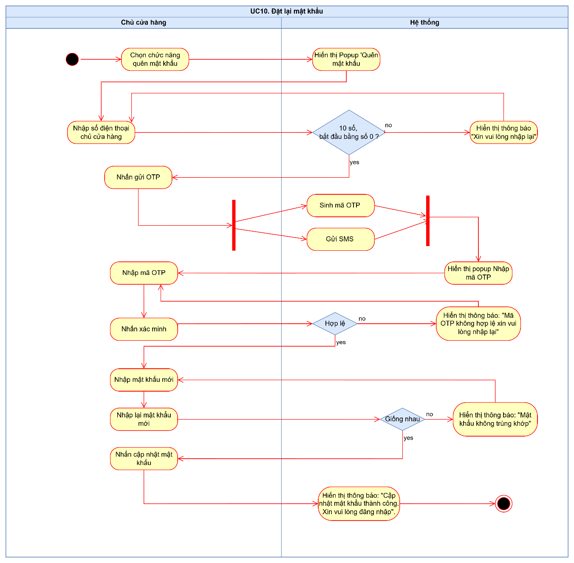

Đặc tả UC 11. Quên mật khẩu
Bảng đặc tả UC 11. Quên mật khẩu
Mục | Nội dung
Use case ID | 11
Use case name | Đổi mật khẩu
Description | Là chủ cửa hàng, tôi muốn thay đổi mật khẩu đăng nhập để đảm bảo an toàn thông tin tài khoản. Tôi cần nhập mật khẩu cũ, mật khẩu mới và xác nhận mật khẩu để cập nhật mật khẩu mới vào hệ thống.
Actors | Chủ cửa hàng
Priority | Cao
Triggers | Chủ cửa hàng chọn tab “Bảo mật” → chọn chức năng “Đổi mật khẩu”.
Pre-conditions | 1. Chủ cửa hàng đã đăng nhập hệ thống.  2. Mật khẩu cũ tồn tại trong hệ thống.
Post-conditions | 3. Hệ thống đã kết nối cơ sở dữ liệu.
Main flow | 1. Chủ cửa hàng mở tab “Bảo mật”.  2. Chủ cửa hàng chọn chức năng “Đổi mật khẩu”.  3. Hệ thống hiển thị form đổi mật khẩu.  4. Chủ cửa hàng nhập mật khẩu cũ.  5. Hệ thống kiểm tra mật khẩu cũ hợp lệ.  6. Chủ cửa hàng nhập mật khẩu mới.  7. Chủ cửa hàng nhập lại mật khẩu mới.  8. Hệ thống kiểm tra mật khẩu mới trùng khớp.  9. Chủ cửa hàng nhấn “Lưu”  10. Hệ thống lưu mật khẩu mới. Hệ thống hiển thị thông báo “Đổi mật khẩu thành công, xin vui lòng đăng nhập lại”.
Alternative flows | 5a. Mật khẩu cũ không đúng: Hệ thống hiển thị: “Mật khẩu sai, xin vui lòng nhập lại.”→ Quay lại bước 4  8a.Mật khẩu mới không trùng khớp: Hệ thống hiển thị: “Mật khẩu chưa trùng khớp, xin vui lòng nhập lại.”→ Quay lại bước 6.  10. Nếu quá trình lưu thất bại hoặc mất kết nối, hệ thống hiển thị:  “Hệ thống gặp lỗi, vui lòng thử lại sau.”  → Kết thúc quy trình
Business Rules | - Mật khẩu mới không được trùng với mật khẩu cũ.  - Mật khẩu xác nhận phải trùng 100% mật khẩu mới.
Non-functional Requirements | N/A

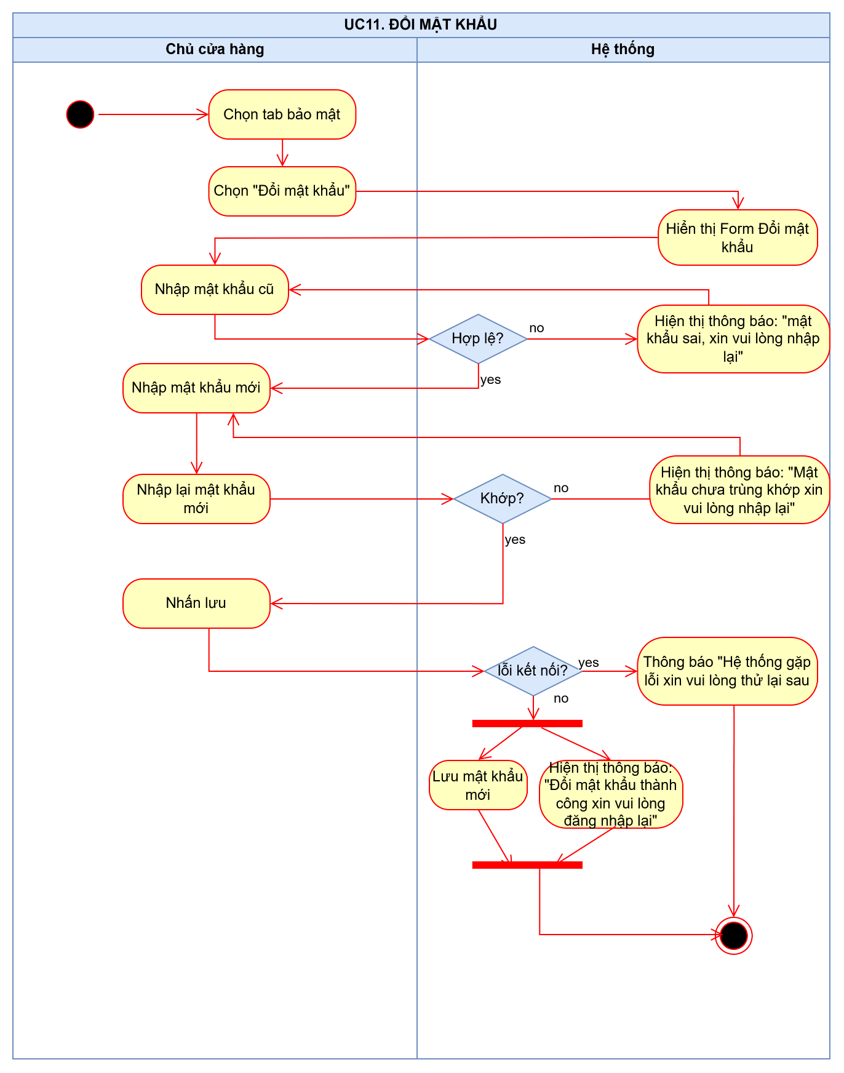

b) Chỉnh sửa – bổ sung
- Trong Use Case tụi em mô tả thao tác tìm kiếm bằng cách bấm nút như quy trình gốc. Nhưng khi thiết kế giao diện để giảm thao tác chuột, tụi em bổ sung thêm chức năng nhấn Enter từ bàn phím để thực hiện tìm kiếm. Nghiệp vụ không thay đổi, chỉ cải thiện trải nghiệm người dùng bằng cách thêm một cách kích hoạt thứ hai.
* Một số chi tiết bổ sung chỉnh sửa khác
Chỉnh sửa UC6.1. Thêm thông tin sản phẩm:
Main flow, bước 2 sửa lại
2. Hệ thống hiển thị form nhập thông tin sản phẩm gồm: Mã sản phẩm, tên sản phẩm, loại sản phẩm, đơn vị tính, hình ảnh,định mức tồn kho và tự động sinh mã sản phẩm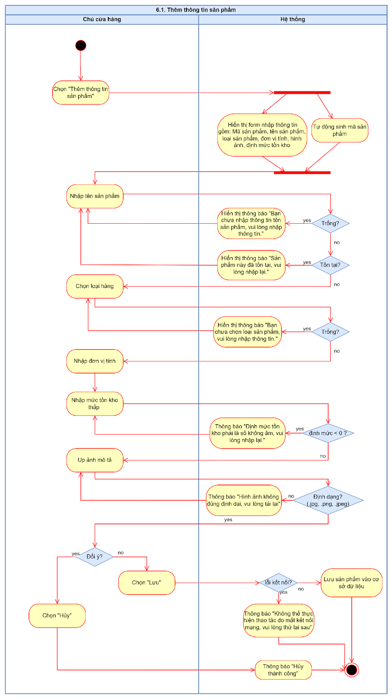

- Chỉnh sửa UC6.4. Tìm kiếm sản phẩm:
Main flow, bước 6 sửa lại:
6. Hệ thống hiển thị thông tin chi tiết từng lần nhập của sản phẩm gồm: Mã sản phẩm, tên sản phẩm, loại sản phẩm, đơn vị tính, số lượng tồn, thông tin tồn kho (Mã nhập, ngày nhập, HSD, số lượng nhập, số lượng còn, giá nhập, giá bán)

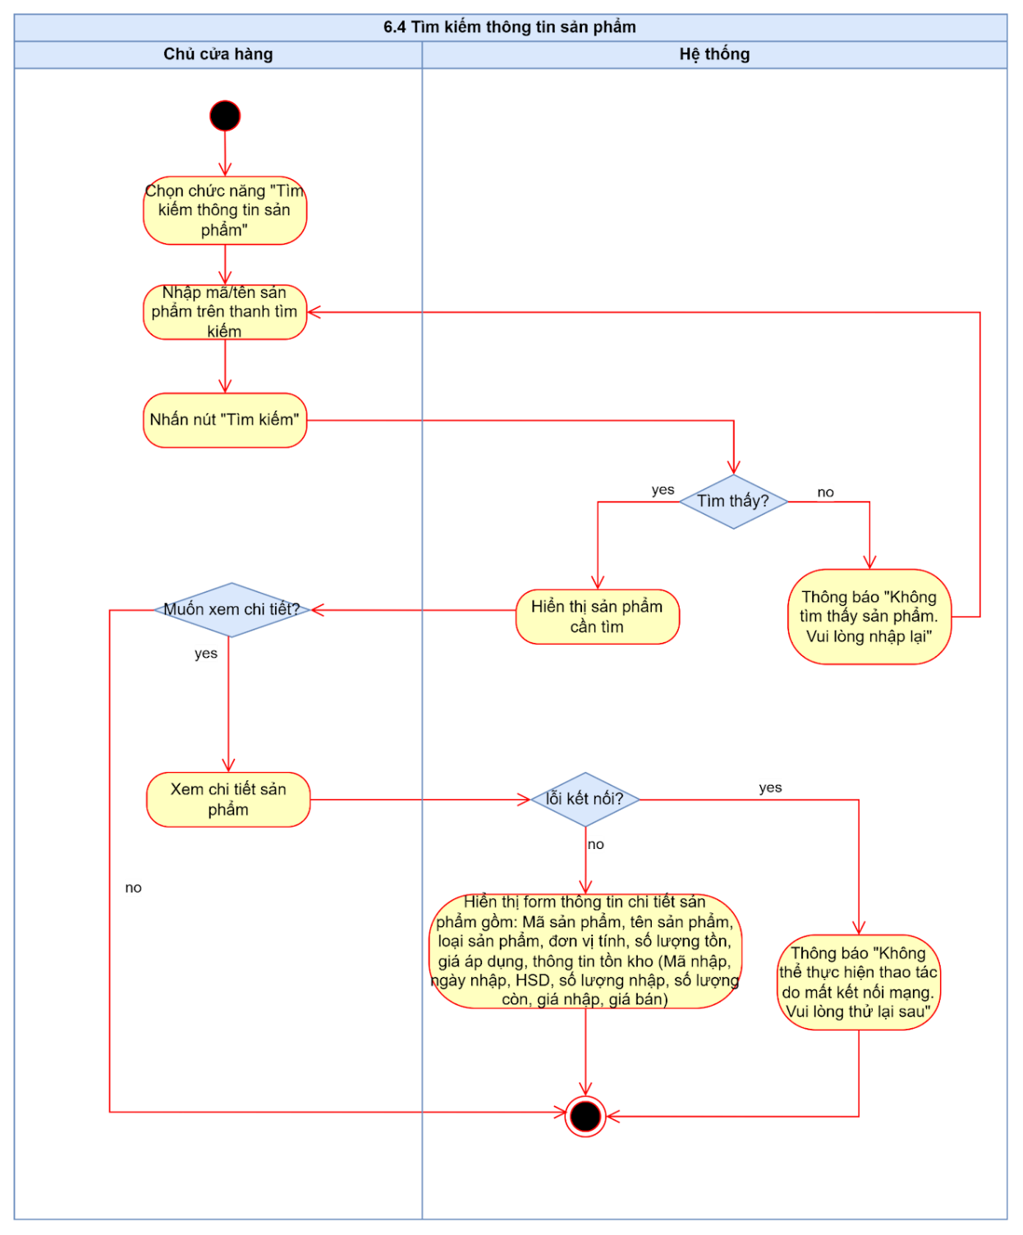

- Chỉnh sửa UC7.1. Thêm giá sản phẩm
Main flow, bước 2 sửa lại:
2. Hệ thống hiển thị thông tin sản phẩm và lịch sử giá gồm: Mã sản phẩm, tên sản phẩm, loại sản phẩm, đơn vị tính, số lượng tồn, mã giá, giá nhập, giá bán, ngày áp dụng, trạng thái
Main flow, bước 4 sửa lại:

4. Hệ thống hiển thị form gồm: Mã giá, giá nhập (gần nhất), tỷ lệ lợi nhuận, giá bán, ngày áp dụng
Exception flows sửa:
5a Nếu tỷ lệ lợi nhuận <= 0 → Hệ thống hiển thị thông báo “Tỷ lệ lợi nhuận phải > 0. Vui lòng nhập lại.”
→ Quay lại bước 5
8a. Nếu ngày áp dụng < ngày hiện tại → Hệ thống hiển thị thông báo “Ngày áp dụng không được nhỏ hơn ngày hiện tại. Vui lòng nhập lại.”
→ Quay lại bước 8
Đổi lại:
5a. Nếu tỷ lệ lợi nhuận bị để trống → Hệ thống hiển thị thông báo “Tỷ lệ lợi nhuận không được để trống”
→ Quay lại bước 5
5b Nếu tỷ lệ lợi nhuận <= 0 → Hệ thống hiển thị thông báo “Tỷ lệ lợi nhuận phải > 0. Vui lòng nhập lại.”
→ Quay lại bước 5
8a. Nếu ngày áp dụng bị để trống → Hệ thống hiển thị thông báo “Ngày áp dụng không được để trống”
→ Quay lại bước 8
8b. Nếu ngày áp dụng < ngày hiện tại → Hệ thống hiển thị thông báo “Ngày áp dụng không được nhỏ hơn ngày hiện tại. Vui lòng nhập lại.”
→ Quay lại bước 8

Use case ID | 7.1
Use case name | Thêm giá sản phẩm
Description | Là chủ cửa hàng, tôi muốn thêm mới giá bán cho sản phẩm trong danh mục sản phẩm khi nhập hàng
Actors | Chủ cửa hàng
Priority | Cao
Triggers | Chủ cửa hàng chọn chức năng “Thêm giá sản phẩm”
Pre-conditions | + Người dùng đăng nhập hệ thống thành công  + Sản phẩm tồn tại trong danh mục sản phẩm  + Chủ cửa hàng đã truy cập vào thư mục “Quản lý giá’
Post-conditions | Giá bán mới được lưu vào hệ thống, lưu lại lịch sử cập nhật giá
Main flow | 1. Chủ cửa hàng chọn sản phẩm cần thêm giá mới  2. Hệ thống hiển thị thông tin sản phẩm và lịch sử giá gồm: Mã sản phẩm, tên sản phẩm, loại sản phẩm, đơn vị tính, số lượng tồn, mã giá, giá nhập, giá bán, ngày áp dụng, trạng thái  3. Chủ cửa hàng chọn “Thêm giá bán mới”  4. Hệ thống hiển thị form gồm: Mã giá, giá nhập (gần nhất), tỷ lệ lợi nhuận, giá bán, ngày áp dụng và tự động sinh mã giá  5. Chủ cửa hàng nhập tỷ lệ lợi nhuận  6. Hệ thống tự động tính giá bán  7. Hệ thống hiển thị lên màn hình  8. Chủ cửa hàng chọn ngày áp dụng  9. Chủ cửa hàng chọn “Lưu”  10. Hệ thống lưu giá mới vào CSDL, tự động cập nhật trạng thái (Đang áp dụng, chưa hiệu lực, hết hiệu lực), cập nhật lại trạng thái giá cũ (nếu có) và ghi lịch sử thay đổi giá
Alternative flows | N/A
Exception flows | 5a. Nếu tỷ lệ lợi nhuận bị để trống → Hệ thống hiển thị thông báo “Tỷ lệ lợi nhuận không được để trống”  → Quay lại bước 5  5b Nếu tỷ lệ lợi nhuận <= 0 → Hệ thống hiển thị thông báo “Tỷ lệ lợi nhuận phải > 0. Vui lòng nhập lại.”  → Quay lại bước 5  8a. Nếu ngày áp dụng bị để trống → Hệ thống hiển thị thông báo “Ngày áp dụng không được để trống”  → Quay lại bước 8  8b. Nếu ngày áp dụng < ngày hiện tại → Hệ thống hiển thị thông báo “Ngày áp dụng không được nhỏ hơn ngày hiện tại. Vui lòng nhập lại.”  → Quay lại bước 8  9a. Chủ cửa hàng chọn “Hủy”  9a1. Hệ thống thông báo hủy thành công →Kết thúc quy trình  10a. Nếu không có mạng, hệ thống thông báo lỗi “Không thể thực hiện thao tác do mất kết nối mạng. Vui lòng thử lại sau.”
Business rules | + Giá bán = Giá nhập + Giá nhập * Tỷ lệ lợi nhuận (Đơn vị tính là %)  + Trạng thái sẽ là “Đang áp dụng” vào ngày áp dụng và tự động cập nhật  “Hết hiệu lực” với trạng thái giá trước đó. Trạng thái sẽ là “chưa hiệu lực” nếu chưa tới ngày áp dụng  + Ngày áp dụng ≥ ngày hiện tại  +Chỉ có một giá “Đang áp dụng” tại cùng thời điểm  + Khi thêm giá bán mới, hệ thống không ghi đè giá cũ mà tạo bản ghi mới trong CSDL.
Non-functional requirements | N/A

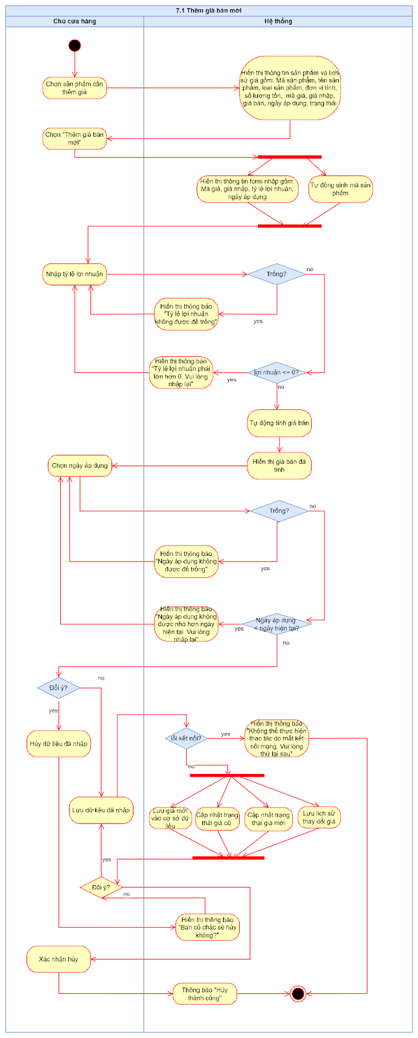
- Chỉnh sửa UC7.2.Xem lịch sử giá
Main flow, bước 2 sửa lại:
2. Hệ thống hiển thị thông tin lịch sử giá của sản phẩm gồm: Mã sản phẩm, tên sản phẩm, loại sản phẩm, đơn vị tính, số lượng tồn, mã giá, giá nhập, giá bán, ngày áp dụng, trạng thái

